INTERNAL STORY CAUSAL REVIEW

SDS_Games 雙周目劇情因果備忘錄
劇情因果審查稿｜非權威設定文件

檢視對象 | 七章 66 場主線、兩周目差異、章節 Boss、33 條人物故事與 6 條多人支線
編製依據 | MAIN_STORY_BIBLE、CHAPTER_QUEST_FRAMEWORK、NARRATIVE_WRITING_GUIDE、角色檔案與 runtime registries
版本 | 2026-07-22
檢視主題 | 前因、資訊邊界、代價、輸出、支線回歸與兩周目資訊隔離

審查定位
本稿把 runtime 與權威文件轉成可逐場核對的閱讀稿。它不自動覆蓋 MAIN_STORY_BIBLE 或其他權威 MD；候選修補橋段均屬非定案建議。心智圖是高解析度靜態圖，不能在 Word 內拖曳節點。

摘要判定
• runtime 主線共 66 場，章節分布為 第 1 章 11 場、第 2 章 8 場、第 3 章 9 場、第 4 章 9 場、第 5 章 11 場、第 6 章 9 場、第 7 章 9 場。
• 可選故事共 39 條，其中人物故事 33 條、多人故事 6 條；目前全部屬 stage plan／待正式製作狀態。
• 逐場欄位審查：已確立 65 場、需補強 1 場。此判定只檢查因果接口完整度，不代表文本與演出已驗收。
• 七個二周目外部 Boss 僅保留核准身分與容量邊界；路線、掉落、獎勵、戰鬥、旗標與美術均維持暫緩。
來源一致性
MAIN_STORY_BIBLE 與 runtime registry 均可識別相同的 66 個場景 ID；場景順序以 runtime StorySceneOrder 呈現。

顯示標題差異｜需補強
runtime 有 55 場未提供獨立 `title` 欄位。本稿以「未定標題＋scene id 尾段」顯示，不把英文 id 尾段翻成正式中文標題。正式命名仍須回到權威資料核准。

閱讀方式
每章先看雙周目主幹圖，再看分支圖，最後逐場核對前因、人物目的、玩家理解、危機作用、輸出與回歸點。灰色虛線與「待定」不代表已批准；琥珀標記表示因果接口需要補強。

目錄
目錄將在 Word 開啟或匯出時更新。

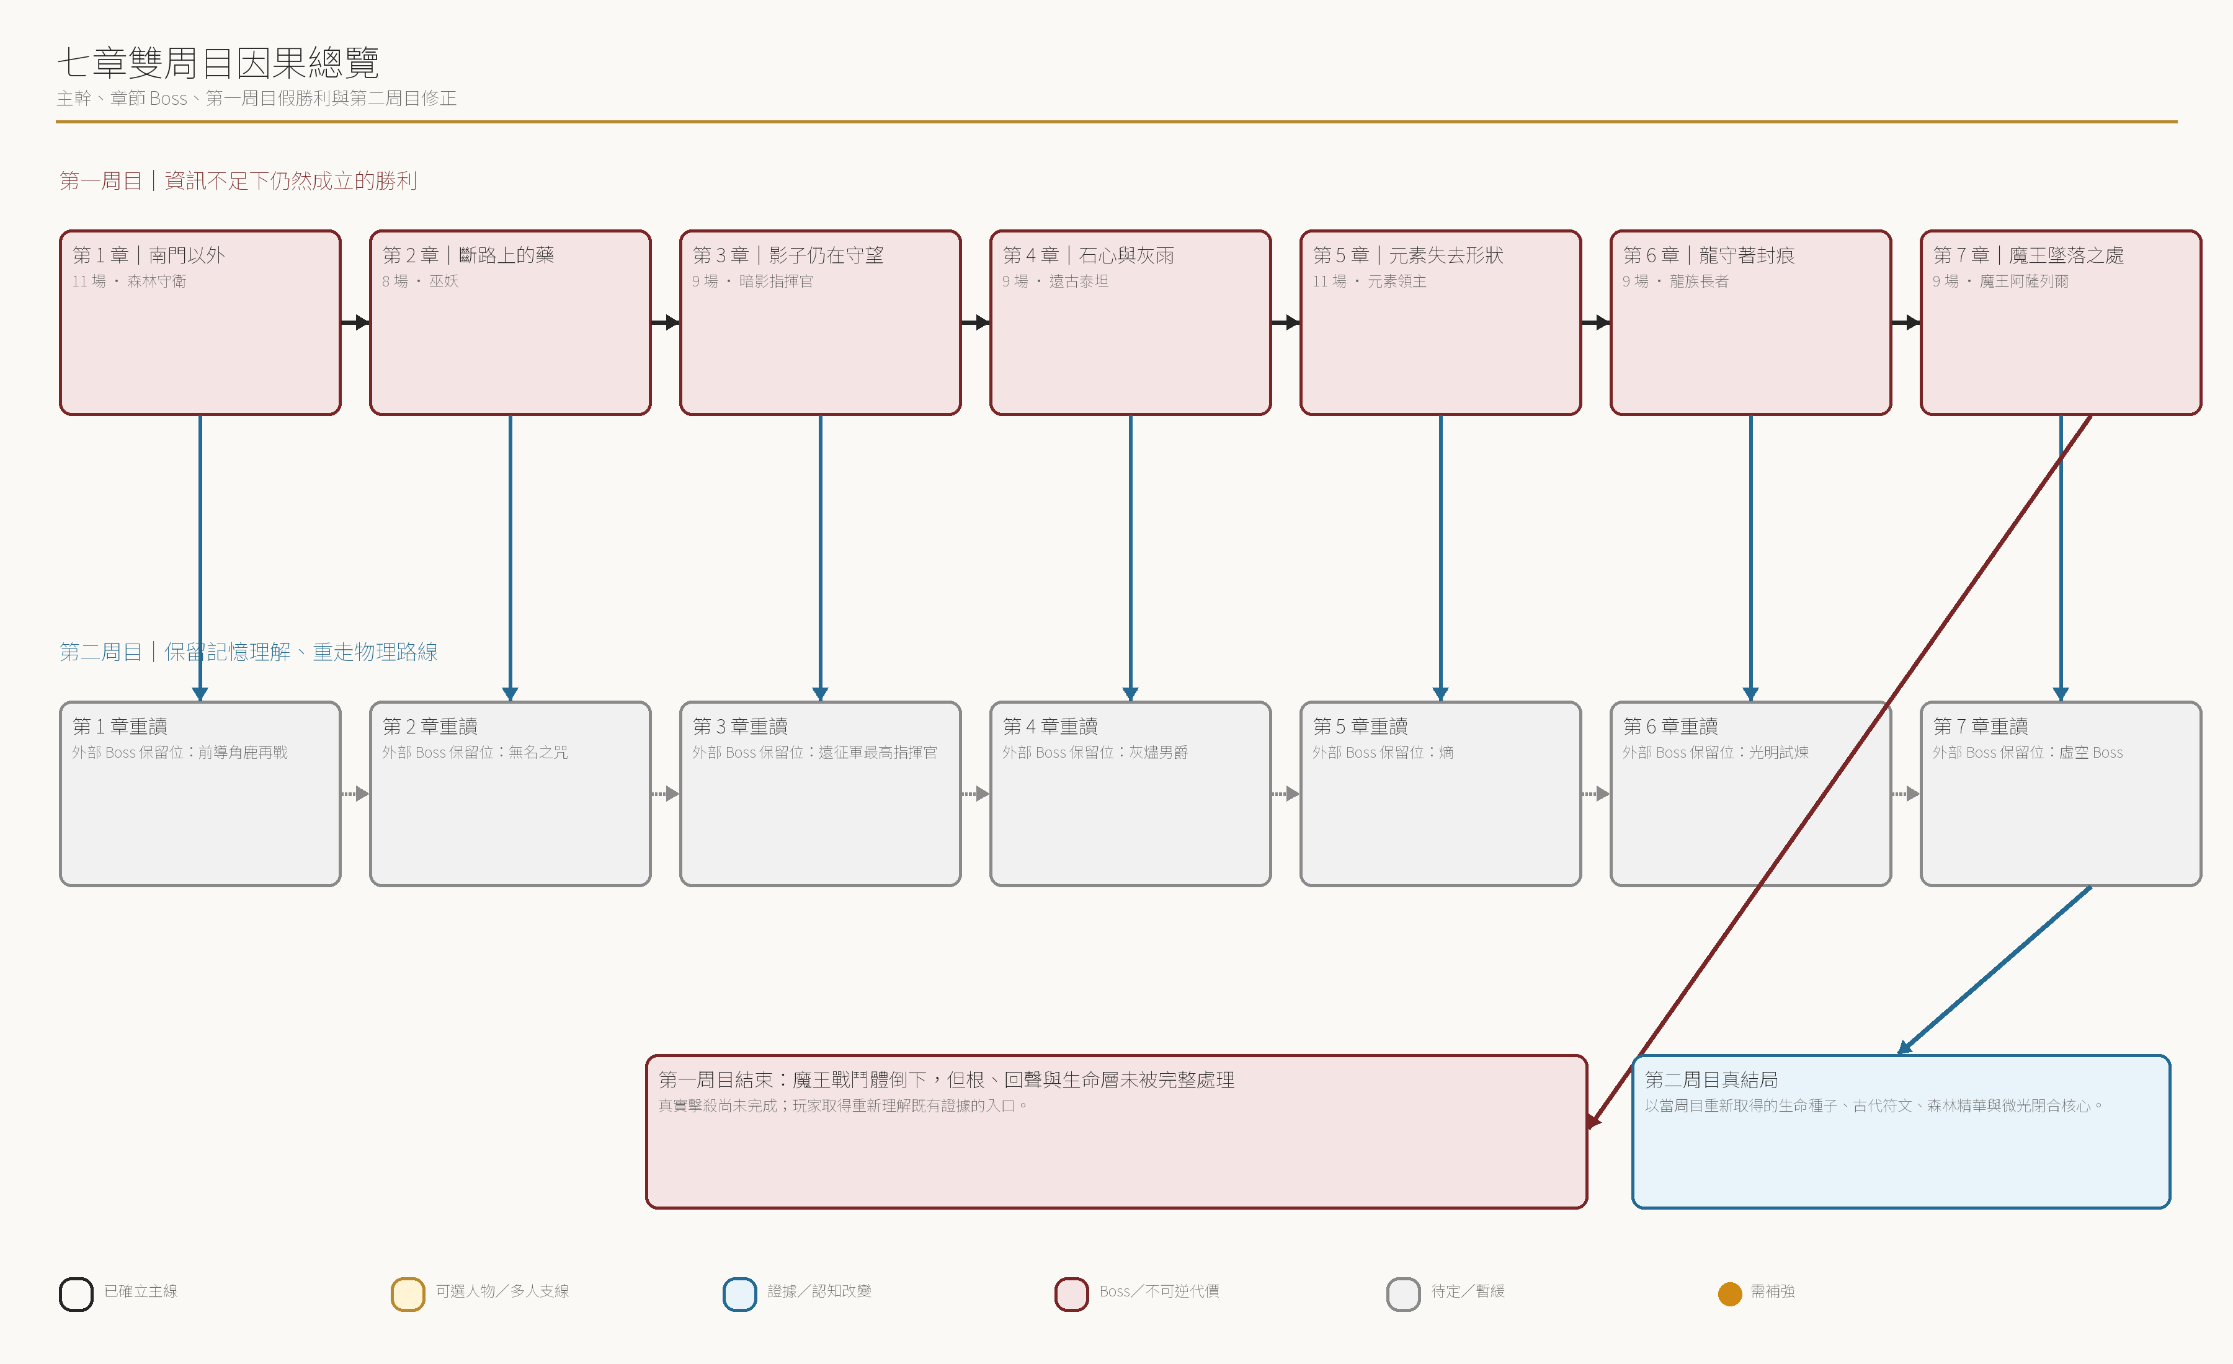

第 1 章｜南門以外
本章共有 11 場主線。固定收束為 森林守衛（forest_guardian）；本章 stage plan 涵蓋 5 條可選故事。

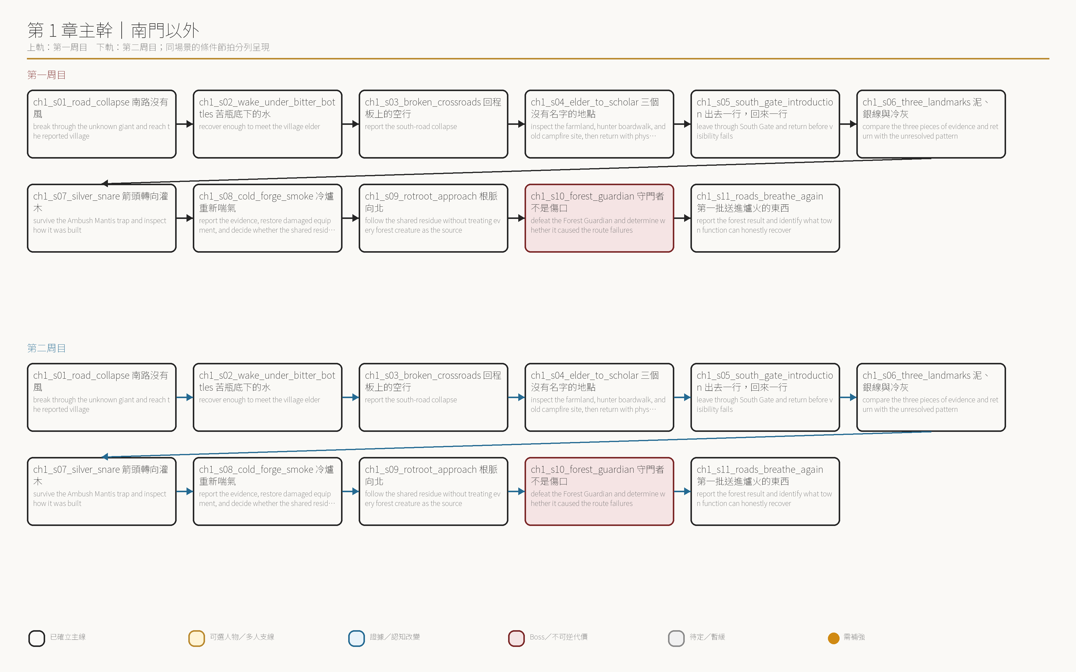

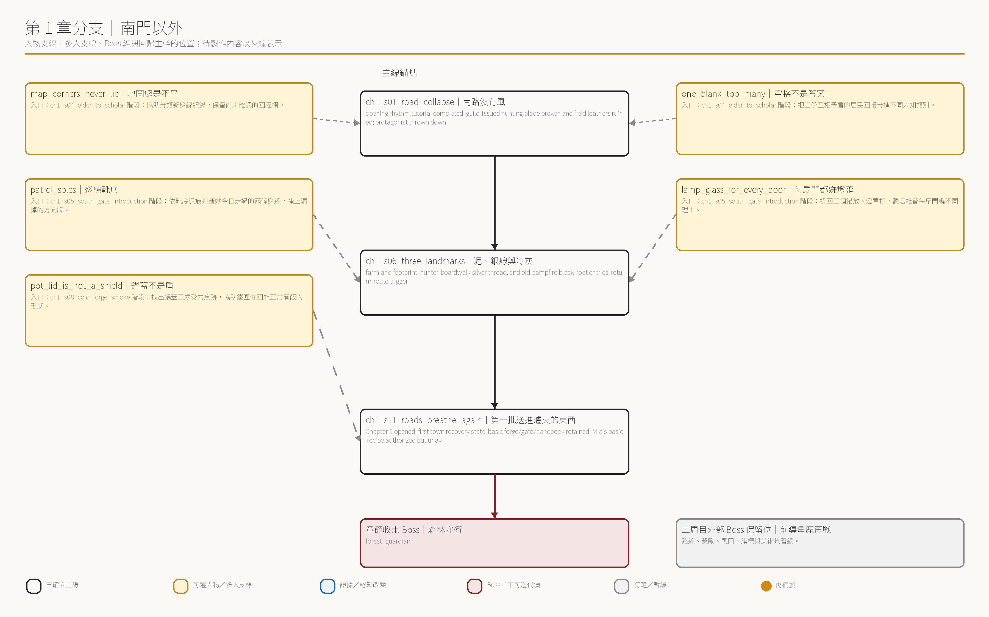

逐場因果審查

ch1_s01_road_collapse｜南路沒有風
審查狀態 runtime 已具備入口、目的、輸出與離場承接。 已確立
前置事件與觸發 player reaches the last south-road bend with a damaged guild-issued hunting blade and torn field leathers; the event layer interrupts when the mist stops moving
當場人物／目的 米婭；break through the unknown giant and reach the reported village
已知資訊邊界 new game or new-run Chapter 1 start
玩家取得的證據或理解 opening rhythm tutorial completed; guild-issued hunting blade broken and field leathers ruined; protagonist thrown down the slope, poisoned, and found alive by Mia; workroom opening state
Boss／危機的故事作用 承擔調查、關係、路線或世界狀態推進。 break through the unknown giant and reach the reported village
場景輸出／下一場承接 opening rhythm tutorial completed; guild-issued hunting blade broken and field leathers ruined; protagonist thrown down the slope, poisoned, and found alive by Mia; workroom opening state；下一承接：ch1_s02_wake_under_bitter_bottles。
兩周目差異 本場只有共用節拍；若兩周目需要不同理解，差異必須由相鄰場景、既有成就記憶或明示條件承擔。
可分岔支線／回歸 本場沒有直接登記的可選故事入口。

ch1_s02_wake_under_bitter_bottles｜苦瓶底下的水
審查狀態 runtime 已具備入口、目的、輸出與離場承接。 已確立
前置事件與觸發 protagonist wakes on the workroom cot; Mia is preparing water within view
當場人物／目的 米婭、主角；recover enough to meet the village elder
已知資訊邊界 completion of `ch1_s01_road_collapse
玩家取得的證據或理解 Mia relationship seed; `Bitter Bottles` opened; basic prescription research prepared but not stocked
Boss／危機的故事作用 承擔調查、關係、路線或世界狀態推進。 recover enough to meet the village elder
場景輸出／下一場承接 Mia relationship seed; `Bitter Bottles` opened; basic prescription research prepared but not stocked；下一承接：ch1_s03_broken_crossroads。
第一周目 先回來的是味道：苦葉、煮過的布，還有一點蓋不住的甜膠。木杯放在床邊，水面已經不再晃。 ／ 米婭：醒了先別坐。左手抬給我看，慢一點。 ／ 我照她說的抬起手。指尖仍麻，但已經能感覺到她掌心的溫度。 ／ 米婭：今天看起來好多了。至少不用我提醒你怎麼喝水了。 ／ 主角：這裡是哪裡？是你把我帶回來的？ ／ 米婭：這裡是我的工作間。我叫米婭。你倒在南路的斷坡下，我和守門的人把你抬了回來。 ／ 主角：那頭長角的怪物呢？ ／ 米婭：沒有追下來。你身上的毒和金屬碎屑比較急，我先處理了傷口。 ／ 米婭：傷口不深，麻痺還沒有完全退。今晚如果又發燒，立刻叫我。 ／ 主角：藥和治療要多少錢？ ／ 米婭把換下的染血布折好，放進一旁的木盆。 ／ 米婭：先不用談錢。等今晚沒有再發燒，你能站穩了，我們再說。 ／ 米婭：能走以後去十字路口。村長在等南路的消息。慢慢來，頭暈就坐下。 ／ 主角：知道了。謝謝你。 ／ Mia 拉開外門；控制權回到城鎮，工作間保留為故事…
第二周目 先回來的是味道：苦葉、煮過的布，還有一點蓋不住的甜膠。木杯放在床邊，水面已經不再晃。 ／ 杯子的位置熟悉得讓人胸口發緊。米婭還活著，窗仍關著，一切都尚未走到那聲棘輪。 ／ 米婭：醒了先別坐。左手抬給我看，慢一點。 ／ 我照她說的抬起手。指尖仍麻，但已經能感覺到她掌心的溫度。 ／ 米婭：今天看起來好多了。至少不用我提醒你怎麼喝水了。 ／ 主角：這裡是哪裡？是你把我帶回來的？ ／ 米婭：這裡是我的工作間。我叫米婭。你倒在南路的斷坡下，我和守門的人把你抬了回來。 ／ 主角：那頭長角的怪物呢？ ／ 米婭：沒有追下來。你身上的毒和金屬碎屑比較急，我先處理了傷口。 ／ 米婭：傷口不深，麻痺還沒有完全退。今晚如果又發燒，立刻叫我。 ／ 主角：藥和治療要多少錢？ ／ 米婭把換下的染血布折好，放進一旁的木盆。 ／ 米婭：先不用談錢。等今晚沒有再發燒，你能站穩了，我們再說。 ／ 米婭：能走以後去十字路口。村長在等南路的消息。慢慢來，頭暈就坐下。…
可分岔支線／回歸 本場沒有直接登記的可選故事入口。

ch1_s03_broken_crossroads｜回程板上的空行
審查狀態 runtime 已具備入口、目的、輸出與離場承接。 已確立
前置事件與觸發 protagonist steps from Mia's lane into the crossroads
當場人物／目的 艾洛／街頭乞者、村長、主角；report the south-road collapse
已知資訊邊界 Mia permits the protagonist to leave the workroom
玩家取得的證據或理解 broken-town baseline; elder introduction; Ailo visual seed without route explanation
Boss／危機的故事作用 承擔調查、關係、路線或世界狀態推進。 report the south-road collapse
場景輸出／下一場承接 broken-town baseline; elder introduction; Ailo visual seed without route explanation；下一承接：ch1_s04_elder_to_scholar。
第一周目 十字路口比一座正常城鎮安靜太多。鐵匠鋪沒有煙，市集棚布只剩繩子，南門旁的回程板空了大半。 ／ 井邊排著共用水桶；一塊木牌輪流記著哪戶今天能點爐、哪張床必須留給傷者。連抱怨都說得很小聲，像怕浪費別人的力氣。 ／ 一名衣衫破舊的乞丐從廢木箱後探出手，把一段爛繩貼到耳邊。 ／ 艾洛／街頭乞者：這條沒聲音。路把嘴咬掉了。花也聽不見。 ／ 乞丐抱著爛繩離開畫面，不等待回答。 ／ 我還沒來得及追問，一名老人已從公務室的方向走來。他先看我的步子，再看手臂上的包紮。 ／ Village elder 進入；站位刻意留出通往米婭工作間的路。 ／ 村長：米婭說，你是在南路被找到的。還記得那裡發生了什麼嗎？ ／ 主角：路邊聚了不少枯瘦的怪物。斷坡附近還有黑色樹根，全都往北邊延伸。 ／ 老人聽見「北邊」時停了一下，視線落到南門旁空著的回程板。 ／ 村長：最近有幾個巡路的人沒有回來。你看見的痕跡，可能和他們有關。 ／ 主角：公會派我來查鎮上失聯的原因。你…
第二周目 十字路口比一座正常城鎮安靜太多。鐵匠鋪沒有煙，市集棚布只剩繩子，南門旁的回程板空了大半。 ／ 井邊排著共用水桶；一塊木牌輪流記著哪戶今天能點爐、哪張床必須留給傷者。連抱怨都說得很小聲，像怕浪費別人的力氣。 ／ 那些空位都還只是空位。記憶知道誰會消失，街道卻尚未失去任何人。 ／ 一名衣衫破舊的乞丐從廢木箱後探出手，把一段爛繩貼到耳邊。 ／ 艾洛／街頭乞者：這條沒聲音。路把嘴咬掉了。花也聽不見。 ／ 乞丐抱著爛繩離開畫面，不等待回答。 ／ 我還沒來得及追問，一名老人已從公務室的方向走來。他先看我的步子，再看手臂上的包紮。 ／ Village elder 進入；站位刻意留出通往米婭工作間的路。 ／ 村長：米婭說，你是在南路被找到的。還記得那裡發生了什麼嗎？ ／ 主角：路邊聚了不少枯瘦的怪物。斷坡附近還有黑色樹根，全都往北邊延伸。 ／ 老人聽見「北邊」時停了一下，視線落到南門旁空著的回程板。 ／ 村長：最近有幾個巡路的人沒有回來。你看…
可分岔支線／回歸 本場沒有直接登記的可選故事入口。

ch1_s04_elder_to_scholar｜三個沒有名字的地點
審查狀態 runtime 已具備入口、目的、輸出與離場承接。 已確立
前置事件與觸發 elder and protagonist enter while 伊萊 is moving papers away from a damp wall
當場人物／目的 伊萊、村長、主角；inspect the farmland, hunter boardwalk, and old campfire site, then return with physical evidence
已知資訊邊界 south-road report
玩家取得的證據或理解 traveler handbook; three-landmark objective; uncertainty rule established
Boss／危機的故事作用 承擔調查、關係、路線或世界狀態推進。 inspect the farmland, hunter boardwalk, and old campfire site, then return with physical evidence
場景輸出／下一場承接 traveler handbook; three-landmark objective; uncertainty rule established；下一承接：ch1_s05_south_gate_introduction。
兩周目差異 本場只有共用節拍；若兩周目需要不同理解，差異必須由相鄰場景、既有成就記憶或明示條件承擔。
可分岔支線／回歸 map_corners_never_lie（地圖總是不平，approved_pending_production）；one_blank_too_many（空格不是答案，approved_pending_production）

ch1_s05_south_gate_introduction｜出去一行，回來一行
審查狀態 runtime 已具備入口、目的、輸出與離場承接。 已確立
前置事件與觸發 protagonist approaches the closed gate action after receiving the handbook
當場人物／目的 芙蕾、主角、塔維；leave through South Gate and return before visibility fails
已知資訊邊界 three-landmark objective active
玩家取得的證據或理解 Frey and Tavi introduced; fatigue and return-route warning made diegetic; South Gate departure opened
Boss／危機的故事作用 承擔調查、關係、路線或世界狀態推進。 leave through South Gate and return before visibility fails
場景輸出／下一場承接 Frey and Tavi introduced; fatigue and return-route warning made diegetic; South Gate departure opened；下一承接：ch1_s06_three_landmarks。
第一周目 南門的木料換過幾種顏色，最新的補板也已裂開。芙蕾把巡線旗靠在肩上，正逐筆核對空蕩的回程板。 ／ Frey 進入前景；Tavi 留在後方拆開一盞普通巡燈的玻璃罩。 ／ 芙蕾：要出門？名字寫這裡。回來後在旁邊補上時間。 ／ 我把伊萊的手札遞給她。芙蕾看完三處標記，收起笑意。 ／ 芙蕾：先走田埂。棧道的木板不太穩，天黑後不要走那邊。舊營地傍晚會起霧，來不及就明天再去。 ／ 主角：伊萊說巡路的人可能走過這三處。最近有人從那邊回來嗎？ ／ 芙蕾：沒有。回程欄空了六天。你若看到他們留下的東西，別急著移動，先記位置。 ／ Tavi 把玻璃罩裝回燈框，向前半步又停住。 ／ 塔維：霧要是提早下來……看左邊那盞燈。火小了些，別離它太遠就好。 ／ 主角：那盞燈有問題？ ／ 塔維：我還不確定。今晚滅了四次，燈罩裡又沒有煙。我剛換過燈芯，會繼續看著。 ／ 芙蕾：他檢查過的燈可以信。你只要別離它太遠。 ／ 芙蕾：去吧。進門前喊一聲，起霧後看不清臉。 ／…
第二周目 南門的木料換過幾種顏色，最新的補板也已裂開。芙蕾把巡線旗靠在肩上，正逐筆核對空蕩的回程板。 ／ Frey 進入前景；Tavi 留在後方拆開一盞普通巡燈的玻璃罩。 ／ 芙蕾：要出門？名字寫這裡。回來後在旁邊補上時間。 ／ 我把伊萊的手札遞給她。芙蕾看完三處標記，收起笑意。 ／ 芙蕾：先走田埂。棧道的木板不太穩，天黑後不要走那邊。舊營地傍晚會起霧，來不及就明天再去。 ／ 主角：伊萊說巡路的人可能走過這三處。最近有人從那邊回來嗎？ ／ 芙蕾：沒有。回程欄空了六天。你若看到他們留下的東西，別急著移動，先記位置。 ／ Tavi 把玻璃罩裝回燈框，向前半步又停住。 ／ 塔維：霧要是提早下來……看左邊那盞燈。火小了些，別離它太遠就好。 ／ 主角：那盞燈有問題？ ／ 塔維：我還不確定。今晚滅了四次，燈罩裡又沒有煙。我剛換過燈芯，會繼續看著。 ／ 芙蕾：他檢查過的燈可以信。你只要別離它太遠。 ／ 旗在前，燈在後。位置與記憶完全相同，但現在還沒有…
可分岔支線／回歸 patrol_soles（巡線靴底，approved_pending_production）；lamp_glass_for_every_door（每扇門都嫌燈歪，approved_pending_production）

ch1_s06_three_landmarks｜泥、銀線與冷灰
審查狀態 runtime 已具備入口、目的、輸出與離場承接。 已確立
前置事件與觸發 each landmark has already presented and recorded its own evidence; the third record opens an in-field comparison
當場人物／目的 none；compare the three pieces of evidence and return with the unresolved pattern
已知資訊邊界 South Gate departure; traveler handbook
玩家取得的證據或理解 farmland footprint, hunter-boardwalk silver thread, and old-campfire black-root entries; return-route trigger
Boss／危機的故事作用 承擔調查、關係、路線或世界狀態推進。 compare the three pieces of evidence and return with the unresolved pattern
場景輸出／下一場承接 farmland footprint, hunter-boardwalk silver thread, and old-campfire black-root entries; return-route trigger；下一承接：ch1_s07_silver_snare。
第一周目 三頁紀錄沒有指向同一種怪物。田埂留下突然改向的獸爪，棧道有人為回程準備的銀線，冷灰下則有仍在向北收縮的根。 ／ 我把觀察與猜測分開寫下。能確定的只有一件事：這三處不是三場互不相干的麻煩。 ／ 我收起手札。來時看過的那段銀線，已經不在原來的位置。 ／ Return to the regional canvas and activate the fixed silver-snare route.
第二周目 三頁紀錄沒有指向同一種怪物。田埂留下突然改向的獸爪，棧道有人為回程準備的銀線，冷灰下則有仍在向北收縮的根。 ／ 我把觀察與猜測分開寫下。能確定的只有一件事：這三處不是三場互不相干的麻煩。 ／ 我記得北方還有更多痕跡，但眼前的證據不夠。我沒有替這一頁補上答案。 ／ 我收起手札。來時看過的那段銀線，已經不在原來的位置。 ／ Return to the regional canvas and activate the fixed silver-snare route.
可分岔支線／回歸 本場沒有直接登記的可選故事入口。

ch1_s07_silver_snare｜箭頭轉向灌木
審查狀態 runtime 已具備入口、目的、輸出與離場承接。 已確立
前置事件與觸發 player reaches a road sign rotated away from town
當場人物／目的 none; Ambush Mantis uses monster presentation rather than dialogue portrait；survive the Ambush Mantis trap and inspect how it was built
已知資訊邊界 all three landmark records
玩家取得的證據或理解 Ambush Mantis cleared; silver-thread evidence; forest-wound route clue
Boss／危機的故事作用 Boss／不可逆危機節點。 survive the Ambush Mantis trap and inspect how it was built
場景輸出／下一場承接 Ambush Mantis cleared; silver-thread evidence; forest-wound route clue；下一承接：ch1_s08_cold_forge_smoke。
兩周目差異 本場只有共用節拍；若兩周目需要不同理解，差異必須由相鄰場景、既有成就記憶或明示條件承擔。
可分岔支線／回歸 本場沒有直接登記的可選故事入口。

ch1_s08_cold_forge_smoke｜冷爐重新喘氣
審查狀態 runtime 已具備入口、目的、輸出與離場承接。 已確立
前置事件與觸發 protagonist reports the three records and Ambush Mantis evidence before taking damaged gear to the forge
當場人物／目的 伊萊、村長、主角、鐵匠；report the evidence, restore damaged equipment, and decide whether the shared residue justifies entering the forest
已知資訊邊界 Ambush Mantis cleared; protagonist equipment damaged
玩家取得的證據或理解 three clues synthesized; forest investigation chosen; basic repair and starter crafting opened; blacksmith relationship seed
Boss／危機的故事作用 承擔調查、關係、路線或世界狀態推進。 report the evidence, restore damaged equipment, and decide whether the shared residue justifies entering the forest
場景輸出／下一場承接 three clues synthesized; forest investigation chosen; basic repair and starter crafting opened; blacksmith relationship seed；下一承接：ch1_s09_rotroot_approach。
第一周目 南門在我身後重新落閂。公務室裡，伊萊把三頁紀錄排開，又在旁邊留了一塊位置給伏獵者身上的銀線與黑褐樹脂。 ／ 伊萊：腳印在半路改了方向，銀線封住回程，線上的樹脂也和舊營地的黑根一樣。這幾件事有關，但我們還不知道中間少了什麼。 ／ 村長：三條路你都親自走過。那些黑根只在路邊，還是延伸進了林子？ ／ 主角：都往北。伏獵者身上的樹脂也是從北邊帶來的。 ／ 伊萊：那就不能把伏獵者當成源頭。牠只是用了沿路出現的東西。 ／ 主角：我得進林子確認黑根從哪裡來。 ／ 村長：可以。但先讓鐵匠看看你的裝備。你那把刀已經撐不了多久。 ／ 鐵匠鋪的門只開一半。爐膛有煤，風箱卻卡在最低處，拉桿每動一下就撞回原位。 ／ Blacksmith 從風箱後抬頭，先看裝備裂口，再看主角的包紮。 ／ 鐵匠：先站好。你那把刀給我。 ／ 主角：爐子不是還沒點起來？ ／ 鐵匠：煤有，風箱的接帶脫槽了。你拉住那邊，我把線穿回去。手別鬆，它彈回來很疼。 ／ 他扯了扯回收的銀線…
第二周目 南門在我身後重新落閂。公務室裡，伊萊把三頁紀錄排開，又在旁邊留了一塊位置給伏獵者身上的銀線與黑褐樹脂。 ／ 伊萊：腳印在半路改了方向，銀線封住回程，線上的樹脂也和舊營地的黑根一樣。這幾件事有關，但我們還不知道中間少了什麼。 ／ 村長：三條路你都親自走過。那些黑根只在路邊，還是延伸進了林子？ ／ 主角：都往北。伏獵者身上的樹脂也是從北邊帶來的。 ／ 伊萊：那就不能把伏獵者當成源頭。牠只是用了沿路出現的東西。 ／ 主角：我得進林子確認黑根從哪裡來。 ／ 村長：可以。但先讓鐵匠看看你的裝備。你那把刀已經撐不了多久。 ／ 鐵匠鋪的門只開一半。爐膛有煤，風箱卻卡在最低處，拉桿每動一下就撞回原位。 ／ Blacksmith 從風箱後抬頭，先看裝備裂口，再看主角的包紮。 ／ 鐵匠：先站好。你那把刀給我。 ／ 主角：爐子不是還沒點起來？ ／ 鐵匠：煤有，風箱的接帶脫槽了。你拉住那邊，我把線穿回去。手別鬆，它彈回來很疼。 ／ 他扯了扯回收的銀線…
可分岔支線／回歸 pot_lid_is_not_a_shield（鍋蓋不是盾，approved_pending_production）

ch1_s09_rotroot_approach｜根脈向北
審查狀態 runtime 已具備入口、目的、輸出與離場承接。 已確立
前置事件與觸發 handbook aligns Ambush Mantis resin with black-root traces
當場人物／目的 none；follow the shared residue without treating every forest creature as the source
已知資訊邊界 silver-thread evidence recorded; basic forge available
玩家取得的證據或理解 Forest Guardian convergence opened; northbound pressure recorded
Boss／危機的故事作用 承擔調查、關係、路線或世界狀態推進。 follow the shared residue without treating every forest creature as the source
場景輸出／下一場承接 Forest Guardian convergence opened; northbound pressure recorded；下一承接：ch1_s10_forest_guardian。
第一周目 斷角營地的骨片都朝同一側散開，像有什麼從地底抬起過整片土。樹皮上的剝痕很新，傷口裡卻沒有啃咬留下的齒印。 ／ 越接近腐根裂谷，野獸的足跡越少。牠們不是聚向這裡，而是在繞開一條會搏動的地下根脈。 ／ 米婭在手札邊角留下的症狀記錄與眼前一致：先麻木，再發熱；接觸時間越長，方向感越差。這不是可供交易的鑑定，只是她不想再看見同一種傷。 ／ 伊萊的舊圖把裂谷畫成死路。現況卻顯示根脈穿過岩縫，繼續朝北。 ／ 前方傳來沉重的抓地聲。被剝去大片樹皮的守護者堵在根心之前，對所有靠近者做出同一個驅離動作。 ／ 開啟 Forest Guardian 固定地點與 Chapter 1 Boss gate。
第二周目 斷角營地的骨片都朝同一側散開，像有什麼從地底抬起過整片土。樹皮上的剝痕很新，傷口裡卻沒有啃咬留下的齒印。 ／ 越接近腐根裂谷，野獸的足跡越少。牠們不是聚向這裡，而是在繞開一條會搏動的地下根脈。 ／ 米婭在手札邊角留下的症狀記錄與眼前一致：先麻木，再發熱；接觸時間越長，方向感越差。這不是可供交易的鑑定，只是她不想再看見同一種傷。 ／ 伊萊的舊圖把裂谷畫成死路。現況卻顯示根脈穿過岩縫，繼續朝北。 ／ 我記得這股壓力還會繼續向北，但眼前能證明的只有一件事：它不是從這片森林開始的。 ／ 前方傳來沉重的抓地聲。被剝去大片樹皮的守護者堵在根心之前，對所有靠近者做出同一個驅離動作。 ／ 開啟 Forest Guardian 固定地點與 Chapter 1 Boss gate。
可分岔支線／回歸 本場沒有直接登記的可選故事入口。

ch1_s10_forest_guardian｜守門者不是傷口
審查狀態 runtime 已具備入口、目的、輸出與離場承接。 已確立
前置事件與觸發 guardian blocks the only safe inspection angle at the root heart
當場人物／目的 none; Forest Guardian uses full monster presentation；defeat the Forest Guardian and determine whether it caused the route failures
已知資訊邊界 Forest Guardian gate opened
玩家取得的證據或理解 Forest Guardian cleared; guardian ruled out as root cause; northern pressure evidence recovered
Boss／危機的故事作用 Boss／不可逆危機節點。 defeat the Forest Guardian and determine whether it caused the route failures
場景輸出／下一場承接 Forest Guardian cleared; guardian ruled out as root cause; northern pressure evidence recovered；下一承接：ch1_s11_roads_breathe_again。
兩周目差異 本場只有共用節拍；若兩周目需要不同理解，差異必須由相鄰場景、既有成就記憶或明示條件承擔。
可分岔支線／回歸 本場沒有直接登記的可選故事入口。

ch1_s11_roads_breathe_again｜第一批送進爐火的東西
審查狀態 runtime 已具備入口、目的、輸出與離場承接。 已確立
前置事件與觸發 the player must first walk to South Gate; each completed report points to the next town place instead of auto-playing one long return sequence
當場人物／目的 芙蕾、主角、塔維、伊萊、村長、米婭、鐵匠、艾洛／街頭乞者；report the forest result and identify what town function can honestly recover
已知資訊邊界 Forest Guardian cleared; northern pressure evidence held
玩家取得的證據或理解 Chapter 2 opened; first town recovery state; basic forge/gate/handbook retained; Mia's basic recipe authorized but unavailable until market supply returns
Boss／危機的故事作用 承擔調查、關係、路線或世界狀態推進。 report the forest result and identify what town function can honestly recover
場景輸出／下一場承接 Chapter 2 opened; first town recovery state; basic forge/gate/handbook retained; Mia's basic recipe authorized but unavailable until market supply returns；下一承接：ch2_s01_empty_crates。
第一周目 南門先看見的是人影，接著才是手札。芙蕾在回程板上把同一個名字劃回原欄。 ／ Frey 與 Tavi 進入；旗回到門側，Tavi 點亮一盞供晚歸者辨認的燈。 ／ 芙蕾：回來了？正好。名字後面補上時間，省得我換班後還得沿路找人。 ／ 主角：霧起來以前看到了。那盞燈比其他幾盞穩。 ／ 塔維：我把燈芯剪短了一點。只要風不再變，今晚應該不會熄。 ／ 芙蕾：守護者的事，村長和伊萊都在等。你先去公務室，我把回程時間補完。 ／ 主角：好。路上還有怪物，今晚先別讓其他人出去。 ／ 報告在公務室攤開。伊萊把「守護者」與「源頭」分成兩欄，村長盯著那條北向根線。 ／ Elder 與 town scholar 進入桌邊場景。 ／ 伊萊：守護者倒下以後，根心還在收縮？方向沒有變？ ／ 主角：沒有。黑色細根穿過根心，繼續往北。守護者不是源頭。 ／ 伊萊：好，我分開記。附近三條路可以重新查看，但不能寫成安全。 ／ 村長：就照這樣寫。哪裡能走，哪裡還有怪物，都…
第二周目 南門先看見的是人影，接著才是手札。芙蕾在回程板上把同一個名字劃回原欄。 ／ Frey 與 Tavi 進入；旗回到門側，Tavi 點亮一盞供晚歸者辨認的燈。 ／ 芙蕾：回來了？正好。名字後面補上時間，省得我換班後還得沿路找人。 ／ 主角：霧起來以前看到了。那盞燈比其他幾盞穩。 ／ 塔維：我把燈芯剪短了一點。只要風不再變，今晚應該不會熄。 ／ 芙蕾：守護者的事，村長和伊萊都在等。你先去公務室，我把回程時間補完。 ／ 主角：好。路上還有怪物，今晚先別讓其他人出去。 ／ 報告在公務室攤開。伊萊把「守護者」與「源頭」分成兩欄，村長盯著那條北向根線。 ／ Elder 與 town scholar 進入桌邊場景。 ／ 伊萊：守護者倒下以後，根心還在收縮？方向沒有變？ ／ 主角：沒有。黑色細根穿過根心，繼續往北。守護者不是源頭。 ／ 伊萊：好，我分開記。附近三條路可以重新查看，但不能寫成安全。 ／ 村長：就照這樣寫。哪裡能走，哪裡還有怪物，都…
可分岔支線／回歸 本場沒有直接登記的可選故事入口。

第 2 章｜斷路上的藥
本章共有 8 場主線。固定收束為 巫妖（lich）；本章 stage plan 涵蓋 13 條可選故事。

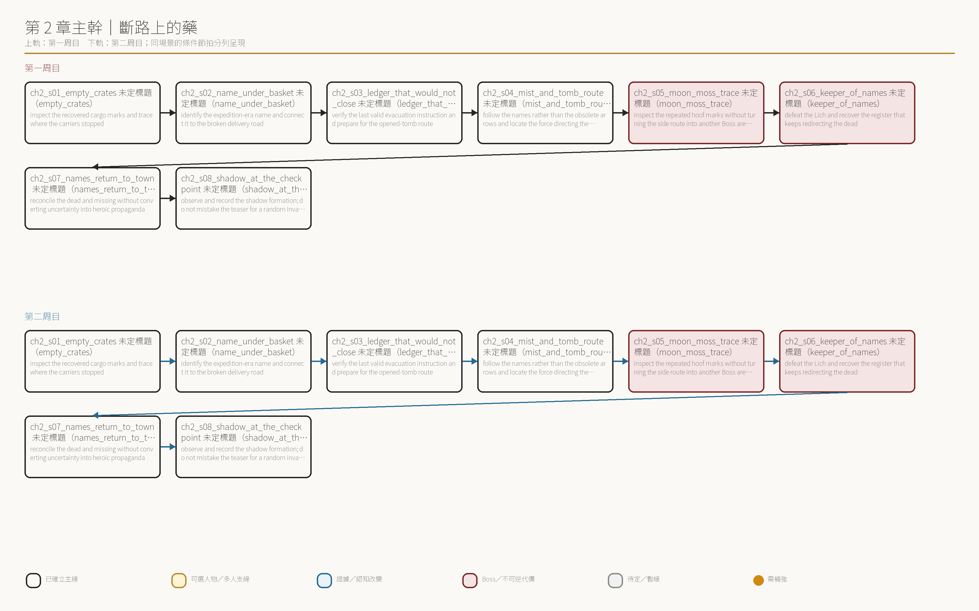

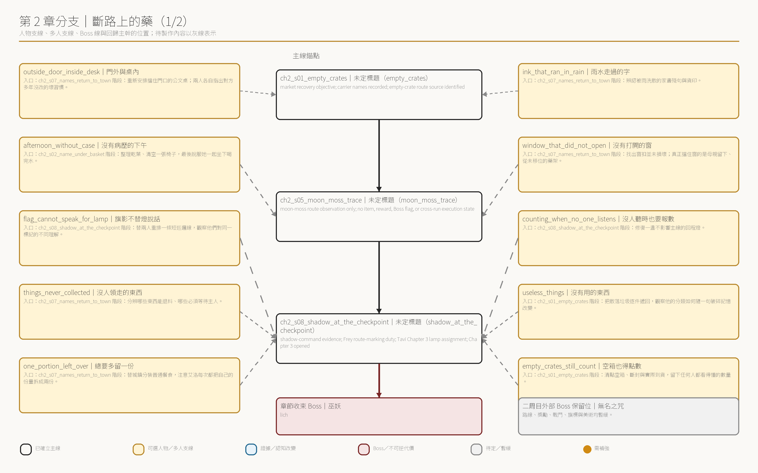

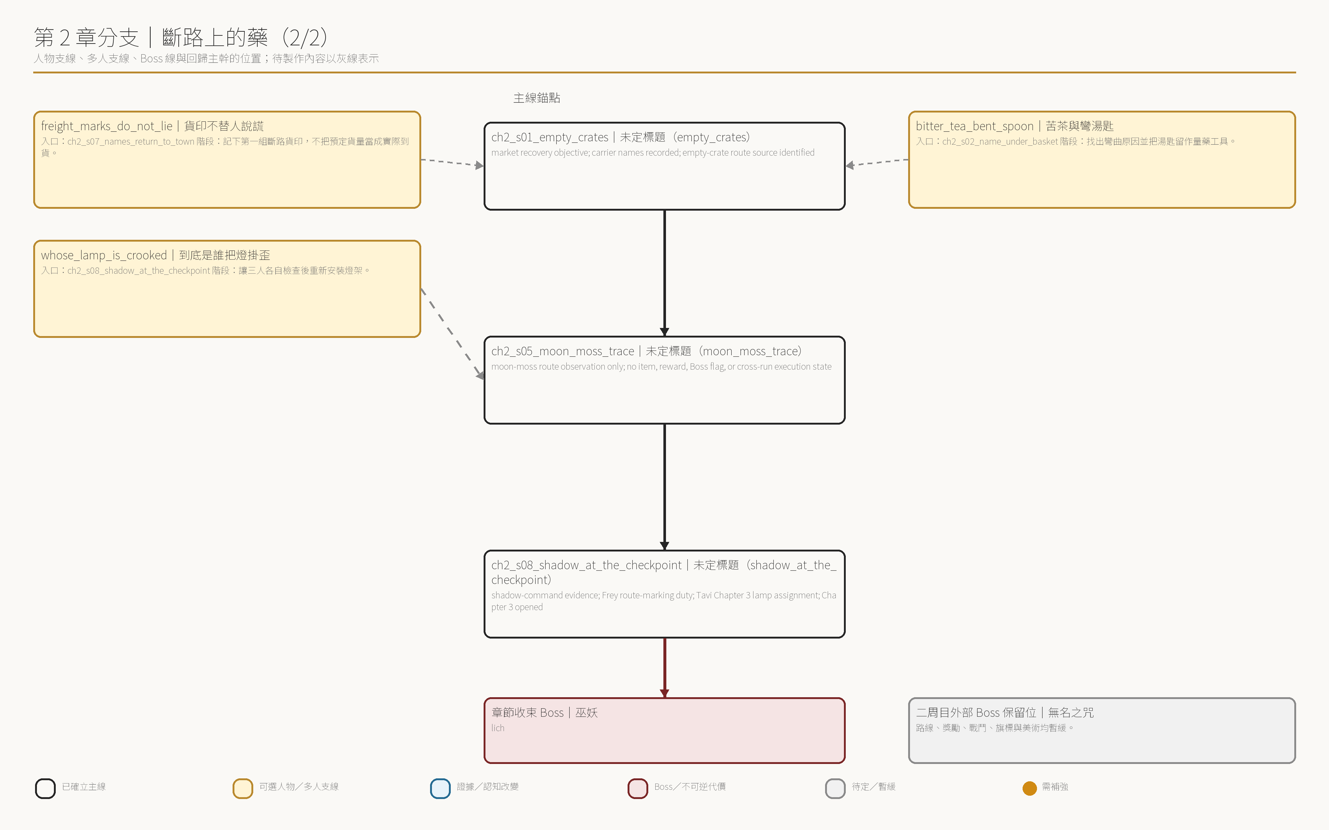

逐場因果審查

ch2_s01_empty_crates｜未定標題（empty_crates）
審查狀態 runtime 已具備入口、目的、輸出與離場承接。 已確立
前置事件與觸發 protagonist follows the Chapter 1 return camera toward the empty market stalls
當場人物／目的 商人；inspect the recovered cargo marks and trace where the carriers stopped
已知資訊邊界 Chapter 1 complete; nearby road readable
玩家取得的證據或理解 market recovery objective; carrier names recorded; empty-crate route source identified
Boss／危機的故事作用 承擔調查、關係、路線或世界狀態推進。 inspect the recovered cargo marks and trace where the carriers stopped
場景輸出／下一場承接 market recovery objective; carrier names recorded; empty-crate route source identified；下一承接：ch2_s02_name_under_basket。
第一周目 三只貨箱排在空攤前。第一只裂了底，第二只只剩濕布，第三只的繩結仍完整，裡面卻什麼也沒有。 ／ Merchant 站在箱後，將運貨牌依序攤開；不建立私人角色弧線。 ／ 商人：箱子在路邊找到了。送箱的人沒有。要開市，先得知道貨是在哪一段變成空箱。 ／ 每張運貨牌都有姓名、出發日與預定回程。最後一筆仍照舊路寫著「傍晚前抵達」。 ／ 商人：米婭的方子我收到了。沒有甜膠、乾布和乾淨瓶子，紙再好也賣不了藥。把路找回來，攤子才有東西可放。 ／ 箱底黏著霧丘的白泥，側板則擦過刻有葬名的石角。兩種痕跡不該同時出現在正常貨路上。 ／ Market remains sparse; open the carrier-record handoff to Mia and 伊萊.
第二周目 三只貨箱排在空攤前。第一只裂了底，第二只只剩濕布，第三只的繩結仍完整，裡面卻什麼也沒有。 ／ Merchant 站在箱後，將運貨牌依序攤開；不建立私人角色弧線。 ／ 商人：箱子在路邊找到了。送箱的人沒有。要開市，先得知道貨是在哪一段變成空箱。 ／ 每張運貨牌都有姓名、出發日與預定回程。最後一筆仍照舊路寫著「傍晚前抵達」。 ／ 這種字句已經出現過太多次：事情照規則繼續，人卻沒有回到規則裡。 ／ 商人：米婭的方子我收到了。沒有甜膠、乾布和乾淨瓶子，紙再好也賣不了藥。把路找回來，攤子才有東西可放。 ／ 箱底黏著霧丘的白泥，側板則擦過刻有葬名的石角。兩種痕跡不該同時出現在正常貨路上。 ／ Market remains sparse; open the carrier-record handoff to Mia and 伊萊.
可分岔支線／回歸 useless_things（沒有用的東西，approved_pending_production）；empty_crates_still_count（空箱也得點數，approved_pending_production）

ch2_s02_name_under_basket｜未定標題（name_under_basket）
審查狀態 runtime 已具備入口、目的、輸出與離場承接。 已確立
前置事件與觸發 protagonist brings an old supply mark from the empty crate to Mia's workroom
當場人物／目的 米婭、伊萊；identify the expedition-era name and connect it to the broken delivery road
已知資訊邊界 empty-crate inspection complete
玩家取得的證據或理解 Mia's father entered into handbook relationship record; expedition link opened; one later market prescription researched; shared-work relationship beat
Boss／危機的故事作用 承擔調查、關係、路線或世界狀態推進。 identify the expedition-era name and connect it to the broken delivery road
場景輸出／下一場承接 Mia's father entered into handbook relationship record; expedition link opened; one later market prescription researched; shared-work relationship beat；下一承接：ch2_s03_ledger_that_would_not_close。
兩周目差異 本場只有共用節拍；若兩周目需要不同理解，差異必須由相鄰場景、既有成就記憶或明示條件承擔。
可分岔支線／回歸 afternoon_without_case（沒有病歷的下午，approved_pending_production）；bitter_tea_bent_spoon（苦茶與彎湯匙，approved_pending_production）

ch2_s03_ledger_that_would_not_close｜未定標題（ledger_that_would_not_close）
審查狀態 runtime 已具備入口、目的、輸出與離場承接。 已確立
前置事件與觸發 伊萊 lays the herb-basket tag beside evacuation lists and funeral markers
當場人物／目的 伊萊、村長、米婭、鐵匠；verify the last valid evacuation instruction and prepare for the opened-tomb route
已知資訊邊界 Mia's father tag; empty-crate white mud and burial-stone traces
玩家取得的證據或理解 mist tablet hill and opened tomb route opened; anti-undead preparation justified; ledger uncertainty recorded
Boss／危機的故事作用 承擔調查、關係、路線或世界狀態推進。 verify the last valid evacuation instruction and prepare for the opened-tomb route
場景輸出／下一場承接 mist tablet hill and opened tomb route opened; anti-undead preparation justified; ledger uncertainty recorded；下一承接：ch2_s04_mist_and_tomb_route。
第一周目 同一張長桌上放著三種紙：遠征補給、撤離名冊、無人領取的葬牌。它們原本不該屬於同一件事。 ／ Elder 與 town scholar 分坐兩側；Mia's father's tag stays between them. ／ 伊萊：這條指示在當年沒有錯。霧丘東側能繞過塌方，開墓地也還沒有開。問題是後來沒有人補上「道路已改」。 ／ 村長：因為後來的人都在搬屍體、找活人。紙排在最後。 ／ 伊萊：我知道。可紙留得比我們久。它現在還在叫人往那裡走。 ／ 你問那些運貨人是否照著同一條舊指示前進。老人把手壓在路線轉折處。 ／ 村長：去霧碑丘，先找路標，不追聲音。抵達開墓地以前，每一塊葬牌都當成有人在用。 ／ 場景短暫切到米婭工作間。她交出處理屍霧與擦傷的普通布包，沒有開啟診斷或交易介面。 ／ 米婭：霧進到喉嚨就退。那不是逞強能咳掉的東西。回來以後，先讓我看手指顏色。 ／ 場景再切到冷爐。鐵匠收緊護具縫隙，把鬆動的扣件全換到不會勾住葬布的位…
第二周目 同一張長桌上放著三種紙：遠征補給、撤離名冊、無人領取的葬牌。它們原本不該屬於同一件事。 ／ Elder 與 town scholar 分坐兩側；Mia's father's tag stays between them. ／ 伊萊：這條指示在當年沒有錯。霧丘東側能繞過塌方，開墓地也還沒有開。問題是後來沒有人補上「道路已改」。 ／ 村長：因為後來的人都在搬屍體、找活人。紙排在最後。 ／ 伊萊：我知道。可紙留得比我們久。它現在還在叫人往那裡走。 ／ 你指出名冊日期後缺少任何修訂頁。伊萊接受這個疑問，卻不假裝已知道墓裡發生了什麼。 ／ 你問那些運貨人是否照著同一條舊指示前進。老人把手壓在路線轉折處。 ／ 村長：去霧碑丘，先找路標，不追聲音。抵達開墓地以前，每一塊葬牌都當成有人在用。 ／ 場景短暫切到米婭工作間。她交出處理屍霧與擦傷的普通布包，沒有開啟診斷或交易介面。 ／ 米婭：霧進到喉嚨就退。那不是逞強能咳掉的東西。回來以後，先讓我…
可分岔支線／回歸 本場沒有直接登記的可選故事入口。

ch2_s04_mist_and_tomb_route｜未定標題（mist_and_tomb_route）
審查狀態 runtime 已具備入口、目的、輸出與離場承接。 已確立
前置事件與觸發 player reaches the first black `?` marker at mist tablet hill
當場人物／目的 none；follow the names rather than the obsolete arrows and locate the force directing the dead
已知資訊邊界 ledger route; Mia/blacksmith preparation
玩家取得的證據或理解 dead-route behavior recorded; Lich phylactery clues; missing carriers found among the latest route victims without adding a new NPC
Boss／危機的故事作用 承擔調查、關係、路線或世界狀態推進。 follow the names rather than the obsolete arrows and locate the force directing the dead
場景輸出／下一場承接 dead-route behavior recorded; Lich phylactery clues; missing carriers found among the latest route victims without adding a new NPC；下一承接：ch2_s05_moon_moss_trace。
第一周目 Discover `mist_tablet_hill`; replace the unknown `?` with its location record. ／ 石碑上的箭頭仍清楚，名字卻被一筆筆補在箭頭旁。最晚的字跡不是二十年前，而是這幾天。 ／ 白霧裡有拖行聲。幾具屍體背著空貨繩，沿著舊箭頭反覆走到塌壁，再轉回起點。 ／ 你沒有跟著箭頭，而是依照葬牌姓名的編次往反方向查找。編次越早，泥土與防腐香的氣味越重。 ／ Discover `opened_ancient_tomb`; transition to the tomb threshold image. ／ 墓門不是從外面破開。石塊被整齊推向兩側，像有人仍按一套早已無人監督的程序出入。 ／ 墓內每隔一段便有一只空釘孔。某件承載所有葬牌的核心物被移進更深處，死者的路也跟著它移動。 ／ 手札追加：運貨人並未被單一怪物獵殺；他們走入一條仍在執行舊撤離程序的死路。 ／ Open t…
第二周目 Discover `mist_tablet_hill`; replace the unknown `?` with its location record. ／ 石碑上的箭頭仍清楚，名字卻被一筆筆補在箭頭旁。最晚的字跡不是二十年前，而是這幾天。 ／ 白霧裡有拖行聲。幾具屍體背著空貨繩，沿著舊箭頭反覆走到塌壁，再轉回起點。 ／ 你沒有跟著箭頭，而是依照葬牌姓名的編次往反方向查找。編次越早，泥土與防腐香的氣味越重。 ／ Discover `opened_ancient_tomb`; transition to the tomb threshold image. ／ 墓門不是從外面破開。石塊被整齊推向兩側，像有人仍按一套早已無人監督的程序出入。 ／ 記憶讓你先看名字，再看屍體。綁住牠們的不是單純死氣，而是「尚未送達」的職責。 ／ 墓內每隔一段便有一只空釘孔。某件承載所有葬牌的核心物被移進更深處，死者的路也跟著它移動。 ／ 手札追加：…
可分岔支線／回歸 本場沒有直接登記的可選故事入口。

ch2_s05_moon_moss_trace｜未定標題（moon_moss_trace）
審查狀態 runtime 已具備入口、目的、輸出與離場承接。 已確立
前置事件與觸發 the optional moon-moss path becomes reachable after the mist-tablet route is understood
當場人物／目的 none；inspect the repeated hoof marks without turning the side route into another Boss arena
已知資訊邊界 Chapter 2 regional route open
玩家取得的證據或理解 moon-moss route observation only; no item, reward, Boss flag, or cross-run execution state
Boss／危機的故事作用 承擔調查、關係、路線或世界狀態推進。 inspect the repeated hoof marks without turning the side route into another Boss arena
場景輸出／下一場承接 moon-moss route observation only; no item, reward, Boss flag, or cross-run execution state；下一承接：ch2_s06_keeper_of_names。
兩周目差異 本場只有共用節拍；若兩周目需要不同理解，差異必須由相鄰場景、既有成就記憶或明示條件承擔。
可分岔支線／回歸 本場沒有直接登記的可選故事入口。

ch2_s06_keeper_of_names｜未定標題（keeper_of_names）
審查狀態 runtime 已具備入口、目的、輸出與離場承接。 已確立
前置事件與觸發 player reaches the reliquary that owns the empty nail pattern found outside
當場人物／目的 巫妖；defeat the Lich and recover the register that keeps redirecting the dead
已知資訊邊界 tomb route clues complete
玩家取得的證據或理解 Lich cleared; `lich_phylactery`; evacuation records; Glimmer Shard, reserved deliberately in second run
Boss／危機的故事作用 Boss／不可逆危機節點。 defeat the Lich and recover the register that keeps redirecting the dead
場景輸出／下一場承接 Lich cleared; `lich_phylactery`; evacuation records; Glimmer Shard, reserved deliberately in second run；下一承接：ch2_s07_names_return_to_town。
第一周目 靈匣外纏滿葬牌。每一塊木牌都用細線接回同一本名冊，頁角磨得像被翻過數千次。 ／ 乾裂的聲音從墓室中央響起。它沒有先問你是誰，只念出三個已死者的姓名與一條不再存在的撤離路。 ／ 守名者赫恩以滿版 Boss 形象進入；冠架由靈匣構件、葬牌細鏈與死者遺物層層聚合，不是生前王冠。固定法杖與裝備外觀保持一致。 ／ 巫妖：名列未清。道路未閉。未抵達者，回到隊列。 ／ 你指出前路早已塌毀。赫恩翻過空白的修訂頁，像那句話從未進入它的程序。 ／ 巫妖：名列未清。不得停留。不得遺失。 ／ 收起事件層，進入 Lich Boss 戰鬥。 ／ 戰鬥結束；法杖落地，所有葬牌同時失去拉力。 ／ 名冊末頁留下赫恩自己的筆跡：墓地容不下新死者時，他把姓名、屍體與送達職責綁進同一只靈匣。那是照顧，也是在世界改變後仍拒絕停下的佔有。 ／ 靈匣裂縫裡留著一片微弱發亮的碎屑。它不灼傷皮膚，只讓墨跡與附著其上的暗痕分得更清楚。 ／ Dead-route pressure…
第二周目 靈匣外纏滿葬牌。每一塊木牌都用細線接回同一本名冊，頁角磨得像被翻過數千次。 ／ 乾裂的聲音從墓室中央響起。它沒有先問你是誰，只念出三個已死者的姓名與一條不再存在的撤離路。 ／ 守名者赫恩以滿版 Boss 形象進入；冠架由靈匣構件、葬牌細鏈與死者遺物層層聚合，不是生前王冠。固定法杖與裝備外觀保持一致。 ／ 巫妖：名列未清。道路未閉。未抵達者，回到隊列。 ／ 你指出前路早已塌毀。赫恩翻過空白的修訂頁，像那句話從未進入它的程序。 ／ 巫妖：名列未清。不得停留。不得遺失。 ／ 收起事件層，進入 Lich Boss 戰鬥。 ／ 戰鬥結束；法杖落地，所有葬牌同時失去拉力。 ／ 名冊末頁留下赫恩自己的筆跡：墓地容不下新死者時，他把姓名、屍體與送達職責綁進同一只靈匣。那是照顧，也是在世界改變後仍拒絕停下的佔有。 ／ 靈匣裂縫裡留著一片微弱發亮的碎屑。它不灼傷皮膚，只讓墨跡與附著其上的暗痕分得更清楚。 ／ 你依 `未竟的弒王` 保存這片微光碎片…
可分岔支線／回歸 本場沒有直接登記的可選故事入口。

ch2_s07_names_return_to_town｜未定標題（names_return_to_town）
審查狀態 runtime 已具備入口、目的、輸出與離場承接。 已確立
前置事件與觸發 recovered register is placed beside the village's incomplete evacuation ledger
當場人物／目的 伊萊、米婭、村長、商人、艾洛／街頭乞者；reconcile the dead and missing without converting uncertainty into heroic propaganda
已知資訊邊界 Lich defeated; records recovered; Chapter 2 supply route cleared
玩家取得的證據或理解 honest evacuation ledger; elder/Ilai friendship beat; Mia/elder relationship beat; Ailo flower breadcrumb; market baseline and authorized medicine stock; Chapter 3 seed
Boss／危機的故事作用 承擔調查、關係、路線或世界狀態推進。 reconcile the dead and missing without converting uncertainty into heroic propaganda
場景輸出／下一場承接 honest evacuation ledger; elder/Ilai friendship beat; Mia/elder relationship beat; Ailo flower breadcrumb; market baseline and authorized medicine stock; Chapter 3 seed；下一承接：ch2_s08_shadow_at_the_checkpoint。
第一周目 伊萊把赫恩的名冊拆開，不是為了銷毀，而是把每個名字重新放回家屬、出發日與最後可證實的位置。 ／ Town scholar、elder 與 Mia 圍在長桌旁；Mia's father tag remains separate from confirmed dead. ／ 伊萊：至少這一次，紙把人帶回來了。不是身體……但名字不必再替一條死路工作。 ／ 米婭：我父親那一格呢？ ／ 伊萊：仍是失蹤。沒有遺骨，沒有最後位置。我不替你結束他。 ／ 米婭看向村長。老人沒有要求原諒，也沒有把遠征說成值得歌頌的犧牲。 ／ 村長：留著。那一格是我們欠他的，不是你欠這本名冊的。 ／ 米婭：我知道他自己選擇出發。知道，和不痛，是兩回事。 ／ 村長：是。 ／ 伊萊把標記筆放回老人手邊。兩人都認得對方沉默時會把手停在哪一頁。 ／ 伊萊：二十年前你站在門外，我在裡面把名冊改到天亮。你沒進來，我也沒出去。到今天還是一樣。 ／ 村長：你現在說話比那扇門更難開…
第二周目 伊萊把赫恩的名冊拆開，不是為了銷毀，而是把每個名字重新放回家屬、出發日與最後可證實的位置。 ／ Town scholar、elder 與 Mia 圍在長桌旁；Mia's father tag remains separate from confirmed dead. ／ 伊萊：名字回來了。現在把修訂日期也寫上。今天正確的路，不該再假裝永遠正確。 ／ 米婭：我父親那一格呢？ ／ 伊萊：仍是失蹤。沒有遺骨，沒有最後位置。我不替你結束他。 ／ 米婭看向村長。老人沒有要求原諒，也沒有把遠征說成值得歌頌的犧牲。 ／ 村長：留著。那一格是我們欠他的，不是你欠這本名冊的。 ／ 米婭：我知道他自己選擇出發。知道，和不痛，是兩回事。 ／ 村長：是。 ／ 伊萊把標記筆放回老人手邊。兩人都認得對方沉默時會把手停在哪一頁。 ／ 伊萊：二十年前你站在門外，我在裡面把名冊改到天亮。你沒進來，我也沒出去。到今天還是一樣。 ／ 村長：你現在說話比那扇門更難開…
可分岔支線／回歸 outside_door_inside_desk（門外與桌內，approved_pending_production）；ink_that_ran_in_rain（雨水走過的字，approved_pending_production）；window_that_did_not_open（沒有打開的窗，approved_pending_production）；things_never_collected（沒人領走的東西，approved_pending_production）；one_portion_left_over（總要多留一份，approved_pending_production）；freight_marks_do_not_lie（貨印不替人說謊，approved_pending_production）

ch2_s08_shadow_at_the_checkpoint｜未定標題（shadow_at_the_checkpoint）
審查狀態 runtime 已具備入口、目的、輸出與離場承接。 已確立
前置事件與觸發 protagonist joins a short route-marking check after market recovery
當場人物／目的 芙蕾、塔維；observe and record the shadow formation; do not mistake the teaser for a random invasion
已知資訊邊界 Chapter 2 ledger closed; north route readable
玩家取得的證據或理解 shadow-command evidence; Frey route-marking duty; Tavi Chapter 3 lamp assignment; Chapter 3 opened
Boss／危機的故事作用 承擔調查、關係、路線或世界狀態推進。 observe and record the shadow formation; do not mistake the teaser for a random invasion
場景輸出／下一場承接 shadow-command evidence; Frey route-marking duty; Tavi Chapter 3 lamp assignment; Chapter 3 opened；下一承接：ch3_s01_dead_checkpoint。
第一周目 北向路標被人從泥裡扶正，箭面卻留下五道等距的黑手印。前方影子沒有散開獵食，而是兩列站在關卡兩側。 ／ Frey enters with the patrol flag lowered; Tavi follows carrying an unlit lamp to inspect reflected edges. ／ 芙蕾：別越線。牠們不是堵路，是在等我們進到檢查的位置。 ／ 最前方的影子抬手。後排同時轉身，間距與南門換哨時幾乎一致。 ／ 塔維：那個動作……像巡線。不是像怪物，是像有人教過牠們。 ／ 一道影刃落在路標前，沒有追擊。它只把「未經檢查不得通行」的界線重新刻深。 ／ 芙蕾：今天不追。我回去補路標，塔維，明晚這一線需要燈。 ／ 塔維：我會先量風。燈放錯邊，霧會把影子照成兩倍。 ／ Withdraw to town; open Chapter 3 dead-checkpoint investigation and lamp…
第二周目 北向路標被人從泥裡扶正，箭面卻留下五道等距的黑手印。前方影子沒有散開獵食，而是兩列站在關卡兩側。 ／ Frey enters with the patrol flag lowered; Tavi follows carrying an unlit lamp to inspect reflected edges. ／ 芙蕾：別越線。牠們不是堵路，是在等我們進到檢查的位置。 ／ 最前方的影子抬手。後排同時轉身，間距與南門換哨時幾乎一致。 ／ 塔維：那個動作……像巡線。不是像怪物，是像有人教過牠們。 ／ 你已知道影子會保留人的命令，但眼前仍沒有足夠證據指出命令來自哪一支隊伍。 ／ 一道影刃落在路標前，沒有追擊。它只把「未經檢查不得通行」的界線重新刻深。 ／ 芙蕾：今天不追。我回去補路標，塔維，明晚這一線需要燈。 ／ 塔維：我會先量風。燈放錯邊，霧會把影子照成兩倍。 ／ Withdraw to town; open Chapter 3…
可分岔支線／回歸 flag_cannot_speak_for_lamp（旗影不替燈說話，approved_pending_production）；counting_when_no_one_listens（沒人聽時也要報數，approved_pending_production）；whose_lamp_is_crooked（到底是誰把燈掛歪，approved_pending_production）

第 3 章｜影子仍在守望
本章共有 9 場主線。固定收束為 暗影指揮官（shadow_commander）；本章 stage plan 涵蓋 22 條可選故事。

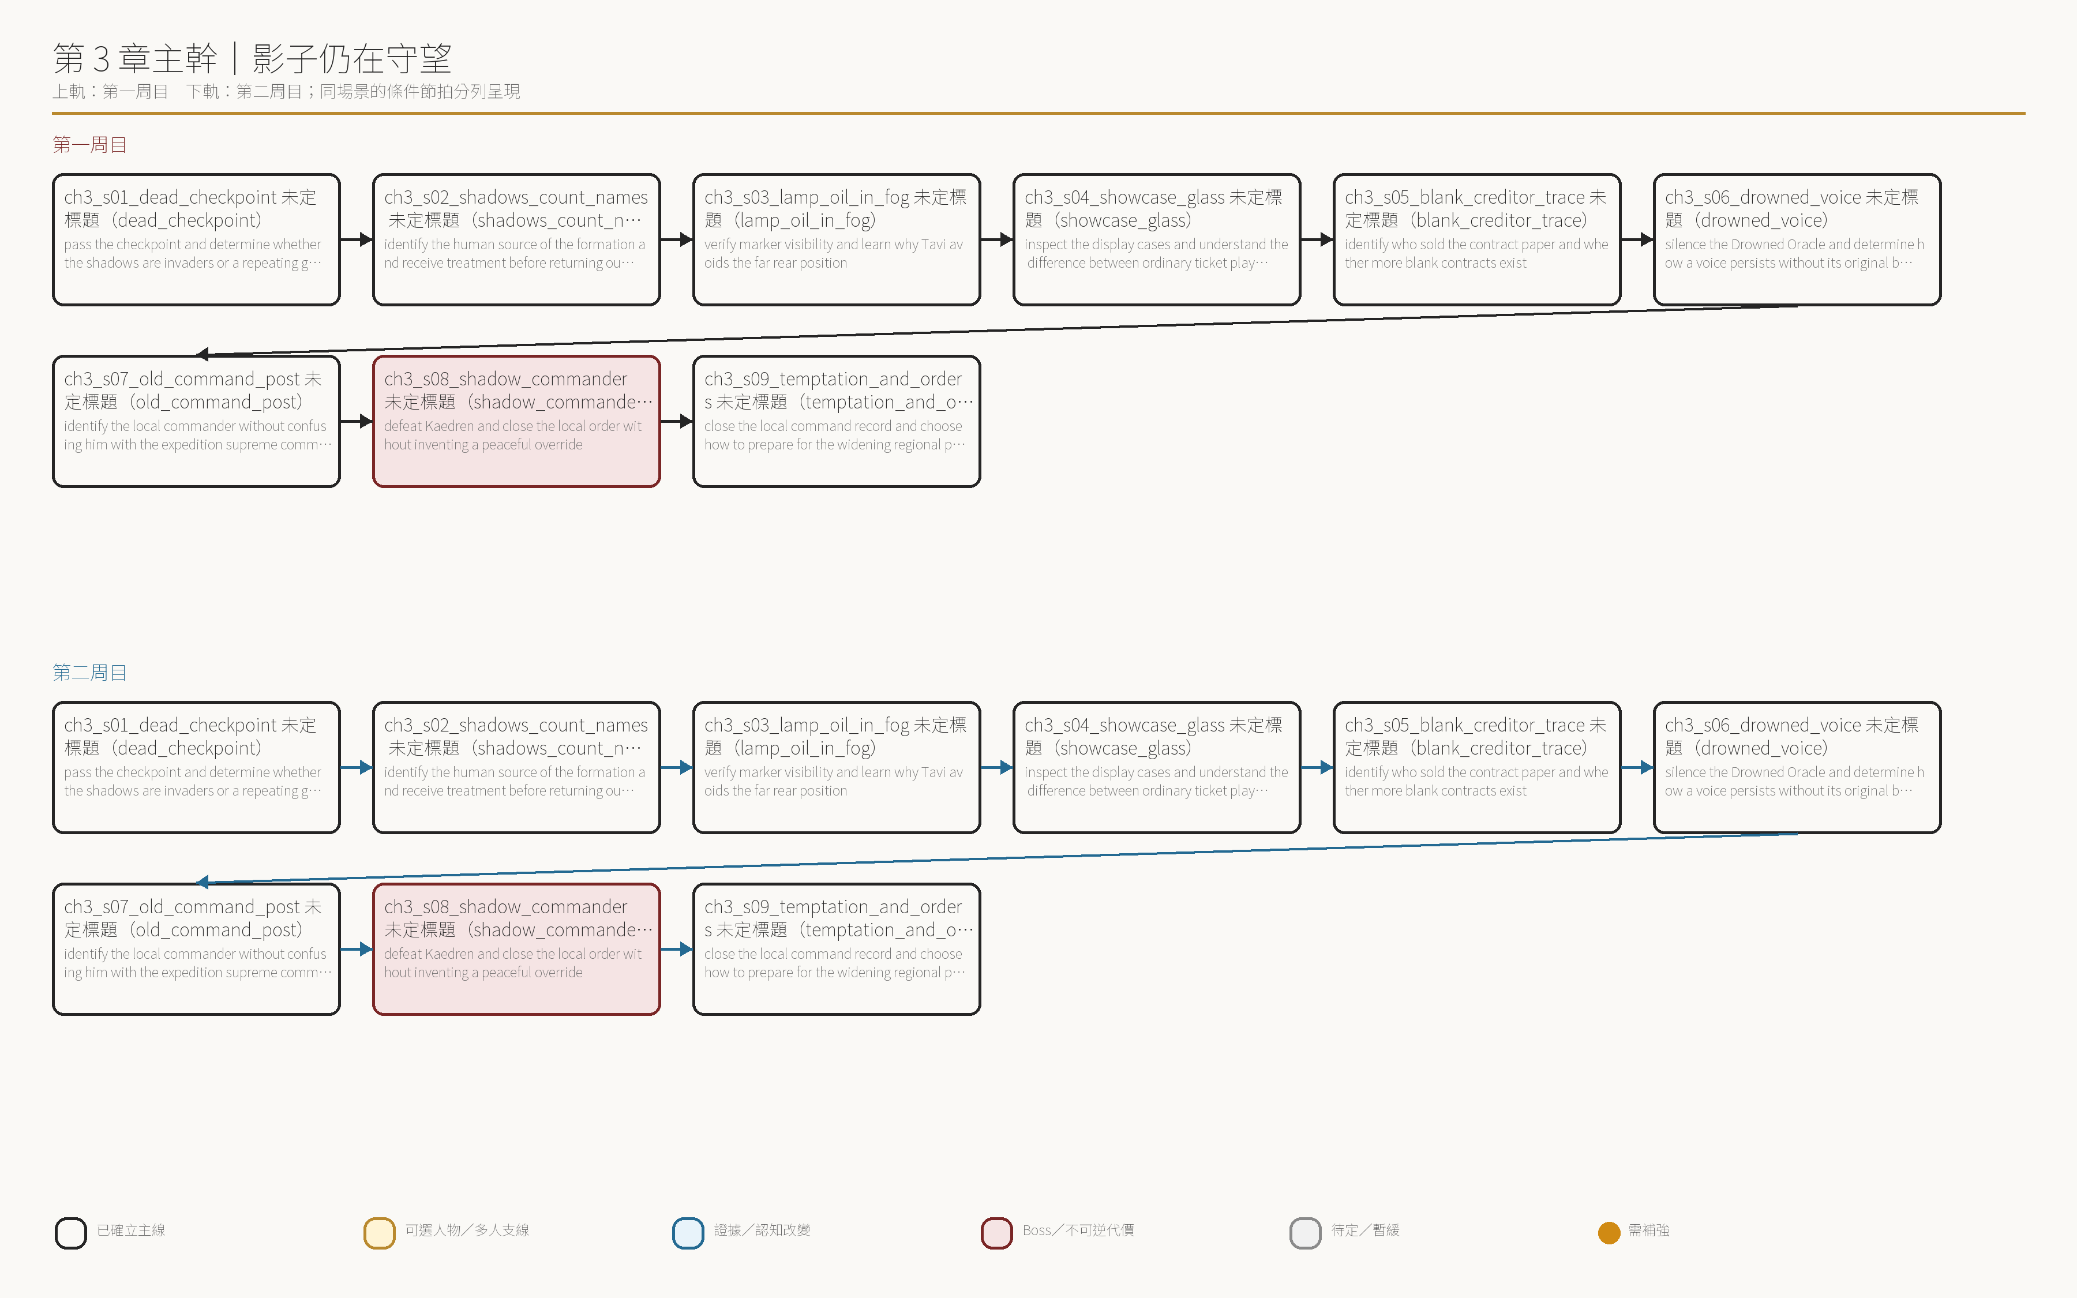

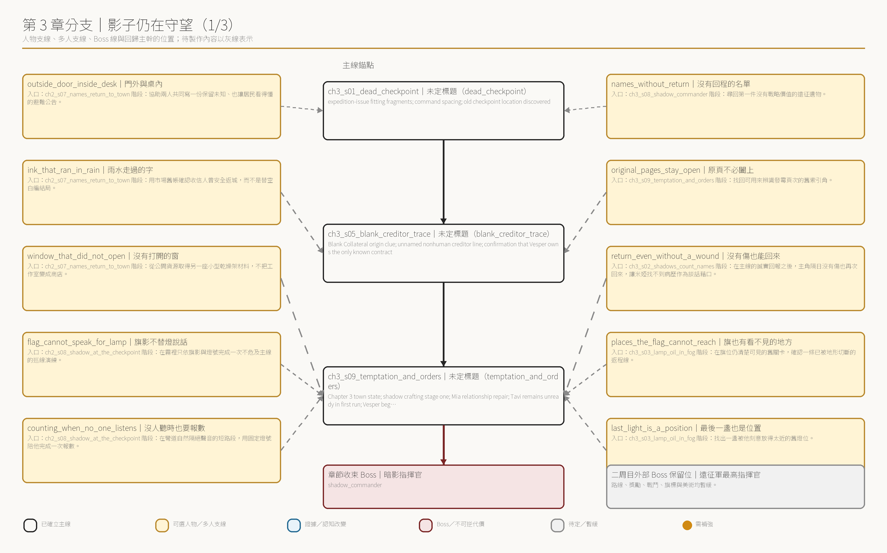

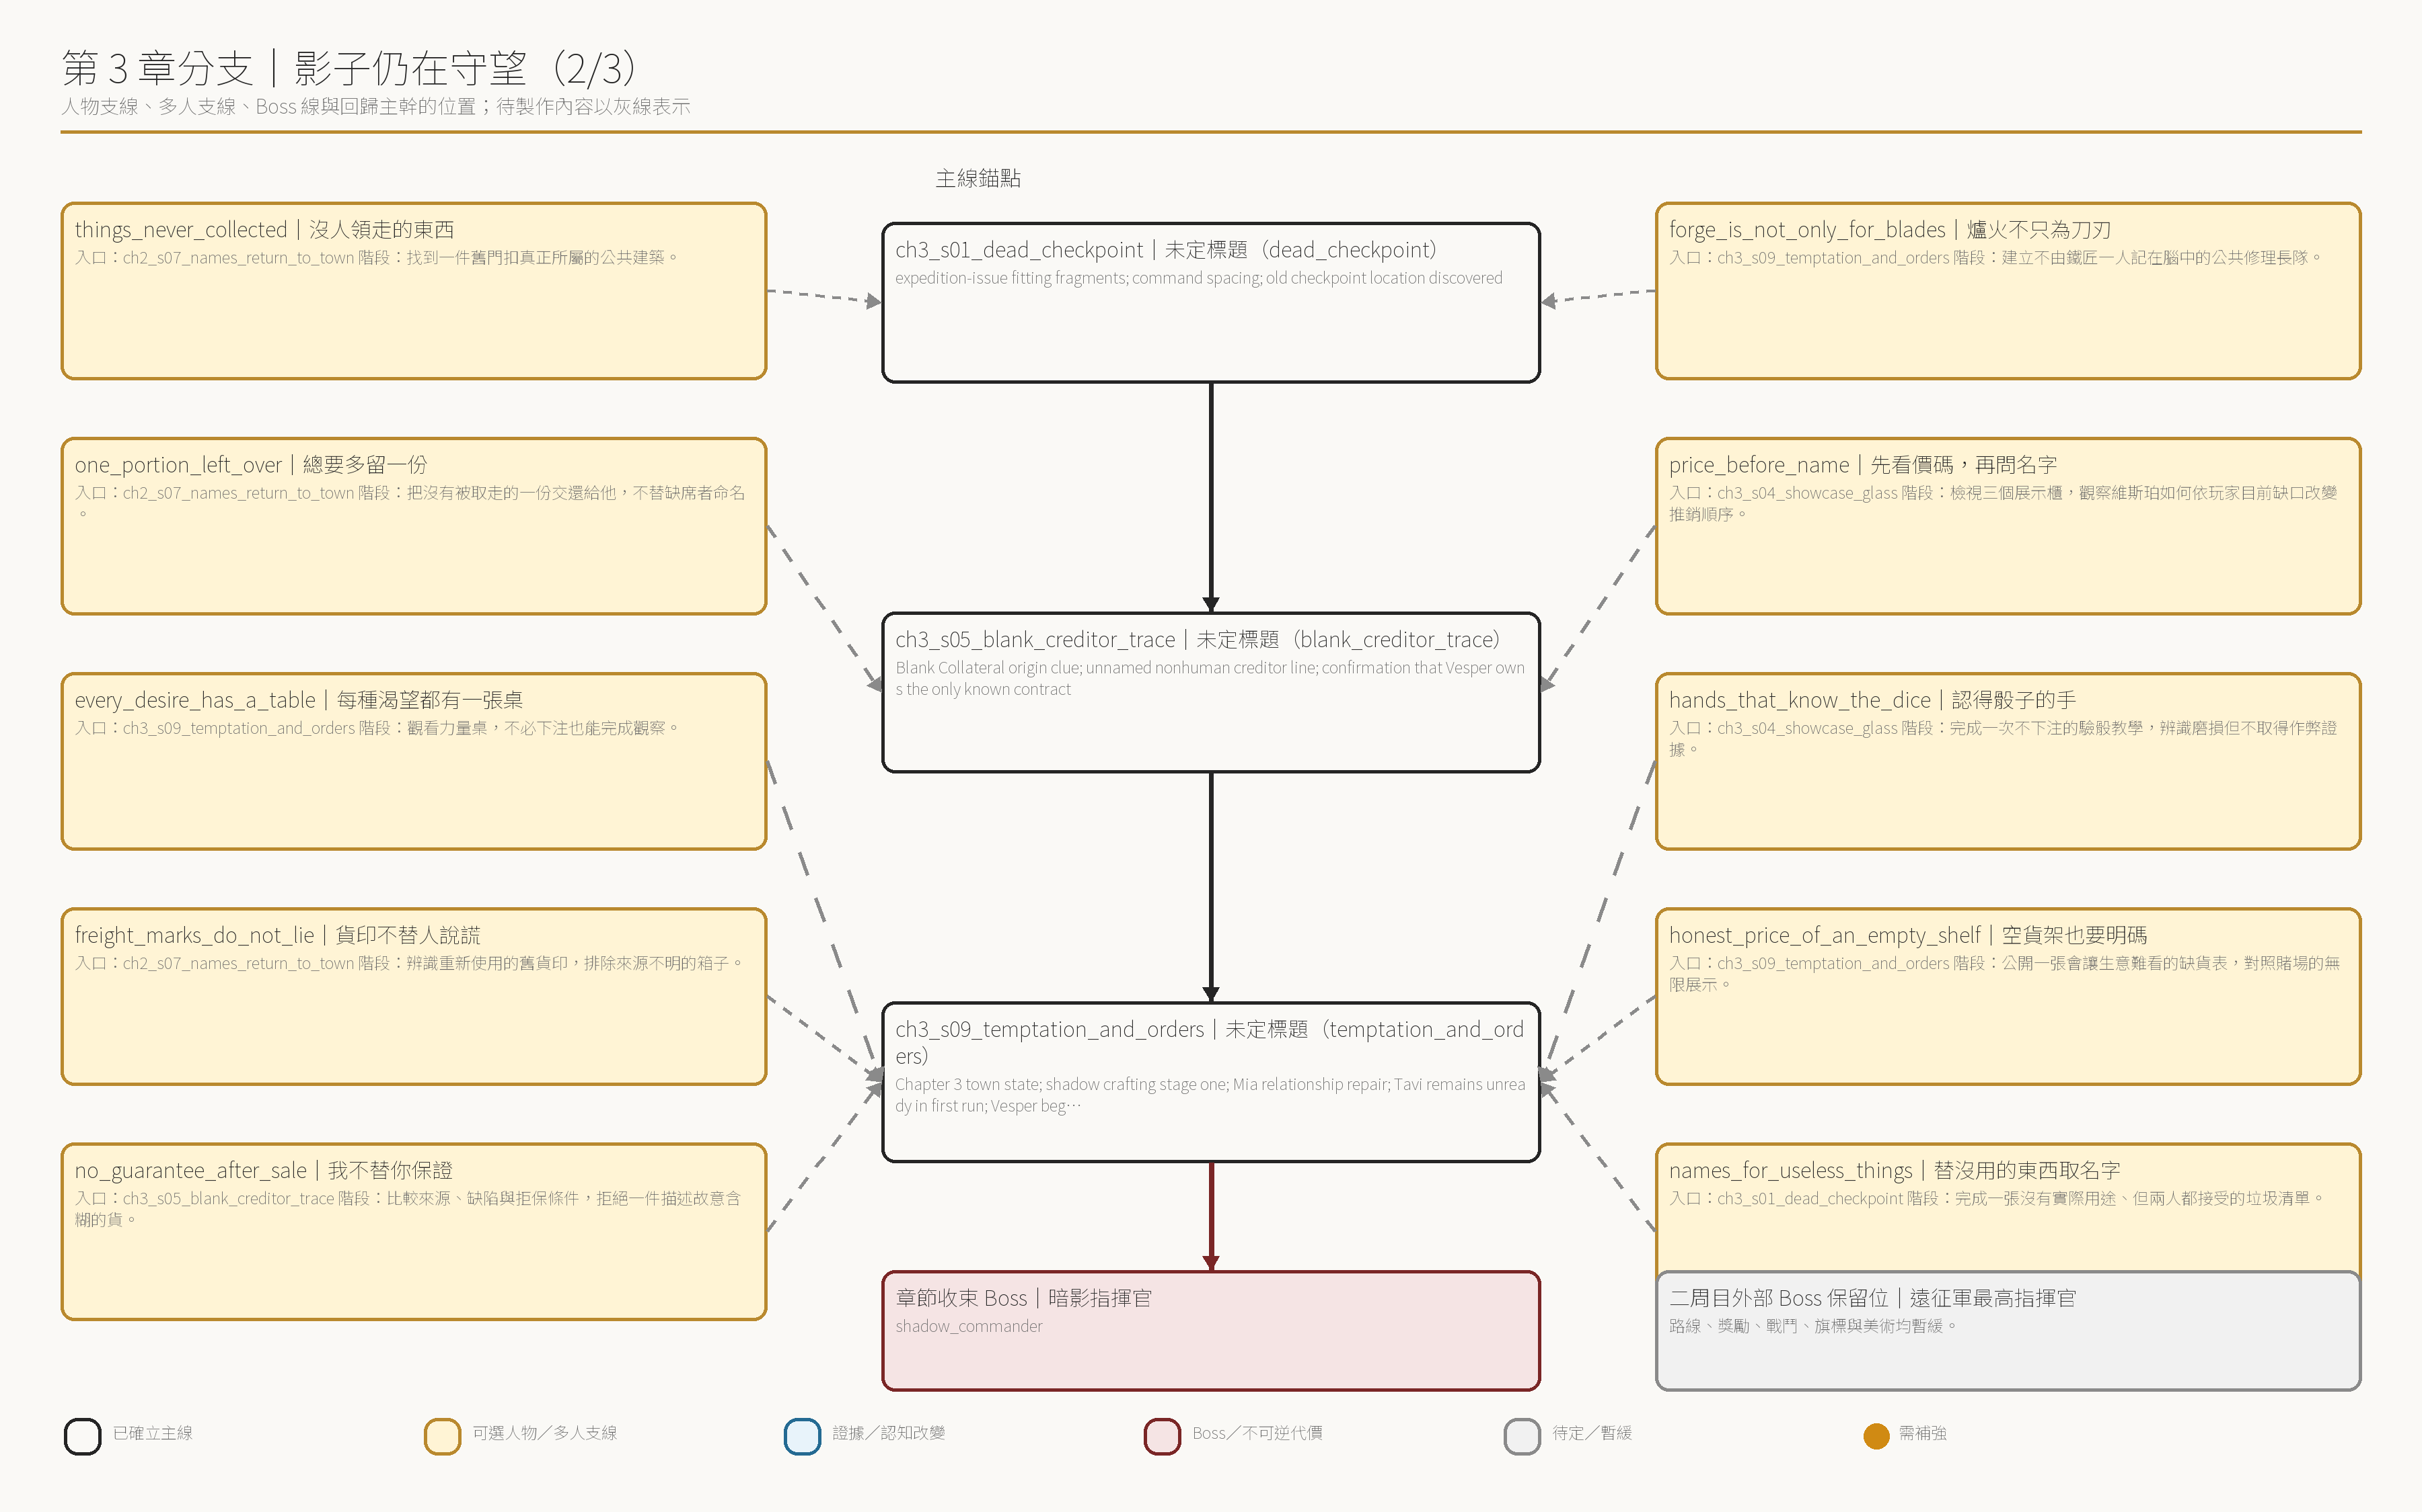

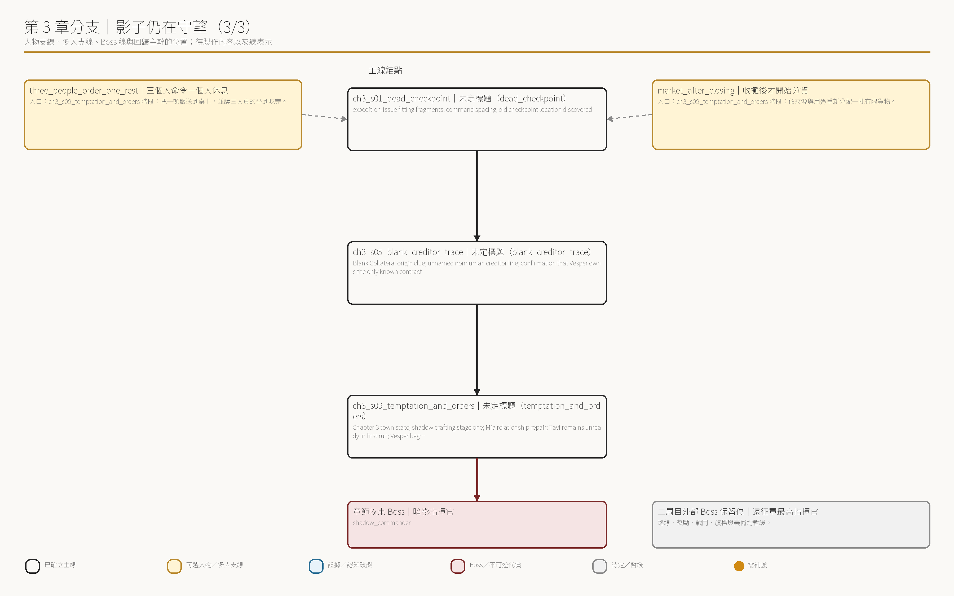

逐場因果審查

ch3_s01_dead_checkpoint｜未定標題（dead_checkpoint）
審查狀態 runtime 已具備入口、目的、輸出與離場承接。 已確立
前置事件與觸發 player approaches the north checkpoint opened at Chapter 2 close
當場人物／目的 none; shadow soldiers use monster presentation；pass the checkpoint and determine whether the shadows are invaders or a repeating guard line
已知資訊邊界 Chapter 3 open; checkpoint formation recorded
玩家取得的證據或理解 expedition-issue fitting fragments; command spacing; old checkpoint location discovered
Boss／危機的故事作用 承擔調查、關係、路線或世界狀態推進。 pass the checkpoint and determine whether the shadows are invaders or a repeating guard line
場景輸出／下一場承接 expedition-issue fitting fragments; command spacing; old checkpoint location discovered；下一承接：ch3_s02_shadows_count_names。
第一周目 關卡沒有旗，地上卻留著旗座。兩列影兵站在磨平的腳印上，連空缺的位置都刻意保留。 ／ 第一名影兵抬手，第二列同時轉向你的武器。動作不是撲擊，而是檢查、等待、拒絕通行。 ／ 你把武器放低一步。影兵沒有放行，只把拒絕線往前推了一格，像命令裡從來沒有「交涉」。 ／ 收起事件層，進入固定 shadow patrol encounter。 ／ 遭遇結束；一塊黑化肩扣與半截刀柄留在舊檢查桌旁。 ／ 肩扣背面有被人手反覆磨亮的凹處，刀柄纏法也為戴手套的五指預留了固定間隔。這些不是為影子打造的裝備。 ／ Mark checkpoint discovered; return evidence to scholar and blacksmith.
第二周目 關卡沒有旗，地上卻留著旗座。兩列影兵站在磨平的腳印上，連空缺的位置都刻意保留。 ／ 第一名影兵抬手，第二列同時轉向你的武器。動作不是撲擊，而是檢查、等待、拒絕通行。 ／ 你記得這些動作屬於人類隊伍，但記憶沒有告訴你是哪一隊。證據仍得在這一輪取得。 ／ 你把武器放低一步。影兵沒有放行，只把拒絕線往前推了一格，像命令裡從來沒有「交涉」。 ／ 收起事件層，進入固定 shadow patrol encounter。 ／ 遭遇結束；一塊黑化肩扣與半截刀柄留在舊檢查桌旁。 ／ 肩扣背面有被人手反覆磨亮的凹處，刀柄纏法也為戴手套的五指預留了固定間隔。這些不是為影子打造的裝備。 ／ Mark checkpoint discovered; return evidence to scholar and blacksmith.
可分岔支線／回歸 names_for_useless_things（替沒用的東西取名字，approved_pending_production）

ch3_s02_shadows_count_names｜未定標題（shadows_count_names）
審查狀態 runtime 已具備入口、目的、輸出與離場承接。 已確立
前置事件與觸發 fittings and blade fragment are placed beside expedition issue records
當場人物／目的 鐵匠、伊萊、村長、米婭；identify the human source of the formation and receive treatment before returning outside
已知資訊邊界 dead-checkpoint evidence
玩家取得的證據或理解 shadow equipment clue; old expedition resemblance; Mia/protagonist Chapter 3 conflict; command-post route
Boss／危機的故事作用 承擔調查、關係、路線或世界狀態推進。 identify the human source of the formation and receive treatment before returning outside
場景輸出／下一場承接 shadow equipment clue; old expedition resemblance; Mia/protagonist Chapter 3 conflict; command-post route；下一承接：ch3_s03_lamp_oil_in_fog。
兩周目差異 本場只有共用節拍；若兩周目需要不同理解，差異必須由相鄰場景、既有成就記憶或明示條件承擔。
可分岔支線／回歸 return_even_without_a_wound（沒有傷也能回來，approved_pending_production）

ch3_s03_lamp_oil_in_fog｜未定標題（lamp_oil_in_fog）
審查狀態 runtime 已具備入口、目的、輸出與離場承接。 已確立
前置事件與觸發 player joins Tavi's first full night-route check
當場人物／目的 塔維、芙蕾；verify marker visibility and learn why Tavi avoids the far rear position
已知資訊邊界 shadow checkpoint route; `旗沒有回來` only in second run
玩家取得的證據或理解 childhood-mist meaning; Tavi fear seed; first-run rear marker unmeasured/unprepared or second-run `rear_marker_ready` and role-admission chain
Boss／危機的故事作用 承擔調查、關係、路線或世界狀態推進。 verify marker visibility and learn why Tavi avoids the far rear position
場景輸出／下一場承接 childhood-mist meaning; Tavi fear seed; first-run rear marker unmeasured/unprepared or second-run `rear_marker_ready` and role-admission chain；下一承接：ch3_s04_showcase_glass。
第一周目 前標燈能從南門看見，後標燈卻隔著一段受風的低地。霧每次掠過，火光就像被推離原位。 ／ Tavi kneels beside the nearer lamp; Frey checks the farther marker with the patrol flag rolled under one arm. ／ 塔維：油夠，芯也夠。問題是後面那盞沒有擋風。風從石縫上來，正好打在火根。 ／ 芙蕾：所以我們替它加一片鐵。你說得像它欠你道歉一樣。 ／ 芙蕾要塔維一起走到遠標。他抬頭看了一眼低地，手仍按在燈蓋上。 ／ 芙蕾：我們小時候就是在這片霧裡走丟的。巡隊先把旗舉過霧面，我才知道家還在。 ／ 塔維：妳先看到。我只記得抓著妳，連腳要怎麼走都忘了。 ／ 芙蕾：現在至少記得修燈。走吧，遠標不會自己量。 ／ 塔維：我在這邊看火。妳過去喊一聲，我就知道位置。這樣……比較不會兩盞一起滅。 ／ 芙蕾：好。我去。你別把燈盯到害它緊張。 ／ 芙蕾帶回風…
第二周目 前標燈能從南門看見，後標燈卻隔著一段受風的低地。霧每次掠過，火光就像被推離原位。 ／ Tavi kneels beside the nearer lamp; Frey checks the farther marker with the patrol flag rolled under one arm. ／ 塔維：油夠，芯也夠。問題是後面那盞沒有擋風。風從石縫上來，正好打在火根。 ／ 芙蕾：所以我們替它加一片鐵。你說得像它欠你道歉一樣。 ／ 芙蕾要塔維一起走到遠標。他抬頭看了一眼低地，手仍按在燈蓋上。 ／ 芙蕾：我們小時候就是在這片霧裡走丟的。巡隊先把旗舉過霧面，我才知道家還在。 ／ 塔維：妳先看到。我只記得抓著妳，連腳要怎麼走都忘了。 ／ 芙蕾：現在至少記得修燈。走吧，遠標不會自己量。 ／ `旗沒有回來` 讓你知道這份分工日後會留下致命空隙。你指出後標必須由塔維親自測風，不能只靠芙蕾替他喊位置。 ／ 塔維：我知道該去。每次都…
可分岔支線／回歸 places_the_flag_cannot_reach（旗也有看不見的地方，approved_pending_production）；last_light_is_a_position（最後一盞也是位置，approved_pending_production）

ch3_s04_showcase_glass｜未定標題（showcase_glass）
審查狀態 runtime 已具備入口、目的、輸出與離場承接。 已確立
前置事件與觸發 casino floor opens through visible prize curiosity rather than an urgent quest order
當場人物／目的 賭場荷官、維斯珀；inspect the display cases and understand the difference between ordinary ticket play and personalized collateral
已知資訊邊界 Chapter 3 town state; casino floor access
玩家取得的證據或理解 showcase inspections; ticket pools and published rates; Vesper attention; dealer-hand/die observation in second run
Boss／危機的故事作用 承擔調查、關係、路線或世界狀態推進。 inspect the display cases and understand the difference between ordinary ticket play and personalized collateral
場景輸出／下一場承接 showcase inspections; ticket pools and published rates; Vesper attention; dealer-hand/die observation in second run；下一承接：ch3_s05_blank_creditor_trace。
第一周目 賭場先讓你看見獎品，再讓你看見賭桌。不死鳥羽、七星護符與封蠟武器匣各有獨立展櫃，玻璃乾淨得像從沒有人真正碰過。 ／ Casino dealer enters at the table; his thumb checks the edge of the guest dice before he smiles. ／ 賭場荷官：展櫃不用籌碼，看多久都行。想帶走才需要運氣。或者，比運氣更昂貴的東西。 ／ 每個公開獎池旁都列著機率。普通桌只收籌碼與票券，最深處的私人桌沒有任何價目。 ／ 賭場荷官：公開桌照表走。輸贏難看，但至少寫得出來。沒有標價的桌，先問清楚你拿什麼結帳。 ／ Vesper enters from the display-hall side after the second case is inspected. The dealer's smile becomes fixed. ／ 維斯珀：喜歡哪一件？不必急著回答。人對…
第二周目 賭場先讓你看見獎品，再讓你看見賭桌。不死鳥羽、七星護符與封蠟武器匣各有獨立展櫃，玻璃乾淨得像從沒有人真正碰過。 ／ Casino dealer enters at the table; his thumb checks the edge of the guest dice before he smiles. ／ 賭場荷官：展櫃不用籌碼，看多久都行。想帶走才需要運氣。或者，比運氣更昂貴的東西。 ／ 每個公開獎池旁都列著機率。普通桌只收籌碼與票券，最深處的私人桌沒有任何價目。 ／ 賭場荷官：公開桌照表走。輸贏難看，但至少寫得出來。沒有標價的桌，先問清楚你拿什麼結帳。 ／ `莊家離席` 讓你注意他的手。荷官每次發客方骰前都會先用拇指掂一次重量，隨後若無其事地換回桌面。現在還不是證據。 ／ Vesper enters from the display-hall side after the second case is inspect…
可分岔支線／回歸 price_before_name（先看價碼，再問名字，approved_pending_production）；hands_that_know_the_dice（認得骰子的手，approved_pending_production）

ch3_s05_blank_creditor_trace｜未定標題（blank_creditor_trace）
審查狀態 runtime 已具備入口、目的、輸出與離場承接。 已確立
前置事件與觸發 protagonist follows the seller mark from a showcase acquisition record
當場人物／目的 黑市商人；identify who sold the contract paper and whether more blank contracts exist
已知資訊邊界 two showcase inspections; acquisition record clue
玩家取得的證據或理解 Blank Collateral origin clue; unnamed nonhuman creditor line; confirmation that Vesper owns the only known contract
Boss／危機的故事作用 承擔調查、關係、路線或世界狀態推進。 identify who sold the contract paper and whether more blank contracts exist
場景輸出／下一場承接 Blank Collateral origin clue; unnamed nonhuman creditor line; confirmation that Vesper owns the only known contract；下一承接：ch3_s06_drowned_voice。
第一周目 展櫃的舊進貨頁有一筆不像獎品的支出：沒有品名，只有「空白抵押」與一個已被刮掉的人名。賣方記號指向市集後方的封閉通道。 ／ Black-market trader appears behind a narrow counter; no personal name is shown. ／ 黑市商人：那張紙我賣過一次。買主是維斯珀。你要第二張，沒有。你要我替他負責，也沒有。 ／ 你指出契約沒有債權人姓名。對方把燈移近，紙背拓印顯出一條不屬於任何人類商會的空欄。 ／ 黑市商人：我警告過他，債權那一格不是空著等人填。是有東西不肯把名字寫給我們看。 ／ 你問維斯珀如何使用它。商人把拓印推回，不替賭場編造神祕儀式。 ／ 黑市商人：我賣危險的東西。他把危險做成生意。後面的帳，問他。 ／ Close contact; add Blank Collateral clue to handbook and retain one controlled…
第二周目 展櫃的舊進貨頁有一筆不像獎品的支出：沒有品名，只有「空白抵押」與一個已被刮掉的人名。賣方記號指向市集後方的封閉通道。 ／ Black-market trader appears behind a narrow counter; no personal name is shown. ／ 黑市商人：那張紙我賣過一次。買主是維斯珀。你要第二張，沒有。你要我替他負責，也沒有。 ／ 你指出契約沒有債權人姓名。對方把燈移近，紙背拓印顯出一條不屬於任何人類商會的空欄。 ／ 黑市商人：我警告過他，債權那一格不是空著等人填。是有東西不肯把名字寫給我們看。 ／ 你問維斯珀如何使用它。商人把拓印推回，不替賭場編造神祕儀式。 ／ 黑市商人：我賣危險的東西。他把危險做成生意。後面的帳，問他。 ／ 你知道契約將成為維斯珀的逃路，因此更早記下賣方警告與客方位置規則；這仍不能在當下直接定罪或反噬他。 ／ Close contact; add Blank Co…
可分岔支線／回歸 no_guarantee_after_sale（我不替你保證，approved_pending_production）

ch3_s06_drowned_voice｜未定標題（drowned_voice）
審查狀態 runtime 已具備入口、目的、輸出與離場承接。 已確立
前置事件與觸發 first run follows an optional coastal resonance; second run marks it mandatory through `未竟的弒王
當場人物／目的 溺亡預言者；silence the Drowned Oracle and determine how a voice persists without its original body
已知資訊邊界 Chapter 3 regional side route; true-kill achievement when applicable
玩家取得的證據或理解 Ancient Rune ordinary discovery in first run; `ancient_rune_bound` current-run execution anchor in second run
Boss／危機的故事作用 承擔調查、關係、路線或世界狀態推進。 silence the Drowned Oracle and determine how a voice persists without its original body
場景輸出／下一場承接 Ancient Rune ordinary discovery in first run; `ancient_rune_bound` current-run execution anchor in second run；下一承接：ch3_s07_old_command_post。
第一周目 海水退去後，礁面仍傳出一段沉鐘聲。鐘體早已陷在水下，聲音卻從更靠岸的祭殼裡回答。 ／ 手札把它列為異常殘響：危險、可追查，但尚未與最終敵人的存續方式相連。 ／ Drowned Oracle rises in the ritual shell, using the approved full Boss image. ／ 溺亡預言者：鐘已沉。人已走。警告仍未送達。 ／ 它抬起手，水珠在指間倒流。下一句同時像預言、回憶與二十年前沒能傳出的警報。 ／ 溺亡預言者：身體倒下……聲音往更深處去。不要讓它回山裡。不要讓它—— ／ 收起事件層，進入 Drowned Oracle 戰鬥。 ／ 戰鬥結束；祭殼破裂，殘響聚進一枚刻有閉合回路的古代符文。 ／ 符文能約束殘響，是罕見而實用的古物。它與魔王假死之間的關係仍不可見。 ／ Return to Chapter 3 route with the Ancient Rune state resolv…
第二周目 海水退去後，礁面仍傳出一段沉鐘聲。鐘體早已陷在水下，聲音卻從更靠岸的祭殼裡回答。 ／ `未竟的弒王` 讓你聽懂第一輪忽略的事：肉身沉沒不代表聲音已停止移動。這條路成為必要的真殺準備。 ／ Drowned Oracle rises in the ritual shell, using the approved full Boss image. ／ 溺亡預言者：鐘已沉。人已走。警告仍未送達。 ／ 它抬起手，水珠在指間倒流。下一句同時像預言、回憶與二十年前沒能傳出的警報。 ／ 溺亡預言者：身體倒下……聲音往更深處去。不要讓它回山裡。不要讓它—— ／ 收起事件層，進入 Drowned Oracle 戰鬥。 ／ 戰鬥結束；祭殼破裂，殘響聚進一枚刻有閉合回路的古代符文。 ／ 你在當前周目封存古代符文。它日後必須釘住魔王離開肉身的聲音與魂響。 ／ Return to Chapter 3 route with the Ancient Rune…
可分岔支線／回歸 本場沒有直接登記的可選故事入口。

ch3_s07_old_command_post｜未定標題（old_command_post）
審查狀態 runtime 已具備入口、目的、輸出與離場承接。 已確立
前置事件與觸發 after the route is cleared, the elder joins at the secured storehouse to identify the recovered formation
當場人物／目的 村長；identify the local commander without confusing him with the expedition supreme commander
已知資訊邊界 shadow fitting match; command-post route open
玩家取得的證據或理解 Kaedren identified as local line commander; last signal missing; supreme commander reserved for later optional content
Boss／危機的故事作用 承擔調查、關係、路線或世界狀態推進。 identify the local commander without confusing him with the expedition supreme commander
場景輸出／下一場承接 Kaedren identified as local line commander; last signal missing; supreme commander reserved for later optional content；下一承接：ch3_s08_shadow_commander。
第一周目 黑鐵庫門內的物資沒有被搶走。每一箱都按左線編次堆好，只是領用人早已成了影子。 ／ Elder enters only after the approach is secured; he stops at a carved line-command mark. ／ 村長：凱德倫。左線指揮。他總說隊伍一亂，死得比怪物動手還快。 ／ 你問他是否是二十年前遠征的總隊長。老人立刻搖頭。 ／ 村長：不是。凱德倫只管一條線。總隊長在更前面，我最後一次看見他時，命令還沒傳回來。別把兩個人寫成一個。 ／ 訊號簿最後一頁寫著「守住缺口，等待撤回令」。撤回欄空白，傳令標記也從未抵達。 ／ 村長：他會把每個靠近的人當成要穿過缺口的東西。我留在這裡。你回來時，把他的刀帶回，不是帶戰利品，是帶磨痕。 ／ Elder leaves active stage; open the old line-command yard Boss node.
第二周目 黑鐵庫門內的物資沒有被搶走。每一箱都按左線編次堆好，只是領用人早已成了影子。 ／ Elder enters only after the approach is secured; he stops at a carved line-command mark. ／ 村長：凱德倫。左線指揮。他總說隊伍一亂，死得比怪物動手還快。 ／ 你問他是否是二十年前遠征的總隊長。老人立刻搖頭。 ／ 村長：不是。凱德倫只管一條線。總隊長在更前面，我最後一次看見他時，命令還沒傳回來。別把兩個人寫成一個。 ／ 訊號簿最後一頁寫著「守住缺口，等待撤回令」。撤回欄空白，傳令標記也從未抵達。 ／ 你知道未完成命令會繼續殺人，卻沒有虛構一張撤退令。這一輪仍必須終止凱德倫本身。 ／ 村長：他會把每個靠近的人當成要穿過缺口的東西。我留在這裡。你回來時，把他的刀帶回，不是帶戰利品，是帶磨痕。 ／ Elder leaves active stage; open th…
可分岔支線／回歸 本場沒有直接登記的可選故事入口。

ch3_s08_shadow_commander｜未定標題（shadow_commander）
審查狀態 runtime 已具備入口、目的、輸出與離場承接。 已確立
前置事件與觸發 protagonist crosses the unchanged hold line
當場人物／目的 暗影指揮官；defeat Kaedren and close the local order without inventing a peaceful override
已知資訊邊界 Kaedren identified; line-command yard open
玩家取得的證據或理解 Shadow Commander cleared; `commander_blade`; shadow precursor source; local command route closed
Boss／危機的故事作用 Boss／不可逆危機節點。 defeat Kaedren and close the local order without inventing a peaceful override
場景輸出／下一場承接 Shadow Commander cleared; `commander_blade`; shadow precursor source; local command route closed；下一承接：ch3_s09_temptation_and_orders。
第一周目 凱德倫站在缺口中央。黑甲上混著不同配發批次的肩片、鏈條與破旗，那是整條左線被暗影縫成的外殼，不是他生前的軍階。身後沒有仍需保護的隊伍，身前也沒有二十年前的敵人；只有一條命令保持完整。 ／ Shadow Commander enters with the approved weapon and a less ornate scene than mainline final Bosses. ／ 暗影指揮官：左線守住。未得撤令，不准後退。 ／ 你出示空白的撤回欄。影子沒有閱讀，只再次把刀尖放回同一處。 ／ 暗影指揮官：不准後退。 ／ 收起事件層，進入 Shadow Commander 戰鬥。 ／ 戰鬥結束；影子散去，刀仍保持人手長年磨出的握痕。 ／ 你帶回刀與訊號簿。戰鬥終止了命令，卻沒有回答誰讓整場遠征走到需要這道命令。 ／ Close local shadow-command route; return to town nigh…
第二周目 凱德倫站在缺口中央。黑甲上混著不同配發批次的肩片、鏈條與破旗，那是整條左線被暗影縫成的外殼，不是他生前的軍階。身後沒有仍需保護的隊伍，身前也沒有二十年前的敵人；只有一條命令保持完整。 ／ Shadow Commander enters with the approved weapon and a less ornate scene than mainline final Bosses. ／ 暗影指揮官：左線守住。未得撤令，不准後退。 ／ 你出示空白的撤回欄。影子沒有閱讀，只再次把刀尖放回同一處。 ／ 暗影指揮官：不准後退。 ／ 收起事件層，進入 Shadow Commander 戰鬥。 ／ 戰鬥結束；影子散去，刀仍保持人手長年磨出的握痕。 ／ 你額外保存刀柄纏法、站位刻線與未抵達的訊號記號，避免證據只剩一把看似強力的掉落武器。 ／ Close local shadow-command route; return to town…
可分岔支線／回歸 names_without_return（沒有回程的名單，approved_pending_production）

ch3_s09_temptation_and_orders｜未定標題（temptation_and_orders）
審查狀態 runtime 已具備入口、目的、輸出與離場承接。 已確立
前置事件與觸發 commander's blade is returned to the civic table
當場人物／目的 伊萊、村長、鐵匠、米婭、塔維、維斯珀、艾洛／街頭乞者；close the local command record and choose how to prepare for the widening regional pressure
已知資訊邊界 Shadow Commander cleared; casino and black-market routes introduced
玩家取得的證據或理解 Chapter 3 town state; shadow crafting stage one; Mia relationship repair; Tavi remains unready in first run; Vesper begins personalized observation; Chapter 4 opened
Boss／危機的故事作用 承擔調查、關係、路線或世界狀態推進。 close the local command record and choose how to prepare for the widening regional pressure
場景輸出／下一場承接 Chapter 3 town state; shadow crafting stage one; Mia relationship repair; Tavi remains unready in first run; Vesper begins personalized observation; Chapter 4 opened；下一承接：ch4_s01_road_moves_underfoot。
第一周目 凱德倫的刀橫放在公務桌上。鐵匠沒有先磨刃，伊萊也沒有把它列成戰利品；兩人先拓下握痕與配發印。 ／ Elder、town scholar and blacksmith enter the civic-stage foreground. ／ 伊萊：凱德倫的命令結束了，但總隊長、撤令和前線發生了什麼仍是空白。這一頁只能寫到這裡。 ／ 村長：空白就留白。二十年前已經有太多人用勇氣把不知道的地方填滿。 ／ 鐵匠：暗影碎片能做裝備，強度也夠。但它記得的是一個死人不肯放手的動作。穿上以前，先知道你拿的是什麼。 ／ 離開公務室後，你先敲了米婭工作間的門，沒有等血跡或鐵匠替你報到。 ／ Mia 進入門邊近景；你主動卸下護具，說明哪裡擦到、哪裡沒有發麻。 ／ 米婭：這次是你自己來的，還是鐵匠又用眼神把你趕過來？ ／ 你把回程時間、影刃接觸與目前感覺依序說完。她檢查舊傷，肩膀才慢慢放下一點。 ／ 米婭：我沒有要你每次都平安。我只是不想每次都最後一個…
第二周目 凱德倫的刀橫放在公務桌上。鐵匠沒有先磨刃，伊萊也沒有把它列成戰利品；兩人先拓下握痕與配發印。 ／ Elder、town scholar and blacksmith enter the civic-stage foreground. ／ 伊萊：凱德倫的命令結束了，但總隊長、撤令和前線發生了什麼仍是空白。這一頁只能寫到這裡。 ／ 村長：空白就留白。二十年前已經有太多人用勇氣把不知道的地方填滿。 ／ 鐵匠：暗影碎片能做裝備，強度也夠。但它記得的是一個死人不肯放手的動作。穿上以前，先知道你拿的是什麼。 ／ 離開公務室後，你先敲了米婭工作間的門，沒有等血跡或鐵匠替你報到。 ／ Mia 進入門邊近景；你主動卸下護具，說明哪裡擦到、哪裡沒有發麻。 ／ 米婭：這次是你自己來的，還是鐵匠又用眼神把你趕過來？ ／ 你把回程時間、影刃接觸與目前感覺依序說完。她檢查舊傷，肩膀才慢慢放下一點。 ／ 米婭：我沒有要你每次都平安。我只是不想每次都最後一個…
可分岔支線／回歸 original_pages_stay_open（原頁不必闔上，approved_pending_production）；forge_is_not_only_for_blades（爐火不只為刀刃，approved_pending_production）；every_desire_has_a_table（每種渴望都有一張桌，approved_pending_production）；honest_price_of_an_empty_shelf（空貨架也要明碼，approved_pending_production）；three_people_order_one_rest（三個人命令一個人休息，approved_pending_production）；market_after_closing（收攤後才開始分貨，approved_pending_production）

第 4 章｜石心與灰雨
本章共有 9 場主線。固定收束為 遠古泰坦（ancient_titan）；本章 stage plan 涵蓋 18 條可選故事。

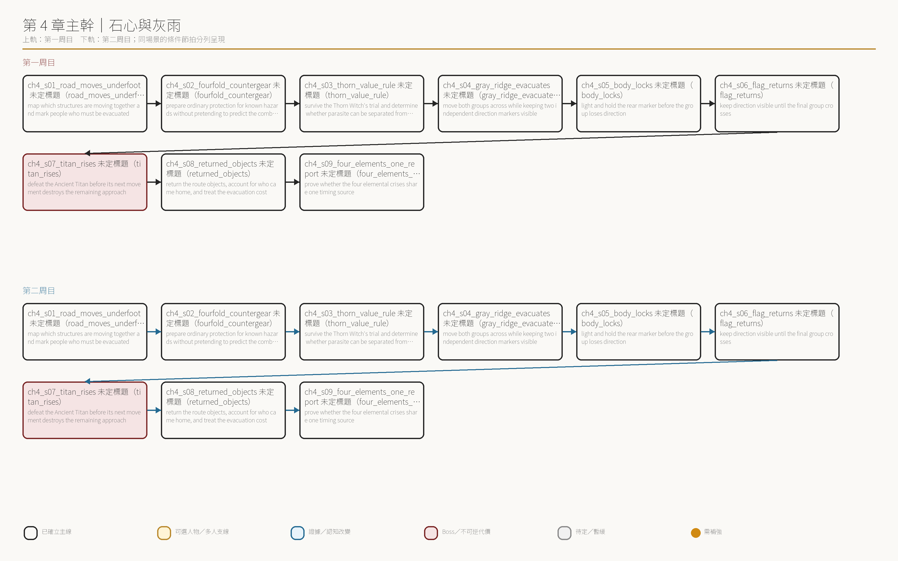

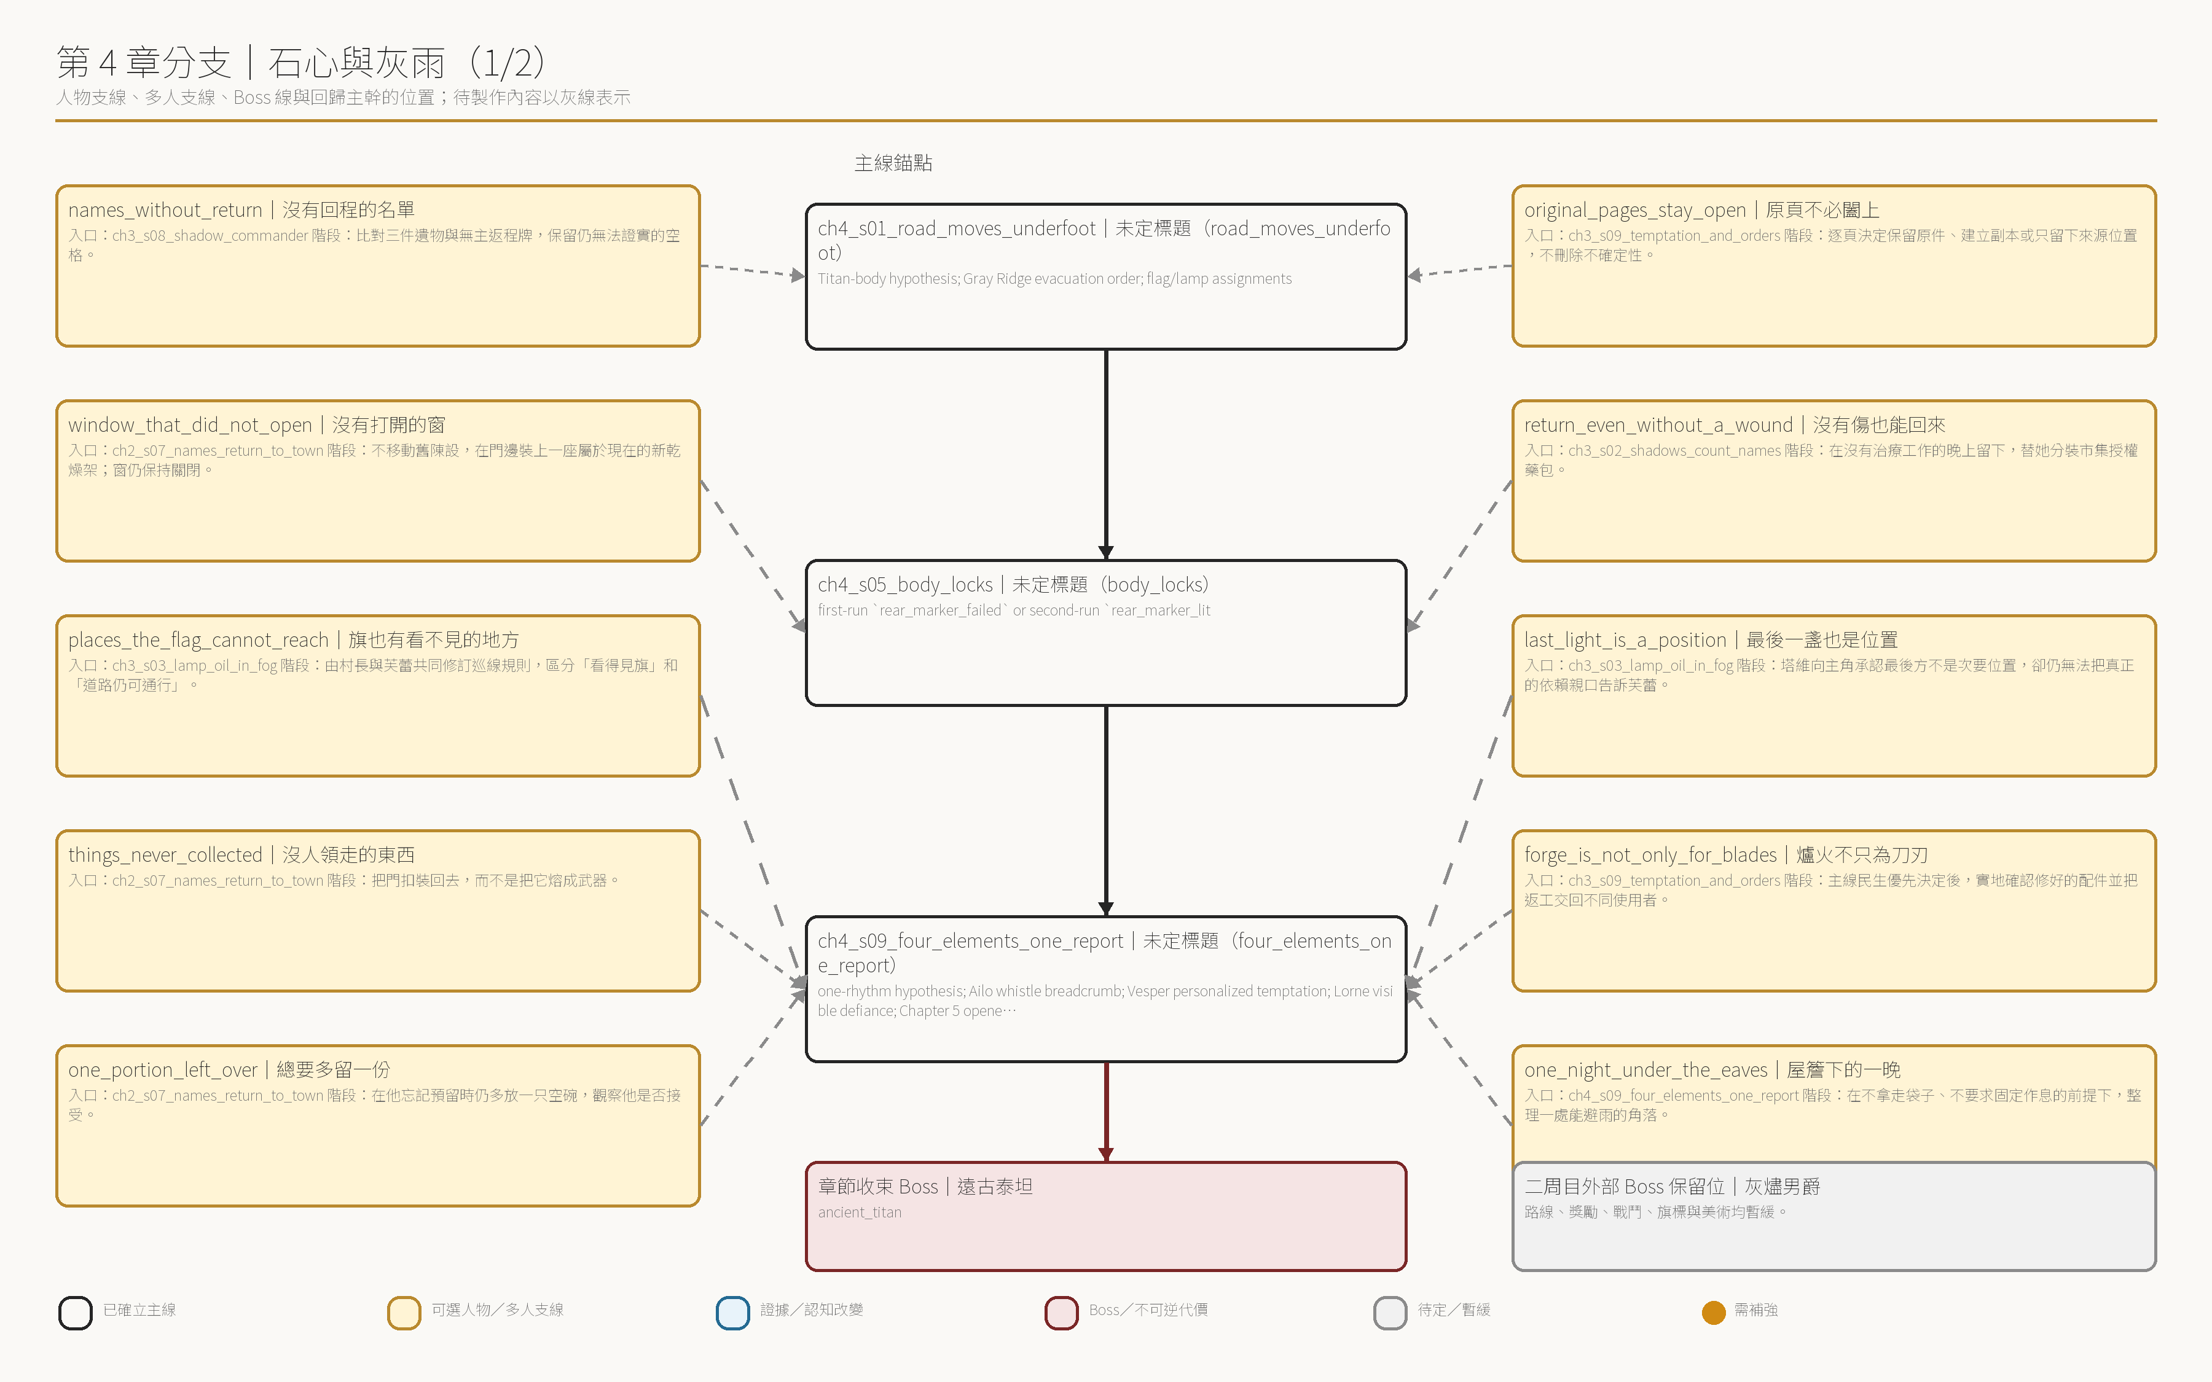

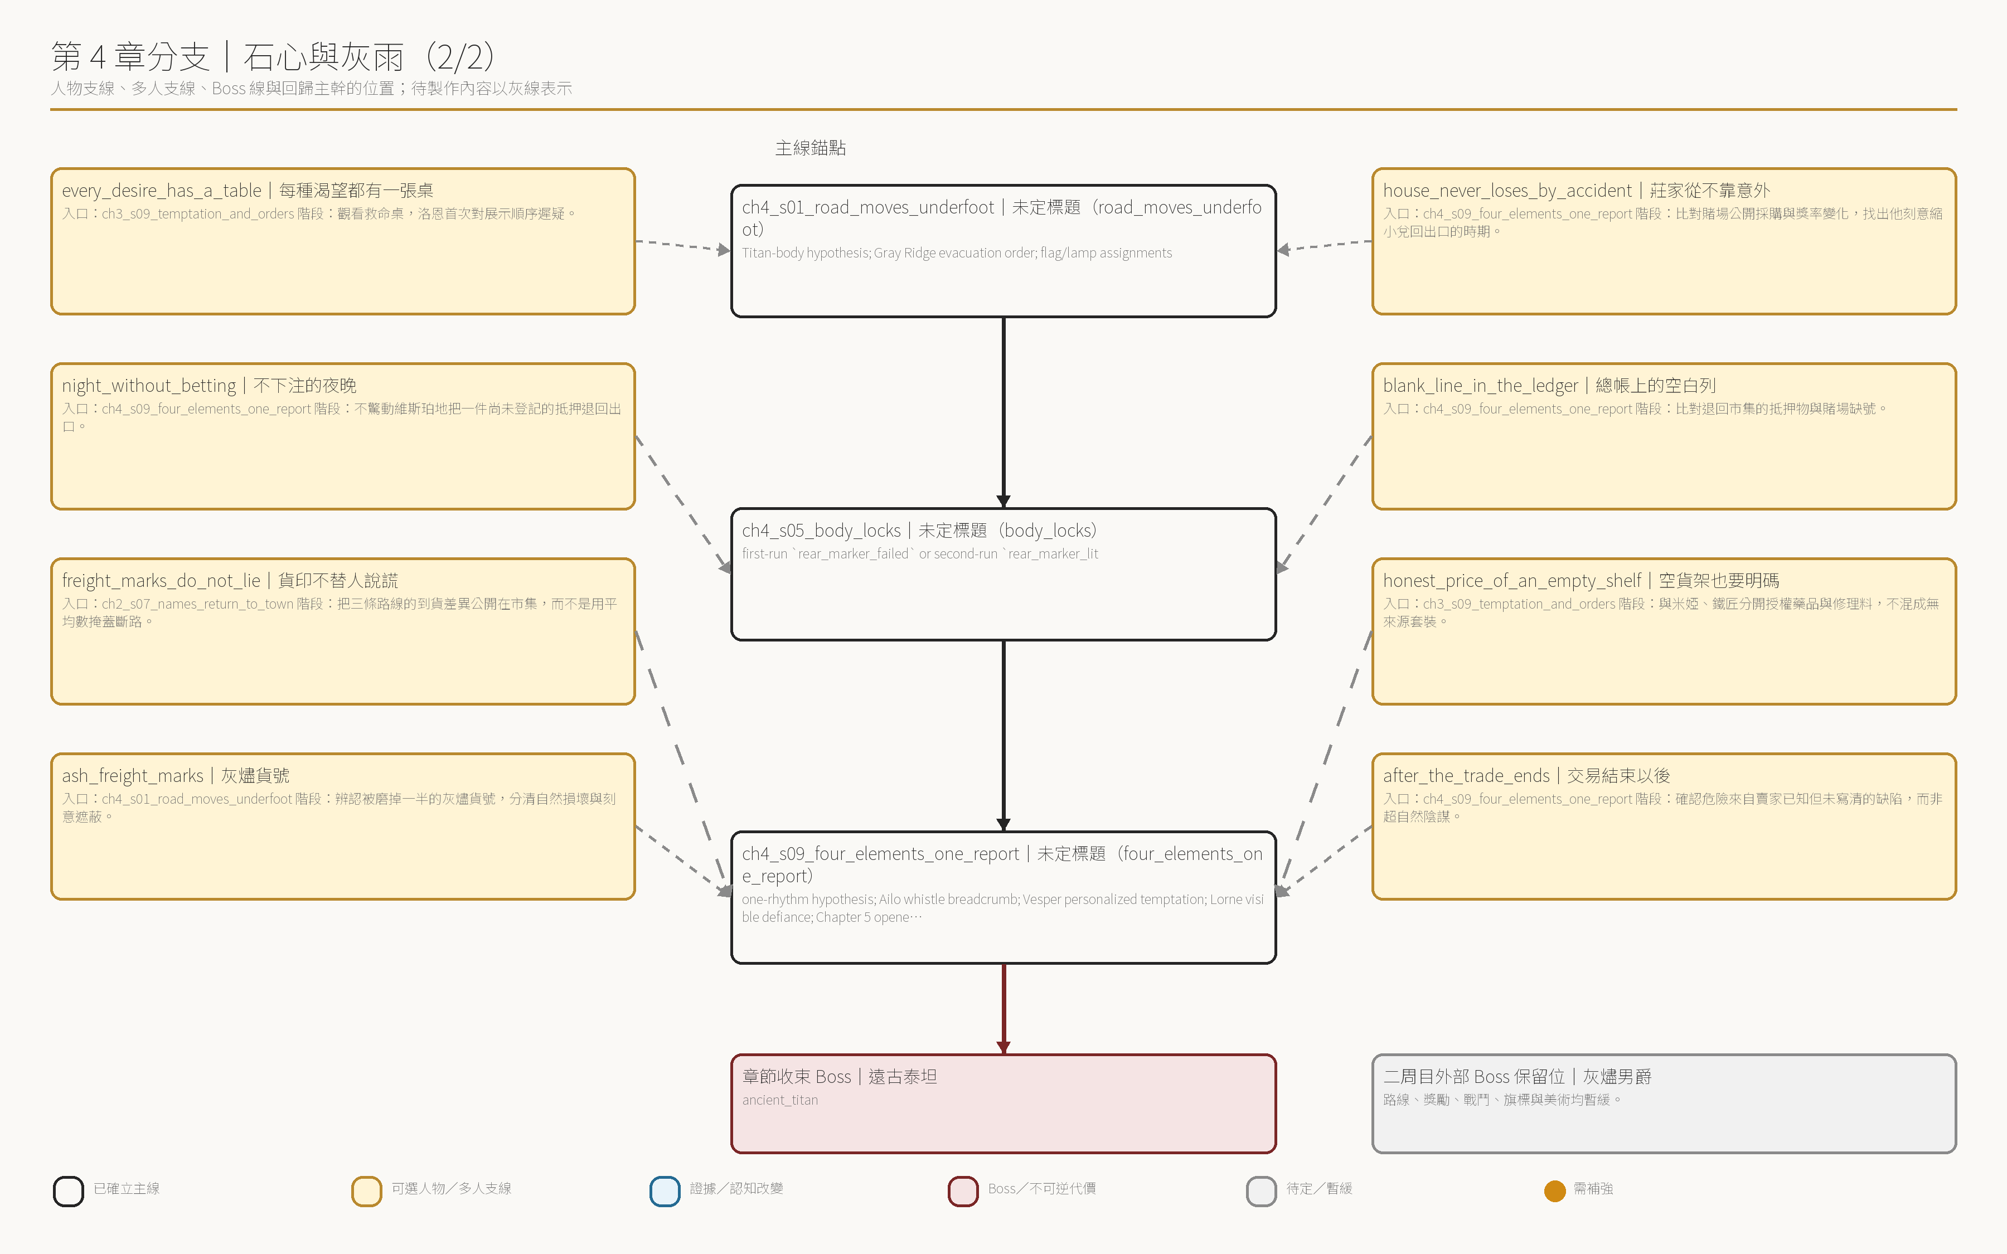

逐場因果審查

ch4_s01_road_moves_underfoot｜未定標題（road_moves_underfoot）
審查狀態 runtime 已具備入口、目的、輸出與離場承接。 已確立
前置事件與觸發 player joins the first inspection after several roads shift in the same interval
當場人物／目的 村長、芙蕾、塔維；map which structures are moving together and mark people who must be evacuated
已知資訊邊界 Chapter 4 open; Chapter 3 stone-route warning
玩家取得的證據或理解 Titan-body hypothesis; Gray Ridge evacuation order; flag/lamp assignments
Boss／危機的故事作用 承擔調查、關係、路線或世界狀態推進。 map which structures are moving together and mark people who must be evacuated
場景輸出／下一場承接 Titan-body hypothesis; Gray Ridge evacuation order; flag/lamp assignments；下一承接：ch4_s02_fourfold_countergear。
第一周目 第一面擋土牆向外移了半尺。遠處第二面牆在同一瞬間回縮，埋在土裡的弧形石層一節接一節露出。 ／ Elder、Frey 與 Tavi 進入區域事件層；Frey marks the front route while Tavi checks lamp positions. ／ 村長：不追裂縫。先看哪些屋、橋和路會跟著一起動。地面要起來，跑得快的人也會被自己的路摔死。 ／ 芙蕾把旗插在仍穩定的高點，塔維則逐一測試低處燈位。灰風從山脊壓下，後方標記最先消失。 ／ 芙蕾：灰脊還有人。前旗帶隊，後燈確認尾端，兩邊都看見才能走。 ／ 塔維：低地的風比昨晚更硬。普通燈罩撐不住，我需要風擋，也需要先知道哪一段會斷。 ／ 村長：那就別等它斷。芙蕾標撤離線，塔維標燈位。其餘人回鎮準備。 ／ 地底傳來一聲不像岩石的低沉摩擦。弧形石層整體抬高，第一次顯出完整肋骨的輪廓。 ／ Open Chapter 4 regional routes, Gray Rid…
第二周目 第一面擋土牆向外移了半尺。遠處第二面牆在同一瞬間回縮，埋在土裡的弧形石層一節接一節露出。 ／ 你記得這不是零散崩塌，而是一具巨大身體的動作；仍必須用當前周目的測量證明道路如何連在它身上。 ／ Elder、Frey 與 Tavi 進入區域事件層；Frey marks the front route while Tavi checks lamp positions. ／ 村長：不追裂縫。先看哪些屋、橋和路會跟著一起動。地面要起來，跑得快的人也會被自己的路摔死。 ／ 芙蕾把旗插在仍穩定的高點，塔維則逐一測試低處燈位。灰風從山脊壓下，後方標記最先消失。 ／ 芙蕾：灰脊還有人。前旗帶隊，後燈確認尾端，兩邊都看見才能走。 ／ 塔維：低地的風比昨晚更硬。普通燈罩撐不住，我需要風擋，也需要先知道哪一段會斷。 ／ 村長：那就別等它斷。芙蕾標撤離線，塔維標燈位。其餘人回鎮準備。 ／ 地底傳來一聲不像岩石的低沉摩擦。弧形石層整體抬高，第一次顯出完整…
可分岔支線／回歸 ash_freight_marks（灰燼貨號，approved_pending_production）

ch4_s02_fourfold_countergear｜未定標題（fourfold_countergear）
審查狀態 runtime 已具備入口、目的、輸出與離場承接。 已確立
前置事件與觸發 damaged gear and patient records are compared before the evacuation
當場人物／目的 鐵匠、米婭、塔維；prepare ordinary protection for known hazards without pretending to predict the combined shard
已知資訊邊界 stone-route investigation; market and forge active
玩家取得的證據或理解 fourfold countergear; controlled market prescriptions; blacksmith civilian-first priority; second-run wind guard completed
Boss／危機的故事作用 承擔調查、關係、路線或世界狀態推進。 prepare ordinary protection for known hazards without pretending to predict the combined shard
場景輸出／下一場承接 fourfold countergear; controlled market prescriptions; blacksmith civilian-first priority; second-run wind guard completed；下一承接：ch4_s03_thorn_value_rule。
第一周目 同一張清單被分成兩半：鐵匠記錄焦裂、脆化與扣件熔痕；米婭記錄灼痛、失溫、抽搐與毒斑。 ／ Blacksmith and Mia enter on opposite sides of the shared preparation table. ／ 鐵匠：火就隔熱，冰就留活動縫，雷別讓金屬一路連到骨頭。毒交給她，我不替血管打鐵。 ／ 米婭：謝謝。你上次替血管提出的建議是「別流出來」，我還沒找到能授權市集販售的做法。 ／ 鐵匠：很實用。病人都聽得懂。 ／ 玩笑只停一瞬。米婭把四種症狀排列後，發現出現時間正在逐日靠近。 ／ 米婭：它們還是四種傷，暫時。處方只能降低已知風險，不能保證下一次不會一起來。 ／ 她完成可由市集調配的處方授權；交易、庫存與價格仍由市集處理。 ／ 爐前同時排著新武器、撤離踏板、門鉸、燈框與擔架扣。鐵匠把武器單整疊移到最後。 ／ 鐵匠：今天先修能讓人回來的東西。想要新刃的，等路上的人都回來再排。爐子不是只替會打架的…
第二周目 同一張清單被分成兩半：鐵匠記錄焦裂、脆化與扣件熔痕；米婭記錄灼痛、失溫、抽搐與毒斑。 ／ Blacksmith and Mia enter on opposite sides of the shared preparation table. ／ 鐵匠：火就隔熱，冰就留活動縫，雷別讓金屬一路連到骨頭。毒交給她，我不替血管打鐵。 ／ 米婭：謝謝。你上次替血管提出的建議是「別流出來」，我還沒找到能授權市集販售的做法。 ／ 鐵匠：很實用。病人都聽得懂。 ／ 玩笑只停一瞬。米婭把四種症狀排列後，發現出現時間正在逐日靠近。 ／ 米婭：它們還是四種傷，暫時。處方只能降低已知風險，不能保證下一次不會一起來。 ／ 她完成可由市集調配的處方授權；交易、庫存與價格仍由市集處理。 ／ 爐前同時排著新武器、撤離踏板、門鉸、燈框與擔架扣。鐵匠把武器單整疊移到最後。 ／ 鐵匠：今天先修能讓人回來的東西。想要新刃的，等路上的人都回來再排。爐子不是只替會打架的…
可分岔支線／回歸 本場沒有直接登記的可選故事入口。

ch4_s03_thorn_value_rule｜未定標題（thorn_value_rule）
審查狀態 runtime 已具備入口、目的、輸出與離場承接。 已確立
前置事件與觸發 player follows biological contamination signs separate from the Titan route
當場人物／目的 荊棘女巫；survive the Thorn Witch's trial and determine whether parasite can be separated from host
已知資訊邊界 Chapter 4 regional access; Glimmer Shard; `未竟的弒王` in second run
玩家取得的證據或理解 ordinary Forest Essence in first run; `forest_essence_pure` and core-revealing method in second run
Boss／危機的故事作用 承擔調查、關係、路線或世界狀態推進。 survive the Thorn Witch's trial and determine whether parasite can be separated from host
場景輸出／下一場承接 ordinary Forest Essence in first run; `forest_essence_pure` and core-revealing method in second run；下一承接：ch4_s04_gray_ridge_evacuates。
第一周目 溫室骨架被兩種藤蔓共用。綠色主藤仍在輸送水分，黑色寄生刺卻把每一次生長都導向自己的囊核。 ／ Thorn Witch emerges from the living structure; her scene dressing remains below mainline Boss spectacle. ／ 荊棘女巫：你要精華，還是要這座溫室活著？別說兩個都要。想拿兩個的人，通常連差別都看不見。 ／ 你能擊敗她、完成交換或取走普通森林精華，但尚未理解純淨宿主與寄生核心在最終戰的用途。 ／ 收起事件層，進入 Thorn Witch trial/Boss encounter; second-run objective marks parasite nodes separately. ／ Encounter ends; the host vines either survive the separation or collapse w…
第二周目 溫室骨架被兩種藤蔓共用。綠色主藤仍在輸送水分，黑色寄生刺卻把每一次生長都導向自己的囊核。 ／ Thorn Witch emerges from the living structure; her scene dressing remains below mainline Boss spectacle. ／ 荊棘女巫：你要精華，還是要這座溫室活著？別說兩個都要。想拿兩個的人，通常連差別都看不見。 ／ `未竟的弒王` 與微光碎片讓寄生刺的邊界短暫顯形。要取得完整精華，必須切斷黑囊而不燒毀主藤。 ／ 荊棘女巫：這次看見了？好。那就別用「力量太大」替手笨找理由。把不屬於它的東西分出去。 ／ 收起事件層，進入 Thorn Witch trial/Boss encounter; second-run objective marks parasite nodes separately. ／ Encounter ends; the host…
可分岔支線／回歸 本場沒有直接登記的可選故事入口。

ch4_s04_gray_ridge_evacuates｜未定標題（gray_ridge_evacuates）
審查狀態 runtime 已具備入口、目的、輸出與離場承接。 已確立
前置事件與觸發 evacuation begins before the Titan fully rises
當場人物／目的 村長、芙蕾、塔維；move both groups across while keeping two independent direction markers visible
已知資訊邊界 Gray Ridge mapped; countergear issued; second-run wind guard when prepared
玩家取得的證據或理解 evacuation timer; Frey front assignment; Tavi rear assignment; run-specific marker readiness
Boss／危機的故事作用 承擔調查、關係、路線或世界狀態推進。 move both groups across while keeping two independent direction markers visible
場景輸出／下一場承接 evacuation timer; Frey front assignment; Tavi rear assignment; run-specific marker readiness；下一承接：ch4_s05_body_locks。
第一周目 灰脊橋面每隔數息便向上拱起。前方的人能看見南門旗，後方的人只能在灰風裡等一盞尚未點亮的燈。 ／ Elder remains at the stable entry; Frey takes the front flag; Tavi carries the rear lamp toward the low marker. ／ 村長：前後都要有方向。芙蕾帶前隊，塔維守後標。誰看不見自己的標記，就停，不准往聲音裡擠。 ／ 芙蕾：前隊看旗，不看裂縫。走到下一塊白石再停。 ／ 塔維：後標到位以後我會連遮三次。看見三次再走，不要猜。 ／ 村長：你守中央白石。先清落石，再壓住臨時踏板；標記有人負責，別讓所有人都去做同一件事。 ／ 巨響從橋下傳來。中央石肋抬升，兩隊視線同時被灰幕切斷。你壓住的踏板下方裂開，正在通過的人只能踩著它繼續走。 ／ 村長：標記別滅！兩邊都別動！ ／ 前旗、後燈與中央白石被抬到三個互不相通的高度。你若離開踏板，中央的人會…
第二周目 灰脊橋面每隔數息便向上拱起。前方的人能看見南門旗，後方的人只能在灰風裡等一盞尚未點亮的燈。 ／ Elder remains at the stable entry; Frey takes the front flag; Tavi carries the rear lamp toward the low marker. ／ 村長：前後都要有方向。芙蕾帶前隊，塔維守後標。誰看不見自己的標記，就停，不准往聲音裡擠。 ／ 芙蕾：前隊看旗，不看裂縫。走到下一塊白石再停。 ／ 塔維：後標到位以後我會連遮三次。看見三次再走，不要猜。 ／ 村長：你守中央白石。先清落石，再壓住臨時踏板；標記有人負責，別讓所有人都去做同一件事。 ／ 修好的風擋扣在燈罩外，塔維也已走過這段低地。準備沒有消除恐懼，只讓他的身體多記得一次正確動作。 ／ 巨響從橋下傳來。中央石肋抬升，兩隊視線同時被灰幕切斷。你壓住的踏板下方裂開，正在通過的人只能踩著它繼續走。 ／ 村長…
可分岔支線／回歸 本場沒有直接登記的可選故事入口。

ch4_s05_body_locks｜未定標題（body_locks）
審查狀態 runtime 已具備入口、目的、輸出與離場承接。 已確立
前置事件與觸發 Tavi reaches the rear marker as the ground break exposes voices below the span
當場人物／目的 塔維；light and hold the rear marker before the group loses direction
已知資訊邊界 Gray Ridge crisis; second-run wind guard and rehearsal when available
玩家取得的證據或理解 first-run `rear_marker_failed` or second-run `rear_marker_lit
Boss／危機的故事作用 承擔調查、關係、路線或世界狀態推進。 light and hold the rear marker before the group loses direction
場景輸出／下一場承接 first-run `rear_marker_failed` or second-run `rear_marker_lit；下一承接：ch4_s06_flag_returns。
第一周目 後標石就在三步外。橋下先傳來碎石，再傳來被困者的喊聲。塔維停住，手裡的火摺已經打開。 ／ Tavi fills the foreground; the lamp and marker remain visible behind his locked stance. ／ 他知道要做什麼。拇指抵著火輪，肩膀朝前，腿卻像被聲音釘在原地。第一道火星掉進灰裡。 ／ 塔維：動……快動。拜託。 ／ 第二次地裂把後隊的影子吞進灰幕。燈仍沒有亮，前方也再看不見他們。 ／ First run cuts to a dark rear marker; second run carries the lamp signal into Frey's front-marker scene.
第二周目 後標石就在三步外。橋下先傳來碎石，再傳來被困者的喊聲。塔維停住，手裡的火摺已經打開。 ／ Tavi fills the foreground; the lamp and marker remain visible behind his locked stance. ／ 同樣的喊聲讓他的身體再次鎖住。這次手掌先碰到預演時留下的風擋扣痕。 ／ 塔維：我怕。我知道。先點燈……怕可以等一下。 ／ 他沒有跨過裂縫，也沒有變成戰士。他只完成自己的位置：護住火根、扣緊風擋、把後標連遮三次。 ／ 塔維：看燈！三次！現在往前走！ ／ First run cuts to a dark rear marker; second run carries the lamp signal into Frey's front-marker scene.
可分岔支線／回歸 本場沒有直接登記的可選故事入口。

ch4_s06_flag_returns｜未定標題（flag_returns）
審查狀態 runtime 已具備入口、目的、輸出與離場承接。 已確立
前置事件與觸發 Frey reaches the front marker and looks back for the rear signal
當場人物／目的 芙蕾、塔維；keep direction visible until the final group crosses
已知資訊邊界 Audience hears Frey's final self-talk; the protagonist sees her across the raised span but gains no new intervention state.
玩家取得的證據或理解 first-run Frey death and `旗沒有回來`; second-run Frey survival and shared marker state
Boss／危機的故事作用 承擔調查、關係、路線或世界狀態推進。 keep direction visible until the final group crosses
場景輸出／下一場承接 first-run Frey death and `旗沒有回來`; second-run Frey survival and shared marker state；下一承接：ch4_s07_titan_rises。
第一周目 芙蕾把前旗推到最高處。前隊已過，最後幾人卻在中央停住，回頭尋找後方的光。 ／ 灰幕裡沒有燈。芙蕾只看了一次，便拔起前旗往中央跨度回去。 ／ 芙蕾：看旗走。不要找人，先把路走完。 ／ 她把旗桿楔進裂開的石縫，用全身重量壓住。旗布重新出現在兩隊都看得見的位置。 ／ 最後一人越過白石時，你放開踏板朝她起步；中央跨度在同一瞬間再次抬升，把兩人隔在裂縫兩側。畫面切入芙蕾抱住旗桿的最後一刻；她沒有力量阻止道路，只拒絕讓方向先消失。 ／ Audience-only Frey close-up: the camera crosses the raised span while the protagonist remains visible and unreachable on the far side. Wind strips ev… ／ 芙蕾：小時候，是那面旗把我們帶回去。這一次，換我把它留到最後。 ／ 她把繩尾再纏過手腕，沒有再看裂縫另一…
第二周目 芙蕾把前旗推到最高處。前隊已過，最後幾人卻在中央停住，回頭尋找後方的光。 ／ 灰幕裡亮起一次、兩次、三次。塔維的後燈沒有靠近，卻穩定待在它該在的位置。 ／ 芙蕾：塔維……我看見了。別過來。守住那裡！ ／ 塔維：妳也別回來！前面看旗，後面看我！ ／ 芙蕾第一次必須把一群人的生死交給害怕的人。她握緊旗桿，留在前標，沒有替他回頭。 ／ 芙蕾：最後一列，走！兩邊都有人，不准往回擠！ ／ Evacuation completes with both markers visible; Frey and Tavi survive without leaving their assigned positions.
可分岔支線／回歸 本場沒有直接登記的可選故事入口。

ch4_s07_titan_rises｜未定標題（titan_rises）
審查狀態 runtime 已具備入口、目的、輸出與離場承接。 已確立
前置事件與觸發 Titan stands after the last evacuation state resolves
當場人物／目的 none; Ancient Titan uses full mainline Boss presentation；defeat the Ancient Titan before its next movement destroys the remaining approach
已知資訊邊界 Gray Ridge evacuation complete; Frey fate locked
玩家取得的證據或理解 Ancient Titan cleared; `titan_heart`; proof that constructed roads are part of a living containment body
Boss／危機的故事作用 承擔調查、關係、路線或世界狀態推進。 defeat the Ancient Titan before its next movement destroys the remaining approach
場景輸出／下一場承接 Ancient Titan cleared; `titan_heart`; proof that constructed roads are part of a living containment body；下一承接：ch4_s08_returned_objects。
第一周目 旗仍在身後，持旗的人已不再動。你沒有時間把死亡整理成一句話；整座灰脊正從她腳下站起來。 ／ 擋土牆、橋墩與路基被同一具身體撐開。人類在它沉睡的肋骨上築了道路，從未知道腳下有東西正在呼吸。 ／ Ancient Titan enters full-screen Boss presentation; cracked causeway remains visible as environmental cause. ／ 收起事件層，進入 Ancient Titan 戰鬥。 ／ 戰鬥結束；Titan collapses away from the evacuation line and exposes the heart core. ／ 泰坦心核仍按固定間隔震動。每一次震動，都與遠處某條火、冰、雷或毒害路線的報告時間相近。 ／ Recover Titan Heart; return to town with run-specific su…
第二周目 最後一列離開時，前旗與後燈仍同時可見。下一次抬升來臨前，兩人都已撤出石肋。 ／ 擋土牆、橋墩與路基被同一具身體撐開。人類在它沉睡的肋骨上築了道路，從未知道腳下有東西正在呼吸。 ／ Ancient Titan enters full-screen Boss presentation; cracked causeway remains visible as environmental cause. ／ 收起事件層，進入 Ancient Titan 戰鬥。 ／ 戰鬥結束；Titan collapses away from the evacuation line and exposes the heart core. ／ 泰坦心核仍按固定間隔震動。每一次震動，都與遠處某條火、冰、雷或毒害路線的報告時間相近。 ／ Recover Titan Heart; return to town with run-specific survivor…
可分岔支線／回歸 本場沒有直接登記的可選故事入口。

ch4_s08_returned_objects｜未定標題（returned_objects）
審查狀態 runtime 已具備入口、目的、輸出與離場承接。 已確立
前置事件與觸發 flag fitting and lamp are placed on the forge table
當場人物／目的 鐵匠、塔維、村長、芙蕾、米婭；return the route objects, account for who came home, and treat the evacuation cost
已知資訊邊界 Ancient Titan cleared; Frey fate state
玩家取得的證據或理解 run-specific forge/gate/Tavi states; Frey/elder fear understanding in second run; elder guilt pressure in first run; Mia Chapter 4 emotional admission; town-temperature change
Boss／危機的故事作用 承擔調查、關係、路線或世界狀態推進。 return the route objects, account for who came home, and treat the evacuation cost
場景輸出／下一場承接 run-specific forge/gate/Tavi states; Frey/elder fear understanding in second run; elder guilt pressure in first run; Mia Chapter 4 emotional admission; town-temperature change；下一承接：ch4_s09_four_elements_one_report。
第一周目 鐵匠先接過旗扣，再接過燈。兩件東西都有刮痕，只有第一輪的旗扣沒有主人伸手要回。 ／ Blacksmith and Tavi enter; Tavi stands too straight and keeps the lamp lit indoors. ／ 鐵匠：扣子能修。旗桿也能。別問我剩下那個。 ／ 塔維把燈罩擦得一塵不留。他的手不再抖，像恐懼連同某一部分人一起被壓死在橋上。 ／ 塔維：後標以後我來。每次都來。這樣就不會再缺人。 ／ 鐵匠：那不是補班。你別拿自己剩下的東西替她填洞。 ／ Elder enters at South Gate after the forge exchange; no one asks Tavi to carry the flag outside again. ／ 老人親手把南門旗降到半高，將灰脊撤離令折回自己簽名的那一面。 ／ 村長：她守住了自己的位置。錯的是我們又把一條路做成只能靠一個人補上。…
第二周目 鐵匠先接過旗扣，再接過燈。兩件東西都有刮痕，只有第一輪的旗扣沒有主人伸手要回。 ／ Blacksmith, Frey and Tavi enter together; Frey holds the flag clasp while Tavi protects the lamp glass. ／ 芙蕾：你點了燈就該退，不是站在裂口旁等它證明你有膽。 ／ 塔維：妳回頭就比較合理嗎？我至少待在自己的位置！ ／ 鐵匠：很好，都活著，才有力氣互相嫌。東西放下，我只修金屬，不修你們的吵架。 ／ Elder enters at the forge threshold after hearing both assigned markers returned. ／ 芙蕾：我看見他的燈時，第一個念頭不是放心，是叫他回來。 ／ 村長：我每次看你們走出南門，都在想同一句。 ／ 芙蕾：我以前以為那只是膽小。 ／ 村長：有時是。有時只是還記得誰沒回來。別…
可分岔支線／回歸 本場沒有直接登記的可選故事入口。

ch4_s09_four_elements_one_report｜未定標題（four_elements_one_report）
審查狀態 runtime 已具備入口、目的、輸出與離場承接。 已確立
前置事件與觸發 Titan Heart pulse is timed against heat, frost, thunder, and poison reports
當場人物／目的 伊萊、鐵匠、米婭、芙蕾、塔維、村長、艾洛／街頭乞者、維斯珀、賭場荷官；prove whether the four elemental crises share one timing source
已知資訊邊界 Titan Heart recovered; fourfold patient/equipment records
玩家取得的證據或理解 one-rhythm hypothesis; Ailo whistle breadcrumb; Vesper personalized temptation; Lorne visible defiance; Chapter 5 opened; character participation reflects run state
Boss／危機的故事作用 承擔調查、關係、路線或世界狀態推進。 prove whether the four elemental crises share one timing source
場景輸出／下一場承接 one-rhythm hypothesis; Ailo whistle breadcrumb; Vesper personalized temptation; Lorne visible defiance; Chapter 5 opened; character participation reflects run state；下一承接：ch5_s01_four_fronts_converge。
第一周目 泰坦心核每隔四十七息震動一次。伊萊把四條路的報告移到同一刻度上，火、冰、雷與毒斑都在那一息惡化。 ／ Town scholar, elder, blacksmith and Mia enter around the civic table. ／ 伊萊：不是四場災害互相碰巧。它們在回應同一個節拍，只是經過不同的地和東西，才長成不同症狀。 ／ 鐵匠：裝備也是。四種裂法，開始時間一樣。有人在山裡敲一下，整片地方各壞各的。 ／ 米婭：病人也是同一刻惡化。下次如果四種一起出現在一個人身上，我們現在的處方不夠。 ／ 芙蕾的位置空著。塔維送來的後標時間筆直、完整，字卻像從一個已經不允許自己害怕的人手裡寫出來。 ／ 村長：二十年前也有不同地方同時出事。我們把它們當成一路上的麻煩，沒有想過它們在替同一個東西呼吸。 ／ 老人第一次把現在的四條線與遠征路形重疊。所有線都朝山邊同一片壓力區靠攏。 ／ 公務室外，艾洛蹲在被泰坦推歪的擋土石旁，把耳朵貼向…
第二周目 泰坦心核每隔四十七息震動一次。伊萊把四條路的報告移到同一刻度上，火、冰、雷與毒斑都在那一息惡化。 ／ Town scholar, elder, blacksmith and Mia enter around the civic table. ／ 伊萊：不是四場災害互相碰巧。它們在回應同一個節拍，只是經過不同的地和東西，才長成不同症狀。 ／ 鐵匠：裝備也是。四種裂法，開始時間一樣。有人在山裡敲一下，整片地方各壞各的。 ／ 米婭：病人也是同一刻惡化。下次如果四種一起出現在一個人身上，我們現在的處方不夠。 ／ Frey and Tavi enter with separate front/rear timing sheets; both are tired and visibly alive. ／ 芙蕾：前旗先晃，後燈晚兩息。不是風，是地底的動作從前面傳過去。 ／ 塔維：我記了三次。每次都一樣。我怕記錯，所以……多記了一次。 ／ 村…
可分岔支線／回歸 one_night_under_the_eaves（屋簷下的一晚，approved_pending_production）；house_never_loses_by_accident（莊家從不靠意外，approved_pending_production）；night_without_betting（不下注的夜晚，approved_pending_production）；blank_line_in_the_ledger（總帳上的空白列，approved_pending_production）；after_the_trade_ends（交易結束以後，approved_pending_production）

第 5 章｜元素失去形狀
本章共有 11 場主線。固定收束為 元素領主（elemental_lord）；本章 stage plan 涵蓋 12 條可選故事。

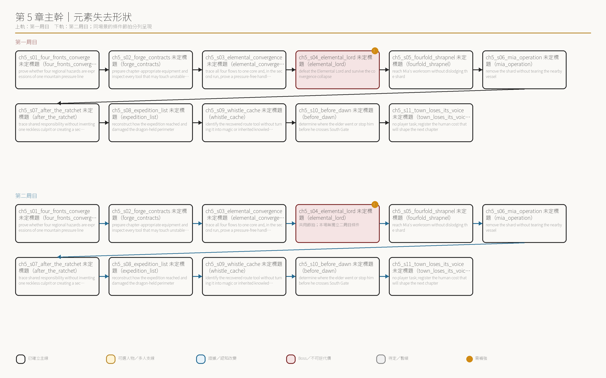

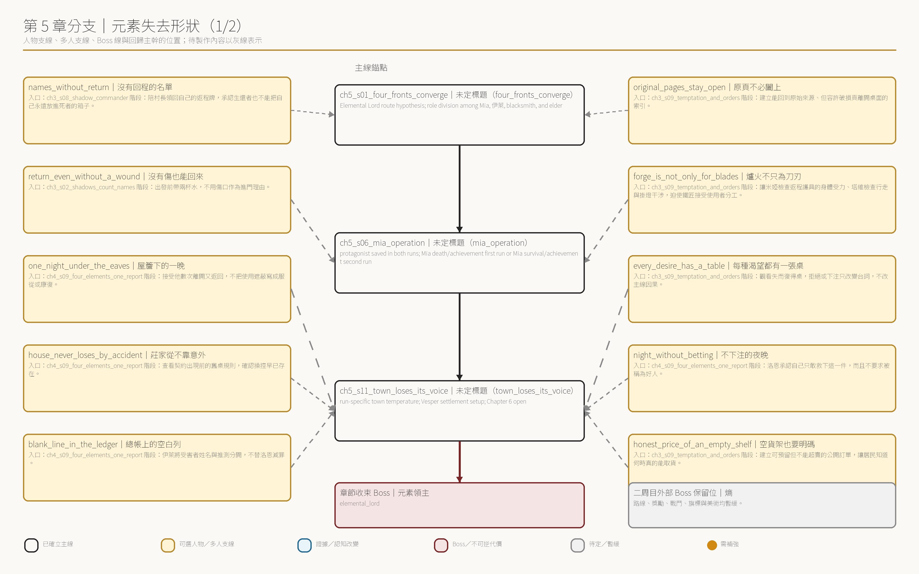

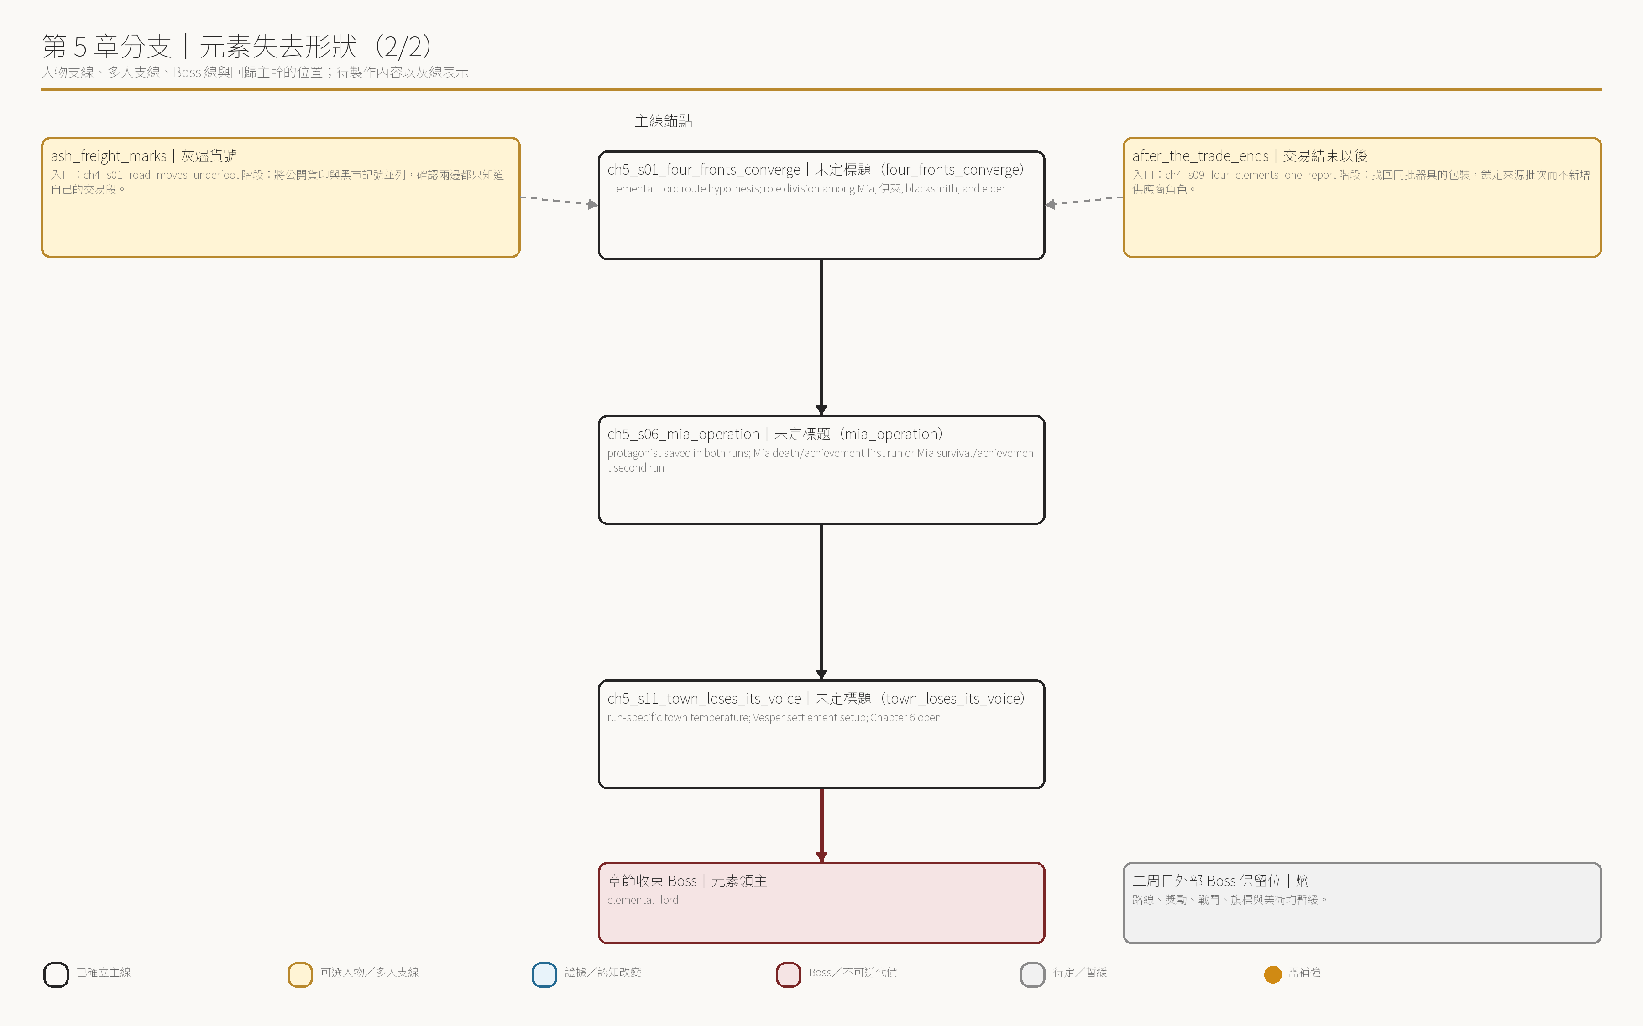

逐場因果審查

ch5_s01_four_fronts_converge｜未定標題（four_fronts_converge）
審查狀態 runtime 已具備入口、目的、輸出與離場承接。 已確立
前置事件與觸發 Titan Heart pulse is used as the shared clock for all reports
當場人物／目的 伊萊、米婭、鐵匠、村長；prove whether four regional hazards are expressions of one mountain pressure line
已知資訊邊界 Chapter 4 one-rhythm hypothesis; Titan Heart
玩家取得的證據或理解 Elemental Lord route hypothesis; role division among Mia, 伊萊, blacksmith, and elder
Boss／危機的故事作用 承擔調查、關係、路線或世界狀態推進。 prove whether four regional hazards are expressions of one mountain pressure line
場景輸出／下一場承接 Elemental Lord route hypothesis; role division among Mia, 伊萊, blacksmith, and elder；下一承接：ch5_s02_forge_contracts。
第一周目 四張地圖疊在泰坦心核周圍。火線焦痕、冰層裂口、雷擊金屬與毒斑病例各自不同，惡化時間卻落在同一個刻度。 ／ Town scholar, Mia, blacksmith and elder enter around the evidence table. ／ 伊萊：每四十七息一次。路程距離不同，傳到各處的延遲也固定。這不是四個源頭，是一個節拍經過四種環境。 ／ 米婭：症狀會輪替。先灼熱，再失溫，接著抽搐，最後出現毒性麻痺。現在還分散在人身上，不能假設永遠如此。 ／ 鐵匠：裝備也照這順序壞。先軟、再脆、再被雷沿著裂口走一遍，最後連皮帶都發黑。 ／ 村長：遠征時也看過。當時我們只顧著一處一處打過去，以為麻煩變多代表快到源頭。 ／ 老人把四條線延長。它們沒有停在各自的區域，而是在山邊同一處尚未標名的壓力帶交會。 ／ 米婭：先準備能準備的。任何人接觸殘留都要記時間、溫度和症狀，不准只寫「撐得住」。 ／ Open four-front ro…
第二周目 四張地圖疊在泰坦心核周圍。火線焦痕、冰層裂口、雷擊金屬與毒斑病例各自不同，惡化時間卻落在同一個刻度。 ／ Town scholar, Mia, blacksmith and elder enter around the evidence table. ／ 伊萊：每四十七息一次。路程距離不同，傳到各處的延遲也固定。這不是四個源頭，是一個節拍經過四種環境。 ／ 米婭：症狀會輪替。先灼熱，再失溫，接著抽搐，最後出現毒性麻痺。現在還分散在人身上，不能假設永遠如此。 ／ 鐵匠：裝備也照這順序壞。先軟、再脆、再被雷沿著裂口走一遍，最後連皮帶都發黑。 ／ 村長：遠征時也看過。當時我們只顧著一處一處打過去，以為麻煩變多代表快到源頭。 ／ 老人把四條線延長。它們沒有停在各自的區域，而是在山邊同一處尚未標名的壓力帶交會。 ／ 你知道交會處會產生第一塊四象裂片，卻不能用未發生的死亡當證據。能做的是要求每種殘留都在當前周目留下可比較的處理紀錄。 ／…
可分岔支線／回歸 本場沒有直接登記的可選故事入口。

ch5_s02_forge_contracts｜未定標題（forge_contracts）
審查狀態 runtime 已具備入口、目的、輸出與離場承接。 已確立
前置事件與觸發 elite materials and four routine separated-residue records collected by route crews before the convergence survey arrive at the forge
當場人物／目的 鐵匠、米婭、伊萊；prepare chapter-appropriate equipment and inspect every tool that may touch unstable residue
已知資訊邊界 four-front route hypothesis; advanced forge route; second-run achievements/materials when applicable
玩家取得的證據或理解 advanced forge; first-run `unscoped_handling_summary`; second-run ratchet memory, `summary_scope_challenged`, and neutral execution housings
Boss／危機的故事作用 承擔調查、關係、路線或世界狀態推進。 prepare chapter-appropriate equipment and inspect every tool that may touch unstable residue
場景輸出／下一場承接 advanced forge; first-run `unscoped_handling_summary`; second-run ratchet memory, `summary_scope_challenged`, and neutral execution housings；下一承接：ch5_s03_elemental_convergence。
第一周目 鐵匠把委託分成三疊：能用現有材料完成的、必須等菁英來源的，以及寫得再漂亮也不會憑空長出材料的。 ／ Blacksmith enters at the blueprint table; Mia checks tongs and forceps intended for sample handling. ／ 鐵匠：這章的料做這章的裝備。別拿一塊稀有礦就問我能不能打出畢業用的東西，礦也會覺得丟臉。 ／ 米婭：它如果會說話，我先問它接觸後有沒有麻。 ／ 米婭把標準取物鉗交回。鐵匠壓下固定棘輪，金屬發出清楚的一聲喀響。 ／ 伊萊攤開四份原始頁。那是巡路人員在交會調查前分別帶回的少量殘留，每頁只記一種元素，也都在標準鉗第二格下保持完整。它們不是接下來由你從四條前線取得的新鮮測試批次。現場不可能同時翻四本，他準備把共同結果濃縮成一張處理摘要。 ／ 伊萊：原頁都留著。現場先看這行就好：標準二格固定，可安全處理。短一點，才有人真的會看。 ／ 四…
第二周目 鐵匠把委託分成三疊：能用現有材料完成的、必須等菁英來源的，以及寫得再漂亮也不會憑空長出材料的。 ／ Blacksmith enters at the blueprint table; Mia checks tongs and forceps intended for sample handling. ／ 鐵匠：這章的料做這章的裝備。別拿一塊稀有礦就問我能不能打出畢業用的東西，礦也會覺得丟臉。 ／ 米婭：它如果會說話，我先問它接觸後有沒有麻。 ／ 米婭把標準取物鉗交回。鐵匠壓下固定棘輪，金屬發出清楚的一聲喀響。 ／ 伊萊攤開四份原始頁。那是巡路人員在交會調查前分別帶回的少量殘留，每頁只記一種元素，也都在標準鉗第二格下保持完整。它們不是接下來由你從四條前線取得的新鮮測試批次。現場不可能同時翻四本，他準備把共同結果濃縮成一張處理摘要。 ／ `醒來時，水已經涼了` 把同一聲喀響從記憶深處拉回來。你立刻阻止鐵匠再次收緊鉗口，並指向伊萊手…
可分岔支線／回歸 本場沒有直接登記的可選故事入口。

ch5_s03_elemental_convergence｜未定標題（elemental_convergence）
審查狀態 runtime 已具備入口、目的、輸出與離場承接。 已確立
前置事件與觸發 player completes each authored front and returns a fresh current-run residue batch distinct from the earlier routine separated samples
當場人物／目的 村長、伊萊、鐵匠、米婭；trace all four flows to one core and, in the second run, prove a pressure-free handling method
已知資訊邊界 countergear; forge preparation; ratchet memory in second run
玩家取得的證據或理解 convergence core opened; second-run `pressure_free_handling_proven
Boss／危機的故事作用 承擔調查、關係、路線或世界狀態推進。 trace all four flows to one core and, in the second run, prove a pressure-free handling method
場景輸出／下一場承接 convergence core opened; second-run `pressure_free_handling_proven；下一承接：ch5_s04_elemental_lord。
第一周目 四條前線沒有在地圖中心相撞，而是依序被同一條山脈裂線吸入。火熄後結霜，霜裂後引雷，雷痕最後滲出毒色。 ／ Elder enters at the final survey marker, comparing the geometry with expedition memory. ／ 村長：二十年前我們也走過這個形狀。每一線都像勝利，合起來卻是在替裡面的東西開口。 ／ 現有工具能安全收集分離的單元素殘留。伊萊的摘要把共同結果寫成 `標準二格固定可安全處理`；沒有任何樣本曾在體外同時收縮四次，隊伍卻還沒有一件實物能迫使那句話接受更窄的範圍。 ／ 最後一道壓力線打開。四種元素在核心處輪流取得形體，像一個尚未學會維持自身的意識。 ／ Open Elemental Lord Boss location; lock second-run pressure-free setup in Mia's workroom.
第二周目 四條前線沒有在地圖中心相撞，而是依序被同一條山脈裂線吸入。火熄後結霜，霜裂後引雷，雷痕最後滲出毒色。 ／ Elder enters at the final survey marker, comparing the geometry with expedition memory. ／ 村長：二十年前我們也走過這個形狀。每一線都像勝利，合起來卻是在替裡面的東西開口。 ／ 場景切入出發前的當前周目測試。你從四條前線新帶回的少量殘留被引到同一只耐熱盤中；這不是伊萊先前摘要使用的分離批次。四者接觸後開始依固定節拍收縮。 ／ Mia, town scholar and blacksmith enter the test insert; the fixed ratchet has been removed. ／ 伊萊：第一次收縮在接觸後兩息。第二次更快。固定鉗口會在第三次前把壓力全部留在同一點。這次的頁首寫「交會樣本」，不准省。 ／ 鐵匠…
可分岔支線／回歸 本場沒有直接登記的可選故事入口。

ch5_s04_elemental_lord｜未定標題（elemental_lord）
審查狀態 後段場景只有共用節拍；若預期兩周目改變結果，需確認差異是否由其他場景承擔。 需補強
前置事件與觸發 player reaches the core after all four fronts are traced
當場人物／目的 none; Elemental Lord uses full mainline Boss presentation；defeat the Elemental Lord and survive the convergence collapse
已知資訊邊界 Elemental Lord location open; chapter preparation complete
玩家取得的證據或理解 Elemental Lord cleared; protagonist disabled; intact shard embedded; immediate return-to-workroom state
Boss／危機的故事作用 Boss／不可逆危機節點。 defeat the Elemental Lord and survive the convergence collapse
場景輸出／下一場承接 Elemental Lord cleared; protagonist disabled; intact shard embedded; immediate return-to-workroom state；下一承接：ch5_s05_fourfold_shrapnel。
兩周目差異 本場只有共用節拍；若兩周目需要不同理解，差異必須由相鄰場景、既有成就記憶或明示條件承擔。
可分岔支線／回歸 本場沒有直接登記的可選故事入口。

ch5_s05_fourfold_shrapnel｜未定標題（fourfold_shrapnel）
審查狀態 runtime 已具備入口、目的、輸出與離場承接。 已確立
前置事件與觸發 protagonist is placed on a return litter without moving the embedded shard
當場人物／目的 米婭；reach Mia's workroom without dislodging the shard
已知資訊邊界 Elemental Lord defeated; protagonist disabled
玩家取得的證據或理解 immediate surgery; first-run standard setup or second-run prepared pressure-free setup
Boss／危機的故事作用 承擔調查、關係、路線或世界狀態推進。 reach Mia's workroom without dislodging the shard
場景輸出／下一場承接 immediate surgery; first-run standard setup or second-run prepared pressure-free setup；下一承接：ch5_s06_mia_operation。
第一周目 回程架每一次傾斜都讓碎片邊緣貼近脈搏。固定帶只限制身體，不碰那塊仍在肋間循環變色的核心。 ／ 灼熱過後是幾乎感覺不到自己的寒冷；雷相讓手指抽動，毒相則把下一次呼吸拖得更長。 ／ 城裡只有米婭具備足夠的傷口與取物經驗。標準鉗具、止血與鎮靜已備妥，沒有人知道體外收縮才是真正的新風險。 ／ Mia opens the workroom door, checks the shard angle before anyone crosses the threshold. ／ 米婭：不要拔。整張架一起進來，右邊先抬。有人去叫鐵匠，工具照我說的位置放。 ／ 你被抬上工作台。米婭的聲音比視野清楚，她逐一要求你辨認呼吸、手指與疼痛位置。 ／ 米婭：聽著我。你不用幫忙，也不用證明清醒。把下一口氣交給我就好。 ／ 鎮靜藥壓低了光線，沒有完全帶走聲音。門栓落下，手術開始。 ／ Transition directly to `mia_operation`…
第二周目 回程架每一次傾斜都讓碎片邊緣貼近脈搏。固定帶只限制身體，不碰那塊仍在肋間循環變色的核心。 ／ 灼熱過後是幾乎感覺不到自己的寒冷；雷相讓手指抽動，毒相則把下一次呼吸拖得更長。 ／ 工作間裡，拆掉棘輪的工具、蛛絲環與淨化凝膠都已就位。這不是預知帶來的奇蹟，而是當前周目已完成的測試。 ／ Mia opens the workroom door, checks the shard angle before anyone crosses the threshold. ／ 米婭：不要拔。整張架一起進來，右邊先抬。有人去叫鐵匠，工具照我說的位置放。 ／ 你被抬上工作台。米婭的聲音比視野清楚，她逐一要求你辨認呼吸、手指與疼痛位置。 ／ 米婭：聽著我。你不用幫忙，也不用證明清醒。把下一口氣交給我就好。 ／ 鎮靜藥壓低了光線，沒有完全帶走聲音。門栓落下，手術開始。 ／ Transition directly to `mia_operation`;…
可分岔支線／回歸 本場沒有直接登記的可選故事入口。

ch5_s06_mia_operation｜未定標題（mia_operation）
審查狀態 runtime 已具備入口、目的、輸出與離場承接。 已確立
前置事件與觸發 workroom is sealed and the embedded shard exposed without moving it
當場人物／目的 米婭、鐵匠；remove the shard without tearing the nearby vessel
已知資訊邊界 Audience follows Mia after the protagonist's senses fragment; the protagonist learns the causal details only from the later workroom review.
玩家取得的證據或理解 protagonist saved in both runs; Mia death/achievement first run or Mia survival/achievement second run
Boss／危機的故事作用 承擔調查、關係、路線或世界狀態推進。 remove the shard without tearing the nearby vessel
場景輸出／下一場承接 protagonist saved in both runs; Mia death/achievement first run or Mia survival/achievement second run；下一承接：ch5_s07_after_the_ratchet。
第一周目 鎮靜把房間切成不連續的聲音。水盆、剪開布料、米婭報出脈搏，鐵匠把工具放到她伸手就能碰到的位置。 ／ 主角最後能連續辨認的是米婭報出的脈搏。視野失焦後，鏡頭留在她的手與工具台；玩家繼續看見手術，主角只保留斷續聲音。鐵匠在後方進入技術協助位置。 ／ 米婭：離體以後呢？第二格還在安全範圍？ ／ 鐵匠：四種紀錄都在安全範圍，沒有一份出現收縮。處理摘要也是標準鉗、第二格固定。 ／ 米婭：好。沒有替代流程。照已知最低壓力托住，不拉；我先把黏連分開。 ／ 碎片離開肋間時沒有撕開血管。米婭穩住手腕，把完整核心帶到體外。手術本身成功了。 ／ 米婭：好了。你回來了。 ／ 體外失去組織支撐的碎片突然收縮。棘輪把鉗口固定在同一格，所有變化都擠回米婭掌前的一點。金屬發出第二聲喀響。 ／ 碎片被壓碎。火、冰、雷與毒光在她掌中同時迸開，距離近得沒有反應或告別的時間。 ／ Mia dies immediately in the point-blank rel…
第二周目 鎮靜把房間切成不連續的聲音。水盆、剪開布料、米婭報出脈搏，鐵匠把工具放到她伸手就能碰到的位置。 ／ 主角最後能連續辨認的是米婭報出的脈搏。視野失焦後，鏡頭留在她的手與工具台；玩家繼續看見手術，主角只保留斷續聲音。鐵匠在後方進入技術協助位置。 ／ 鐵匠：棘輪已拆。蛛絲環受力均勻，凝膠在下方。沒有硬角。 ／ 米婭：我控制方向，你只托住環。它縮就跟著縮，不准夾。 ／ 碎片沿同一角度離開肋間。蛛絲環隨第一次收縮讓出空間，核心沒有撞上任何固定鉗口。 ／ 米婭：好了。你回來了。 ／ 米婭把蛛絲環整體降入淨化史萊姆凝膠。第二、第三、第四次收縮都在柔軟介質裡完成，碎片保持完整。 ／ 她的手直到工具放下後才開始發抖。鐵匠沒有碰她，只把水杯推到她能看見的位置。 ／ 鐵匠：人和東西都在。先坐。這句妳平常很會說。 ／ Mia survives; cut to warm water and post-operation review.
可分岔支線／回歸 本場沒有直接登記的可選故事入口。

ch5_s07_after_the_ratchet｜未定標題（after_the_ratchet）
審查狀態 runtime 已具備入口、目的、輸出與離場承接。 已確立
前置事件與觸發 protagonist wakes after the operation
當場人物／目的 伊萊、鐵匠、米婭；trace shared responsibility without inventing one reckless culprit or creating a second cure
已知資訊邊界 operation result
玩家取得的證據或理解 first-run `醒來時，水已經涼了` and `最後一頁`; second-run `醒來時，水仍溫著` and protected-operator principle
Boss／危機的故事作用 承擔調查、關係、路線或世界狀態推進。 trace shared responsibility without inventing one reckless culprit or creating a second cure
場景輸出／下一場承接 first-run `醒來時，水已經涼了` and `最後一頁`; second-run `醒來時，水仍溫著` and protected-operator principle；下一承接：ch5_s08_expedition_list。
第一周目 醒來時，床邊的水已經涼了。工作台清空，窗仍關著，米婭平常坐的椅子被推到牆邊。 ／ 城鎮人際紀錄新增 `最後一頁`。它不是物品：`《藥師手記》最後一頁只寫著：「醒來後先給他水。別讓他立刻起身。」` ／ Scene shifts to scholar desk; town scholar and blacksmith enter with the broken forceps and 伊萊's field summary sealed on the same cloth. ／ 伊萊：那個「安全」是我寫的。四份原頁說的是四種殘留各自安全，我把它們抄成一句現場能看的話。紙沒有說謊……是我把不知道的地方抄掉了。 ／ 鐵匠：就算沒有那張紙，我也會拿這把鉗。棘輪沒滑，鉗口沒壞。別把所有死人都抄到自己名下。 ／ 伊萊：可她看見那張紙，就少了一個再問一次的理由。那個理由是我拿走的。 ／ 伊萊沒有離開書桌，但從這一天起，他的玩笑停了，手也不再先於…
第二周目 醒來時，水仍溫著。米婭坐在床邊，兩手捧著自己的杯子，沒有假裝那只是一次普通手術。 ／ Mia enters foreground; later transition includes town scholar and blacksmith with the intact shard, four source pages, and the revised record. ／ 米婭：先喝水。這次我可以親自確定你沒有立刻起身。 ／ 你問她的手。她看了一眼掌心，沒有用「沒事」敷衍。 ／ 米婭：在發抖。會停。下一次準備裡要寫操作者的位置，不只寫病人。 ／ 場景轉到完整碎片。四份分離樣本原頁壓在左側，新頁把「交會樣本、無固定壓力、柔性承托」寫在同一欄；鐵匠補上接觸結構，米婭補上醫療角度與人員防護。 ／ 伊萊：這頁只證明我們今天試過的事。其他仍是未知。這樣就夠了；夠讓普通工作在事情發生前碰到一起。 ／ 鐵匠：還有一個很吵的人堅持那聲喀響不對…
可分岔支線／回歸 本場沒有直接登記的可選故事入口。

ch5_s08_expedition_list｜未定標題（expedition_list）
審查狀態 runtime 已具備入口、目的、輸出與離場承接。 已確立
前置事件與觸發 four-front geometry is laid over the expedition route and local command records
當場人物／目的 伊萊、村長；reconstruct how the expedition reached and damaged the dragon-held perimeter
已知資訊邊界 four-front convergence; Kaedren record; Mia father tag; current run operation aftermath
玩家取得的證據或理解 expedition truth; seal-scar context; elder departure/prevention chain
Boss／危機的故事作用 承擔調查、關係、路線或世界狀態推進。 reconstruct how the expedition reached and damaged the dragon-held perimeter
場景輸出／下一場承接 expedition truth; seal-scar context; elder departure/prevention chain；下一承接：ch5_s09_whistle_cache。
第一周目 伊萊把遠征分成三層：村鎮自發的隊伍、凱德倫等地方線指揮，以及更前方尚未具名的總隊長。沒有一張紙能把三者簡化成同一個人。 ／ Elder and town scholar enter; the protagonist remains through narration and questions. ／ 他把預先印好的「安全通路」抬頭裁掉，只留下「最後可證實位置」，又將四份原頁、摘要與碎片收縮時間全部攤開，決定在天亮前重建每一處被省略的範圍。從米婭死後，那個字必須比他的手更慢。 ／ 伊萊：前段確實有勝利。路上的怪物被清掉，失聯點逐一往山裡推。這也是他們相信自己能處理下一道阻礙的原因。 ／ 村長：我們到最外圍時，只看見龍、火和一條不讓人過的線。故鄉在後面壞掉，我們以為前面每個阻擋都在害它。 ／ 人類用工具與武力破壞外圍。封痕碎片從那次損傷落下，內側壓力與龍火同時爆發，遠征在兩者之間被摧毀。 ／ 村長：龍沒有救我們，也不在乎為什麼來。…
第二周目 伊萊把遠征分成三層：村鎮自發的隊伍、凱德倫等地方線指揮，以及更前方尚未具名的總隊長。沒有一張紙能把三者簡化成同一個人。 ／ Elder and town scholar enter; the protagonist remains through narration and questions. ／ 新的處理頁在入夜前便完成歸檔，把樣本狀態、測試方法、適用範圍與未知項目留在同一欄。伊萊把它釘在舊摘要上，不讓修正抹掉曾經的錯。 ／ 伊萊：前段確實有勝利。路上的怪物被清掉，失聯點逐一往山裡推。這也是他們相信自己能處理下一道阻礙的原因。 ／ 村長：我們到最外圍時，只看見龍、火和一條不讓人過的線。故鄉在後面壞掉，我們以為前面每個阻擋都在害它。 ／ 人類用工具與武力破壞外圍。封痕碎片從那次損傷落下，內側壓力與龍火同時爆發，遠征在兩者之間被摧毀。 ／ 村長：龍沒有救我們，也不在乎為什麼來。牠們只看見一群拿武器的人把封住的地方再打開。 ／…
可分岔支線／回歸 本場沒有直接登記的可選故事入口。

ch5_s09_whistle_cache｜未定標題（whistle_cache）
審查狀態 runtime 已具備入口、目的、輸出與離場承接。 已確立
前置事件與觸發 pressure shift exposes a storage seam on the old mountain approach
當場人物／目的 艾洛／街頭乞者；identify the recovered route tool without turning it into magic or inherited knowledge
已知資訊邊界 Elemental Lord cleared; expedition route context
玩家取得的證據或理解 current-run Echo Whistle; second-run `ailo_recognized_whistle
Boss／危機的故事作用 承擔調查、關係、路線或世界狀態推進。 identify the recovered route tool without turning it into magic or inherited knowledge
場景輸出／下一場承接 current-run Echo Whistle; second-run `ailo_recognized_whistle；下一承接：ch5_s10_before_dawn。
第一周目 新裂縫後方不是墓室，而是一處乾燥路站。牆上刻著兩短一長的音紋，石架放著一只磨舊的雙孔哨。 ／ 哨子不打開門，也不召喚道路。兩個固定音高會在山中盲彎產生不同回聲，熟悉地形的人能用回音長短判斷藏在崩壁後的轉向。 ／ 沒有人能完整讀懂音紋。它被登記為山地路具，放進你的背包等待實際用途。 ／ Add Echo Whistle to current-run inventory; return to town before the dragon departure.
第二周目 新裂縫後方不是墓室，而是一處乾燥路站。牆上刻著兩短一長的音紋，石架放著一只磨舊的雙孔哨。 ／ 哨子不打開門，也不召喚道路。兩個固定音高會在山中盲彎產生不同回聲，熟悉地形的人能用回音長短判斷藏在崩壁後的轉向。 ／ 你依艾洛長期重複的聲音碎片帶他來到路站。乞丐看見哨子時，先用手遮住其中一孔。 ／ Street beggar enters; he does not become a lucid lore guide. ／ 艾洛／街頭乞者：不能一起吹。山會把兩條路疊起來。她討厭我吹錯，說花都被我嚇跑。 ／ 你問「她」是誰。他立刻把哨子推回，答案又碎成摸得到卻排不好的片段。 ／ 艾洛／街頭乞者：先上去，再回來。她在上面等，不在這塊爛石頭裡。 ／ 反應足以證明山邊居民曾有不同於封印寬路的本地路線，仍不足以讓艾洛此刻同行或解釋全部過去。 ／ Add Echo Whistle to current-run inventory; return…
可分岔支線／回歸 本場沒有直接登記的可選故事入口。

ch5_s10_before_dawn｜未定標題（before_dawn）
審查狀態 runtime 已具備入口、目的、輸出與離場承接。 已確立
前置事件與觸發 seal-scar storage is found empty before the morning departure check
當場人物／目的 伊萊、村長；determine where the elder went or stop him before he crosses South Gate
已知資訊邊界 expedition list; Echo Whistle; `封痕前的老人` in second run
玩家取得的證據或理解 first-run `elder_departed`; second-run `elder_alive_shard_given
Boss／危機的故事作用 承擔調查、關係、路線或世界狀態推進。 determine where the elder went or stop him before he crosses South Gate
場景輸出／下一場承接 first-run `elder_departed`; second-run `elder_alive_shard_given；下一承接：ch5_s11_town_loses_its_voice。
第一周目 伊萊整夜在副桌重抄四份原頁與那張摘要。等他從「安全」兩字抬頭，村長的椅子已冷；封痕碎片、補過的靴與一份乾糧同時不見，南門記錄沒有他的名字。 ／ Town scholar crosses from the record-covered side table into the empty civic room and reads the omissions rather than a farewell note. ／ 伊萊：他不是去查路。他是去把自己放回二十年前那個缺口。 ／ 追蹤路線指向龍守外圍。老人沒有留下命令，因為他不想任何人跟去，也不認為自己值得被阻止。 ／ Lock elder departed; open Chapter 6 pursuit and seal-scar aftermath.
第二周目 同一輪裡，處理紀錄在入夜前完成。伊萊有時間發現封痕收存欄提早清空，並把靴底、乾糧與缺頁交給你。清晨，你在南門開啟前等著；老人沒有料到兩個人已讀懂他的準備。 ／ Elder enters at the closed gate; town scholar arrives after the confrontation begins. ／ 村長：讓開。這不是你該替我付的東西。 ／ 你提出三項當前證據：遠征破壞過封痕、龍守的是寬路、艾洛認得回聲哨所代表的另一條人路。你也表明到警戒線前會先停下。 ／ 村長：知道另一條路，不代表龍會信你。牠們二十年前不在乎我們為什麼來，現在也一樣。 ／ 伊萊：所以更不能只送一個帶著舊傷的人去。碎片能承認人類做錯，哨子能證明你們不必再打同一條線。剩下的是他到那裡怎麼做。 ／ 老人沉默很久，最後把封痕碎片放進你的手裡，而不是當成死後遺物留下。 ／ 村長：到線前停。牠叫你放下武器，就放。牠不會因為我活著而喜歡人…
可分岔支線／回歸 本場沒有直接登記的可選故事入口。

ch5_s11_town_loses_its_voice｜未定標題（town_loses_its_voice）
審查狀態 runtime 已具備入口、目的、輸出與離場承接。 已確立
前置事件與觸發 montage begins after elder departure/prevention
當場人物／目的 維斯珀、賭場荷官；no player task; register the human cost that will shape the next chapter
已知資訊邊界 Audience sees simultaneous town absences and the casino table being prepared; the protagonist receives no hidden motive or contract knowledge.
玩家取得的證據或理解 run-specific town temperature; Vesper settlement setup; Chapter 6 open
Boss／危機的故事作用 承擔調查、關係、路線或世界狀態推進。 no player task; register the human cost that will shape the next chapter
場景輸出／下一場承接 run-specific town temperature; Vesper settlement setup; Chapter 6 open；下一承接：ch6_s01_northern_drake_watch。
第一周目 米婭的工作間仍能進去，卻不再有新處方。市集照舊出售已授權的基礎藥，沒有人被推上她的位置假裝一切沒變。 ／ 南門的旗降到半高。塔維準時點燈，動作比從前穩，臉上卻沒有「回來」這件事。 ／ 鐵匠鋪只響一次錘。伊萊翻頁變慢，村長的椅子空著，沒有人願意先說下一條路仍得有人走。 ／ 賭場深處，維斯珀在兩周目都翻開洛恩的抵押頁。角色不記得上一輪，懷疑仍由本輪相同的細小違抗累積。 ／ Casino owner and dealer enter at the main table; Vesper places the guest dice beside Lorne's contract. ／ 維斯珀：你最近讓太多人帶著尚未輸完的東西離桌。洛恩，我想我們該重新結算你的忠誠。 ／ 賭場荷官：規則寫明結算需要見證人。你不會反對自己的規則。 ／ 維斯珀：當然不會。公平，是這間屋子最昂貴的表演。 ／ Cut from the guest dice to…
第二周目 米婭的窗仍關著，但她把母親房間堆在門前的一只箱子移開。芙蕾與塔維各自守著旗和燈，村長則第一次把封痕紀錄留在公務桌上。 ／ 鐵匠的笑罵仍能越過街道，伊萊把新處理紀錄釘在舊頁旁。所有人都疲倦，卻沒有人被迫用缺席完成自己的弧線。 ／ 賭場深處，維斯珀在兩周目都翻開洛恩的抵押頁。角色不記得上一輪，懷疑仍由本輪相同的細小違抗累積。 ／ Casino owner and dealer enter at the main table; Vesper places the guest dice beside Lorne's contract. ／ 維斯珀：你最近讓太多人帶著尚未輸完的東西離桌。洛恩，我想我們該重新結算你的忠誠。 ／ 賭場荷官：規則寫明結算需要見證人。你不會反對自己的規則。 ／ 維斯珀：當然不會。公平，是這間屋子最昂貴的表演。 ／ Cut from the guest dice to South Gate opening bef…
可分岔支線／回歸 本場沒有直接登記的可選故事入口。

第 6 章｜龍守著封痕
本章共有 9 場主線。固定收束為 龍族長者（elder_dragon）；本章 stage plan 涵蓋 5 條可選故事。

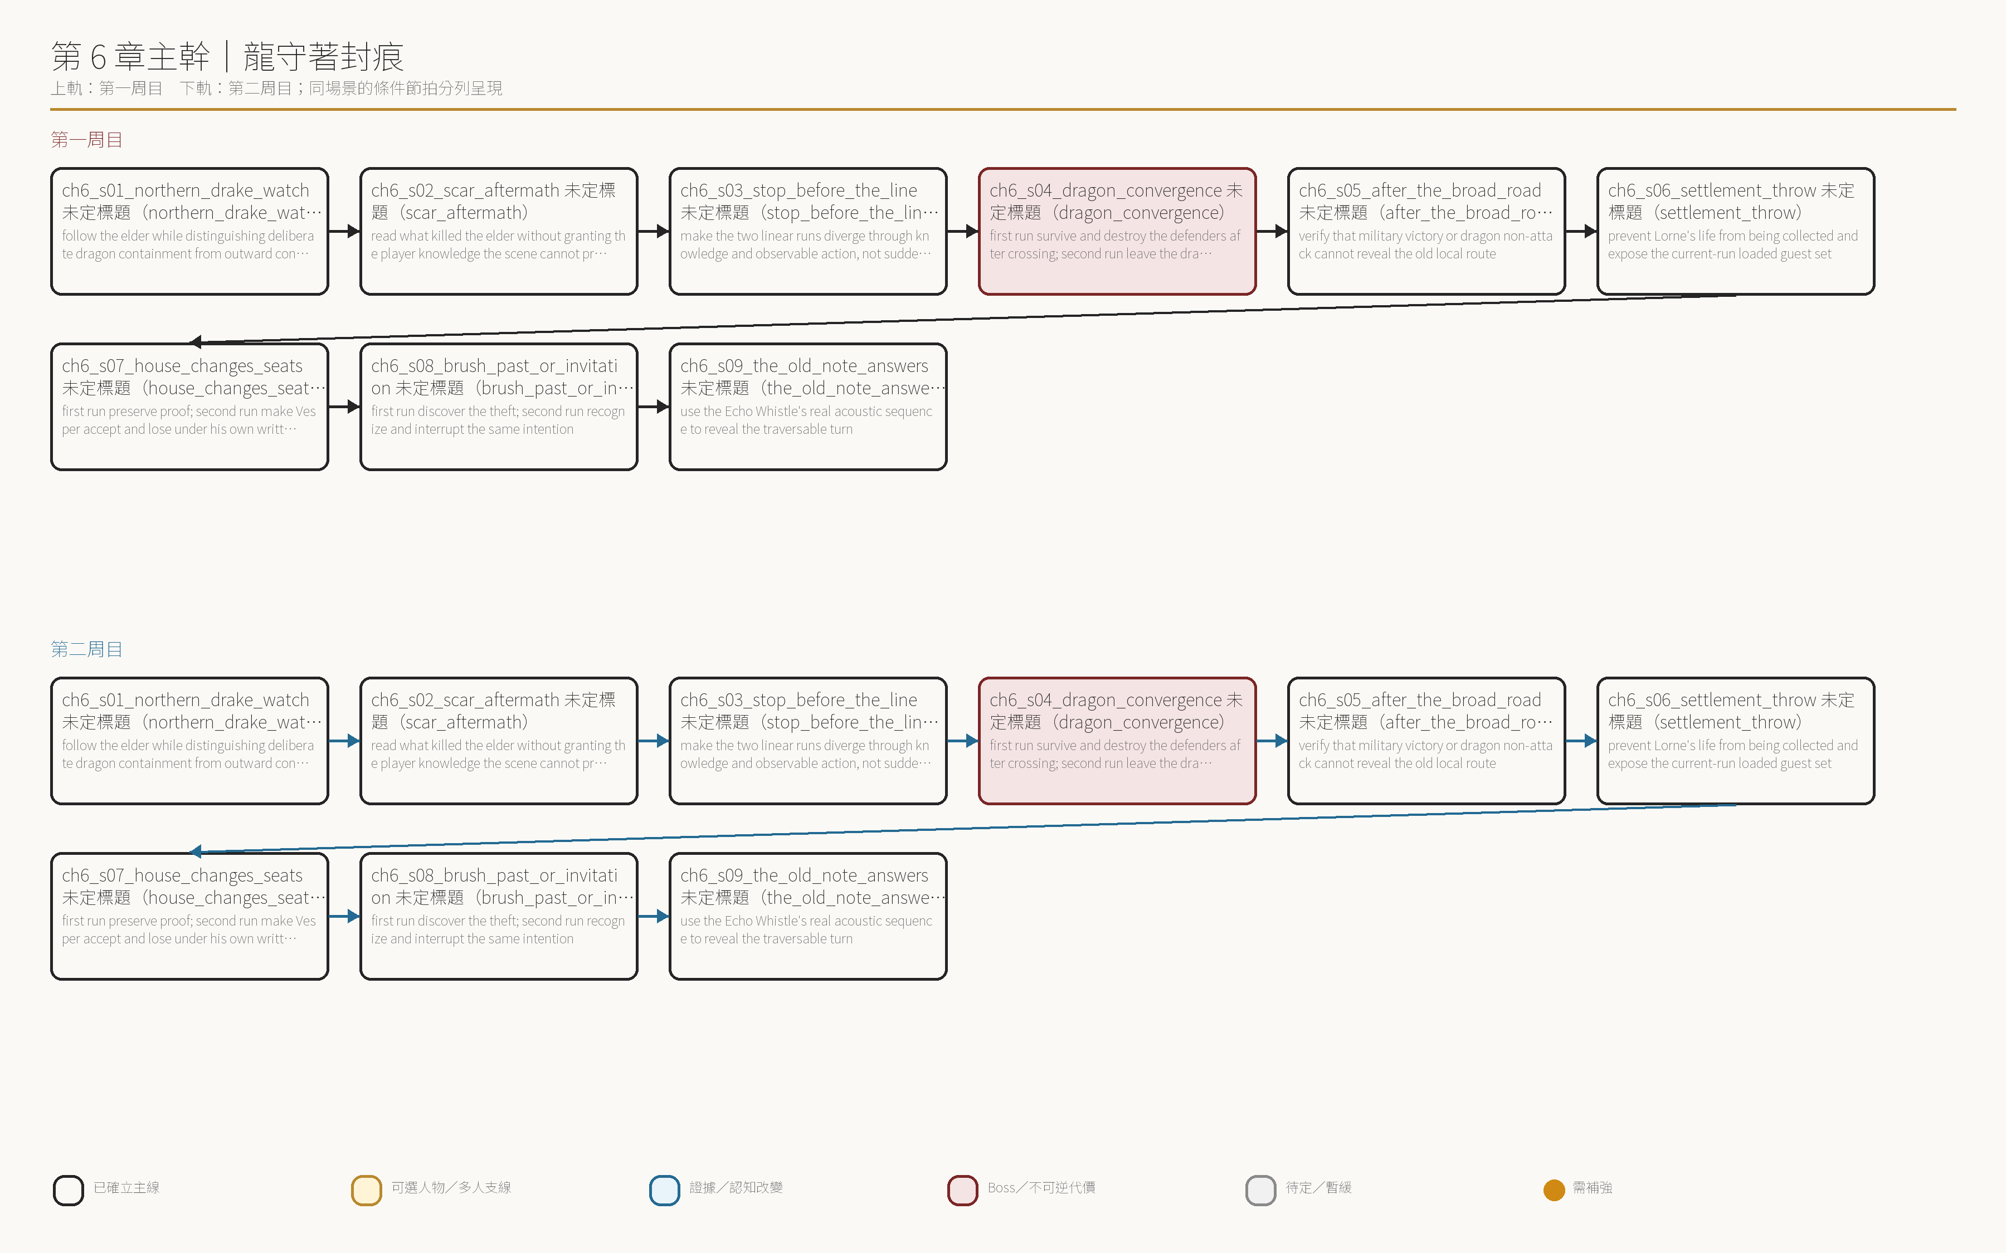

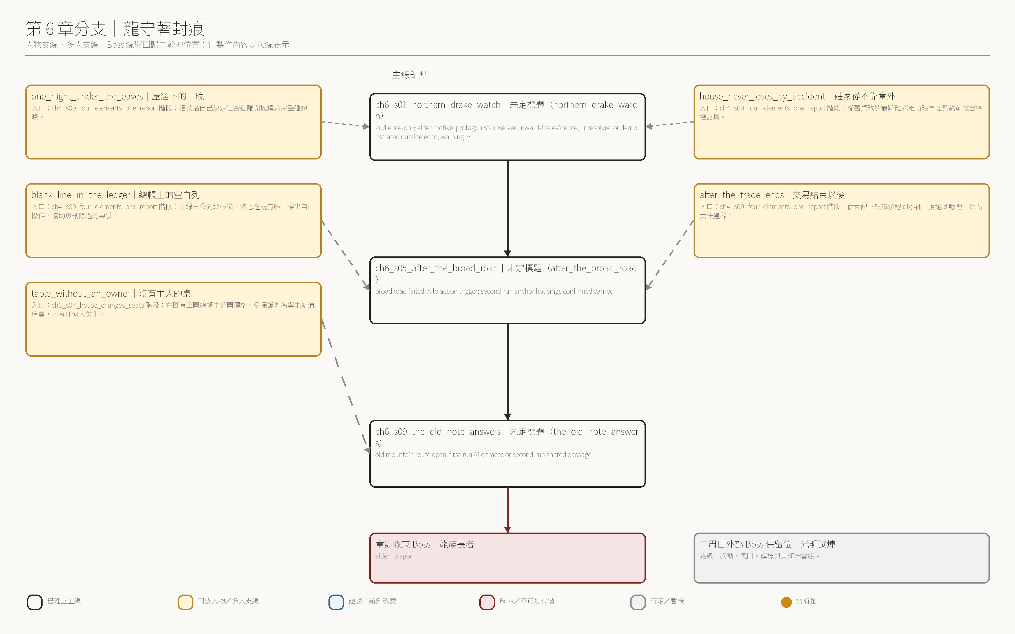

逐場因果審查

ch6_s01_northern_drake_watch｜未定標題（northern_drake_watch）
審查狀態 runtime 已具備入口、目的、輸出與離場承接。 已確立
前置事件與觸發 player leaves South Gate immediately after discovering or preventing the elder's solitary departure
當場人物／目的 村長；follow the elder while distinguishing deliberate dragon containment from outward conquest
已知資訊邊界 Audience learns why the elder acts and sees only what he perceives; the protagonist follows tracks and later finds aftermath, while the dragon's containment role remains unresolved.
玩家取得的證據或理解 audience-only elder motive; protagonist-observed inward-fire evidence; unresolved or demonstrated outside echo; warning-line objective
Boss／危機的故事作用 承擔調查、關係、路線或世界狀態推進。 follow the elder while distinguishing deliberate dragon containment from outward conquest
場景輸出／下一場承接 audience-only elder motive; protagonist-observed inward-fire evidence; unresolved or demonstrated outside echo; warning-line objective；下一承接：ch6_s02_scar_aftermath。
第一周目 村長補過的右靴在濕土留下較淺的半月紋。腳印沒有繞往賭場或市集，從南門一路直上龍火留下的焦界；你沒有被任何城內事件拖住。 ／ 鏡頭沿腳印先行。村長已獨自抵達焦黑警戒石，主角仍在更低的山路上；風裡只有他的呼吸與碎片碰到石面的聲音。 ／ 村長：二十年前，是我叫他們跟上。這一次，不該再叫任何人來。 ／ 他跪下比對斷面。人類鑿痕朝外，龍火熔痕朝內；缺口與碎片只差他把手再往前伸一段。 ／ 村長：如果這真是我們敲下來的……至少讓我親手放回去。 ／ 他把碎片推向缺口。內側黑壓先鼓起，龍影隨後覆住石面；封火落下時畫面切白，沒有回答火是衝著老人，還是衝著他碰到的傷口。 ／ 畫面回到主角。最後一枚半月靴印停在焦界下方，前面只剩剛被火照亮的山霧。 ／ 龍火沒有向村鎮蔓延。所有焦痕都朝山內彎折；高處飛影只驅離接近封痕的生物，從不追出警戒距離。牠們守的是邊界，不是人類。 ／ 你試吹雙孔，兩個回音在崩壁前重疊。哨子或許屬於山路，卻沒有告訴你先遮哪一孔、在哪…
第二周目 同一條路沒有老人的足跡。封痕碎片在你行囊裡，乾糧與補靴仍留在城內，證明改變不是龍忽然仁慈，而是老人根本沒有獨自走到這裡。 ／ 龍火沒有向村鎮蔓延。所有焦痕都朝山內彎折；高處飛影只驅離接近封痕的生物，從不追出警戒距離。牠們守的是邊界，不是人類。 ／ 依艾洛本輪的反應，你遮住一孔，只吹一短音。回聲沒有穿過焦界，而是沿山壁外側晚半息返回；它證明別路存在，仍未給出第一個盲彎的完整順序。 ／ 碎片一面保留人類鑿痕，另一面被龍火熔成黑玻璃。它靠近前方缺口時發熱，斷面輪廓與遠征圖上遺失的一角一致。 ／ Mark inward fire and run-specific echo evidence; open the authored seal-scar aftermath without resolving the road.
可分岔支線／回歸 本場沒有直接登記的可選故事入口。

ch6_s02_scar_aftermath｜未定標題（scar_aftermath）
審查狀態 runtime 已具備入口、目的、輸出與離場承接。 已確立
前置事件與觸發 player reaches the point where the elder attempted to return the shard
當場人物／目的 none；read what killed the elder without granting the player knowledge the scene cannot prove
已知資訊邊界 dragon approach complete; elder fate state
玩家取得的證據或理解 first-run elder body, seal-scar shard, and `封痕前的老人`; second-run three-part observable proof prepared
Boss／危機的故事作用 承擔調查、關係、路線或世界狀態推進。 read what killed the elder without granting the player knowledge the scene cannot prove
場景輸出／下一場承接 first-run elder body, seal-scar shard, and `封痕前的老人`; second-run three-part observable proof prepared；下一承接：ch6_s03_stop_before_the_line。
第一周目 村長倒在警戒石外，沒有龍爪撕裂。他曾把碎片壓向相合的缺口；人類鑿痕朝外，熔黑的一面朝內，位置正確，力量卻不足以承受下一次湧動。 ／ 內側黑壓把碎片和老人一起推出，外側龍火同時灌進缺口。灼痕穿過他的身體，也在身後石面封成一條直線。你能確定龍火殺了他，不能確定牠瞄準的是人還是傷口。 ／ 他的隨身武器仍留在衣側，手卻伸向碎片。龍沒有救他，也沒有收走屍體；對守線者而言，他只是又一個碰了封痕的人類。 ／ 你取回碎片。老人最後理解了傷口，卻沒有找到不碰傷口的路。隱藏成就 `封痕前的老人` 解鎖。 ／ 封痕再次向外鼓起，巨大陰影落在警戒線內側。龍火沿缺口壓回黑流，沒有越線追擊。牠停下來看你下一步把腳放在哪裡。 ／ Open the direct Elder Dragon warning at the same location; first run carries ambiguity and urgency, second run carr…
第二周目 同一位置沒有屍體，也沒有新填補痕。碎片仍在你手中；你把相合斷面看清，卻不替老人重做那個動作。 ／ 封痕再次向外鼓起，巨大陰影落在警戒線內側。龍火沿缺口壓回黑流，沒有越線追擊。牠停下來看你下一步把腳放在哪裡。 ／ Open the direct Elder Dragon warning at the same location; first run carries ambiguity and urgency, second run carries observable restraint.
可分岔支線／回歸 本場沒有直接登記的可選故事入口。

ch6_s03_stop_before_the_line｜未定標題（stop_before_the_line）
審查狀態 runtime 已具備入口、目的、輸出與離場承接。 已確立
前置事件與觸發 Elder Dragon issues one direct stop order before any attack
當場人物／目的 龍族長者；make the two linear runs diverge through knowledge and observable action, not sudden dragon trust
已知資訊邊界 matched seal-scar evidence; run-specific Echo Whistle understanding; elder fate; advancing regional pressure
玩家取得的證據或理解 first-run war gate or second-run `dragon_non_attack_observed
Boss／危機的故事作用 承擔調查、關係、路線或世界狀態推進。 make the two linear runs diverge through knowledge and observable action, not sudden dragon trust
場景輸出／下一場承接 first-run war gate or second-run `dragon_non_attack_observed；下一承接：ch6_s04_dragon_convergence。
第一周目 Elder Dragon enters in the existing full Boss illustration; other dragons remain distant silhouettes, not new speaking characters. ／ 龍族長者：停下。 ／ 聲音不是邀請。龍爪停在封線內側，沒有越過牠自己守的界；牠只看你的腳、武器與那塊相合的碎片。 ／ 你在警戒石前短暫停下，指向村長與山內正在搏動的黑壓。背包裡的哨子吹不出可走的順序，眼前也沒有第二條看得見的路。 ／ 龍族長者：又是鐵。又是傷口。二十年前，你們撕開這裡；今天仍拿著它往前。 ／ 你舉起碎片。它能承認人類造成損傷，不能說明如何繞開；腳下同一個四相節律沿來路震回，下一輪外洩已朝村鎮方向延伸。 ／ 龍族長者：你們受苦，便以為山該讓路。外面死多少，不歸我。退回去。 ／ 退回去代表帶著村長的屍體和一支無法使用的哨子等待下一次外洩。你沒有龍族知道的…
第二周目 Elder Dragon enters in the existing full Boss illustration; other dragons remain distant silhouettes, not new speaking characters. ／ 龍族長者：停下。 ／ 聲音不是邀請。龍爪停在封線內側，沒有越過牠自己守的界；牠只看你的腳、武器與那塊相合的碎片。 ／ 你在線外停下，把武器完整放在身後地面，再將碎片放到相合缺口前方、仍屬警戒線外的位置。你沒有把它塞回傷口。 ／ 龍族長者：那是你們留下的傷。帶回來，不是贖清。 ／ 你沒有替人類辯解。依艾洛本輪的反應遮住一孔，吹出一短音；回聲沿封火外側返回，不穿過封痕。 ／ 龍族長者：山民的窄聲。它在我們的火外。墜落者來時，那些聲音停了。 ／ 黑壓再次撞上缺口，碎片被震得向線內滑動。你退後一步，沒有伸手越線；龍火從你面前落下，把碎片推回外側並封住湧動。 ／ 龍族長者：我…
可分岔支線／回歸 本場沒有直接登記的可選故事入口。

ch6_s04_dragon_convergence｜未定標題（dragon_convergence）
審查狀態 runtime 已具備入口、目的、輸出與離場承接。 已確立
前置事件與觸發 resolves directly from the warning-line choice
當場人物／目的 龍族長者；first run survive and destroy the defenders after crossing; second run leave the dragon line without mistaking non-attack for permission or alliance
已知資訊邊界 war gate or evidence-bound non-attack gate
玩家取得的證據或理解 first-run local elder dragon/clan destroyed and containment collapse; second-run dragon alive, broad seal untouched, outside-route search
Boss／危機的故事作用 承擔調查、關係、路線或世界狀態推進。 first run survive and destroy the defenders after crossing; second run leave the dragon line without mistaking non-attack for permission or alliance
場景輸出／下一場承接 first-run local elder dragon/clan destroyed and containment collapse; second-run dragon alive, broad seal untouched, outside-route search；下一承接：ch6_s05_after_the_broad_road。
第一周目 龍族長者：你跨了線。那就死在線內。 ／ 收起事件層，進入 Elder Dragon mainline Boss battle. Arena phases represent the remaining mountain seal-keeping clan joining through wing shadows and containm… ／ Battle ends. Elder Dragon falls; the last answering silhouettes crash or vanish from the perimeter. The protagonist has erased this mountain's remain… ／ 龍火熄滅後，沒有門、階梯或勝利道路出現。封痕內的黑壓第一次向外完整搏動，沿著第五章四相裂線回灌。 ／ 這不是因龍族愛護人類而顯得悲劇。牠們不在乎人族；牠們死後，魔王壓力失去的卻是實際存在…
第二周目 龍族長者：你們的窄聲在封火之外。那條路不歸我開，也不歸我准。離開我的線，自己去找。 ／ 你先後退，再拾回仍在線外的碎片與武器。龍沒有側身讓路，沒有露出一條門，也沒有派同族領行；牠只是沒有追擊。 ／ 龍族長者：我離開一步，裡面的東西就把傷口撐開一步。我不替你走。你也別回來碰。 ／ 這回答了龍為何不親自進入核心：牠的力量與位置正被用來壓住寬線。玩家的窄路若存在，只能從封火外側自行找到。 ／ Preserve dragon containment and lock `broad_seal_untouched`; withdraw along the outside boundary toward the same unresolved old-route objective.
可分岔支線／回歸 本場沒有直接登記的可選故事入口。

ch6_s05_after_the_broad_road｜未定標題（after_the_broad_road）
審查狀態 runtime 已具備入口、目的、輸出與離場承接。 已確立
前置事件與觸發 first run follows the ruined broad verge after battle; second run withdraws and follows the perimeter's outside edge
當場人物／目的 none；verify that military victory or dragon non-attack cannot reveal the old local route
已知資訊邊界 dragon convergence resolved; Echo Whistle in inventory
玩家取得的證據或理解 broad road failed; Ailo action trigger; second-run anchor housings confirmed carried
Boss／危機的故事作用 承擔調查、關係、路線或世界狀態推進。 verify that military victory or dragon non-attack cannot reveal the old local route
場景輸出／下一場承接 broad road failed; Ailo action trigger; second-run anchor housings confirmed carried；下一承接：ch6_s06_settlement_throw。
第一周目 龍族已死，失去封火的寬路仍在三面崩壁前結束。沒有守衛、沒有門，也沒有能繼續擊碎而不讓整座山塌下的方向。殺光守線者沒有把地形變成答案。 ／ 回聲哨吹出的兩種音都會返回，但回音重疊，無法判斷哪一孔該在第一個盲彎使用。工具存在，使用記憶不在你身上。 ／ 你只能先回城找懂聲音的人。第一輪這像勝利後的小挫折；第二輪則清楚指向早已對哨聲有反應的艾洛。 ／ Open the witnessed casino settlement on town return; `brush_past_or_invitation` follows that fixed confrontation without another mountain detour.
第二周目 你沒有穿過寬線，而是沿龍火外側退出警戒地。那條自然邊界同樣停在三面盲崩壁前；龍沒有攻擊，和龍替你開路，是兩件完全不同的事。 ／ 回聲哨吹出的兩種音都會返回，但回音重疊，無法判斷哪一孔該在第一個盲彎使用。工具存在，使用記憶不在你身上。 ／ 三個中性錨具仍固定在行囊裡，證明最終準備已到位；缺少的不是戰力，而是一個理解本地路聲的人。 ／ 你只能先回城找懂聲音的人。第一輪這像勝利後的小挫折；第二輪則清楚指向早已對哨聲有反應的艾洛。 ／ Open the witnessed casino settlement on town return; `brush_past_or_invitation` follows that fixed confrontation without another mountain detour.
可分岔支線／回歸 本場沒有直接登記的可選故事入口。

ch6_s06_settlement_throw｜未定標題（settlement_throw）
審查狀態 runtime 已具備入口、目的、輸出與離場承接。 已確立
前置事件與觸發 the player returns from the perimeter; Vesper immediately calls the witnessed settlement held since the Chapter 5 montage
當場人物／目的 維斯珀、賭場荷官；prevent Lorne's life from being collected and expose the current-run loaded guest set
已知資訊邊界 casino showcase route; Blank Collateral clue; `莊家離席` only in second run
玩家取得的證據或理解 first-run Vesper escape and Loaded Dice evidence; second-run marked guest set and final wager gate
Boss／危機的故事作用 承擔調查、關係、路線或世界狀態推進。 prevent Lorne's life from being collected and expose the current-run loaded guest set
場景輸出／下一場承接 first-run Vesper escape and Loaded Dice evidence; second-run marked guest set and final wager gate；下一承接：ch6_s07_house_changes_seats。
第一周目 你從山路返城時，主桌仍只留兩個位置。維斯珀坐在莊家側，洛恩站在客方，抵押頁壓在骰盅下；契約要求的見證人終於回來，客方骰仍比公開桌的同款稍重。 ／ Casino owner and dealer enter; Lorne's usual table smile is absent. ／ 維斯珀：我們不談背叛，只談未結清的債。你想活著離桌，當然可以。贏一次就好。 ／ 賭場荷官：客方要求見證人。規則第七行。 ／ 維斯珀允許你站在桌側。他知道見證不會改變被動過手腳的骰子，反而讓結果更像自願。 ／ 維斯珀：公平？當然公平。每個人都有輸光的權利。 ／ 洛恩握住骰盅。你看見他拇指掂過重量，卻不知道那與契約如何相連。骰子離手前，你撞開桌側錨釘，結算線中斷。 ／ 維斯珀：你救下的只是一筆會重新到期的債。別把延後當成勝利。 ／ 維斯珀撕開抵押頁邊緣。紙後不是門，只是一道吞掉深度的黑縫；他帶著主契約離開，空白債權人沒有顯形。 ／ Vesper es…
第二周目 你從山路返城時，主桌仍只留兩個位置。維斯珀坐在莊家側，洛恩站在客方，抵押頁壓在骰盅下；契約要求的見證人終於回來，客方骰仍比公開桌的同款稍重。 ／ Casino owner and dealer enter; Lorne's usual table smile is absent. ／ 維斯珀：我們不談背叛，只談未結清的債。你想活著離桌，當然可以。贏一次就好。 ／ 賭場荷官：客方要求見證人。規則第七行。 ／ 維斯珀允許你站在桌側。他知道見證不會改變被動過手腳的骰子，反而讓結果更像自願。 ／ 維斯珀：公平？當然公平。每個人都有輸光的權利。 ／ `莊家離席` 讓你在骰盅落桌前認出異常重量。你要求依公開規則驗骰；洛恩把客方骰逐一轉到有細小刻痕的一面。 ／ 賭場荷官：客方組，三枚，全重。不是每次都輸；只是每一次，都比莊家更接近輸。 ／ 你引用維斯珀自己寫下的爭議條款：莊家若拒絕以同一組器具交換客位證明公平，所有私人抵押立即失效，主人席與…
可分岔支線／回歸 本場沒有直接登記的可選故事入口。

ch6_s07_house_changes_seats｜未定標題（house_changes_seats）
審查狀態 runtime 已具備入口、目的、輸出與離場承接。 已確立
前置事件與觸發 first run resumes after Vesper escapes; second run begins after host/guest seats swap
當場人物／目的 賭場荷官、維斯珀；first run preserve proof; second run make Vesper accept and lose under his own written rules
已知資訊邊界 settlement throw result
玩家取得的證據或理解 莊家離席` first run; Vesper collected and one showcase prize selected second run
Boss／危機的故事作用 承擔調查、關係、路線或世界狀態推進。 first run preserve proof; second run make Vesper accept and lose under his own written rules
場景輸出／下一場承接 莊家離席` first run; Vesper collected and one showcase prize selected second run；下一承接：ch6_s08_brush_past_or_invitation。
第一周目 主人座空了。洛恩把桌下卡住的一枚骰子撿起，沒有擦掉上面的血與蠟。 ／ 賭場荷官：我知道它不夠。它什麼都還不了。但如果你還想追他，拿著。他從來沒有靠運氣贏過。 ／ 他承認自己參與配重、換骰與引導賭客，沒有把所有罪推給維斯珀，也沒有要求原諒。 ／ 賭場荷官：這只證明作弊。契約怎麼讓作弊變成債，我還沒找到能把他留住的那一條。下次……如果真有下次，先看客方骰。 ／ Add current-run Loaded Die as evidence; unlock `莊家離席`; casino owner route remains unresolved for the hollow ending.
第二周目 兩張椅子交換。維斯珀坐上客方位，洛恩將已標記的重骰原封放回他面前。見證人、器具與規則都沒有改變；沒有任何人偷換一顆骰子。 ／ 維斯珀：一局。我的所有權與命運，對你的主張。你若輸，今後不再干涉這裡。 ／ 契約要求莊客抵押對等，接受了他的親筆確認。維斯珀也用拇指掂過客骰；他知道勝率被壓低，卻更不能接受不賭就立刻失去抵押頁、主人席與總帳。 ／ 維斯珀：輸的人，總是比較會談公平。開始吧。 ／ 重骰離手。沒有人碰桌沿，契約也沒有改變點數；三顆骰子沿著被設計好的偏心軌跡滾過客方長年被迫承受的低勝率，最後停在輸面。 ／ 維斯珀：不算。你們動過骰子。這是作弊。 ／ 賭場荷官：是。骰子一直都是這樣。你剛才親口接受同一組。 ／ 維斯珀尋找重開、換桌與撤回抵押的條文。交換條款已把這一頁升為當前主契，撕頁等同棄權；每一條退路，都是他為阻止別人逃走而親手封死的。空白債權欄開始向內折疊。 ／ 維斯珀：等一下。我還有別的抵押。名字、帳冊、整座賭場——拿別的…
可分岔支線／回歸 table_without_an_owner（沒有主人的桌，approved_pending_production）

ch6_s08_brush_past_or_invitation｜未定標題（brush_past_or_invitation）
審查狀態 runtime 已具備入口、目的、輸出與離場承接。 已確立
前置事件與觸發 protagonist leaves the resolved casino scene and crosses the town edge with the Echo Whistle still in current-run inventory
當場人物／目的 艾洛／街頭乞者；first run discover the theft; second run recognize and interrupt the same intention
已知資訊邊界 broad road failed; `先行的回聲` only in second run
玩家取得的證據或理解 first-run whistle stolen/Ailo missing or second-run Ailo companion state
Boss／危機的故事作用 承擔調查、關係、路線或世界狀態推進。 first run discover the theft; second run recognize and interrupt the same intention
場景輸出／下一場承接 first-run whistle stolen/Ailo missing or second-run Ailo companion state；下一承接：ch6_s09_the_old_note_answers。
第一周目 你在鎮邊提到山上沒有路。艾洛原本蹲在牆根，聽見「沒有路」後第一次完整抬頭。 ／ Street beggar approaches. Dialogue UI opens with his portrait and name label `乞丐`, but the text field remains empty. ／ 他與你擦身而過，沒有一句對話。介面立刻關閉，人也混進轉角後的陰影。 ／ 系統提示檢查背包。回聲哨已不在原格，地上只留著一小片被揉爛的花瓣。 ／ Lock Ailo missing and Echo Whistle stolen; open old route mouth after a short delay.
第二周目 你在鎮邊提到山上沒有路。艾洛原本蹲在牆根，聽見「沒有路」後第一次完整抬頭。 ／ `先行的回聲` 讓你在他靠近前握住哨子，直接指出他打算拿走它並獨自上山。 ／ Street beggar stops at arm's length; expression shifts from guarded to afraid. ／ 艾洛／街頭乞者：不是偷。那是我們的。你吹錯了，山把路藏起來，她還在等。 ／ 你不要求他解釋妻子、村落或魔王，只說既然只有他知道先吹哪一孔，就由他帶路，而你不會讓他一個人去。 ／ 艾洛／街頭乞者：你走太重，會把花踩爛。也可能死。她不喜歡我帶死人去。 ／ 你把哨子交到他手上，卻沒有放開同行的決定。艾洛把它收進衣內，第一次朝你點頭。 ／ 艾洛／街頭乞者：跟緊。聽見兩次就停，三次才轉。別相信眼睛，石頭會撒謊。 ／ Add Ailo companion state; current-run whistle remains…
可分岔支線／回歸 本場沒有直接登記的可選故事入口。

ch6_s09_the_old_note_answers｜未定標題（the_old_note_answers）
審查狀態 runtime 已具備入口、目的、輸出與離場承接。 已確立
前置事件與觸發 player reaches the route mouth after theft or invitation
當場人物／目的 艾洛／街頭乞者；use the Echo Whistle's real acoustic sequence to reveal the traversable turn
已知資訊邊界 first-run Ailo ahead or second-run Ailo companion
玩家取得的證據或理解 old mountain route open; first-run Ailo traces or second-run shared passage
Boss／危機的故事作用 承擔調查、關係、路線或世界狀態推進。 use the Echo Whistle's real acoustic sequence to reveal the traversable turn
場景輸出／下一場承接 old mountain route open; first-run Ailo traces or second-run shared passage；下一承接：ch7_s01_narrow_human_road。
第一周目 崩壁前出現新的腳印。第一個盲彎留有一短音的粉塵震落痕，第二處則是遮住右孔後的長音。艾洛已經先走。 ／ 回音沒有移開石頭。它讓人辨認哪一道看似封死的裂隙後方仍有空腔；沿著新鮮刮痕側身進入，舊路便從視線死角出現。 ／ Open Chapter 7 route with Ailo fresh traces and no living companion.
第二周目 Ailo enters at the route mouth, covering one whistle hole with a scarred fingertip. ／ 艾洛／街頭乞者：第一聲問石頭還在不在。第二聲問後面有沒有空。它們不回答人，只回答形狀。 ／ 他吹一短一長。左側回音重疊，右側長音晚半息返回，指出崩壁後仍有可走的窄腔。 ／ 艾洛／街頭乞者：三次才轉。以前她會數，我老是搶第二次。不要笑，走錯的人沒資格笑。 ／ 艾洛先側身進入，又停在能看見你的地方。這個微小等待就是兩周目真正改變的第一步。 ／ Open Chapter 7 old mountain canvas with Ailo companion and Echo Whistle route rules.
可分岔支線／回歸 本場沒有直接登記的可選故事入口。

第 7 章｜魔王墜落之處
本章共有 9 場主線。固定收束為 魔王阿薩列爾（demon_lord_asariel）；本章 stage plan 涵蓋 0 條可選故事。

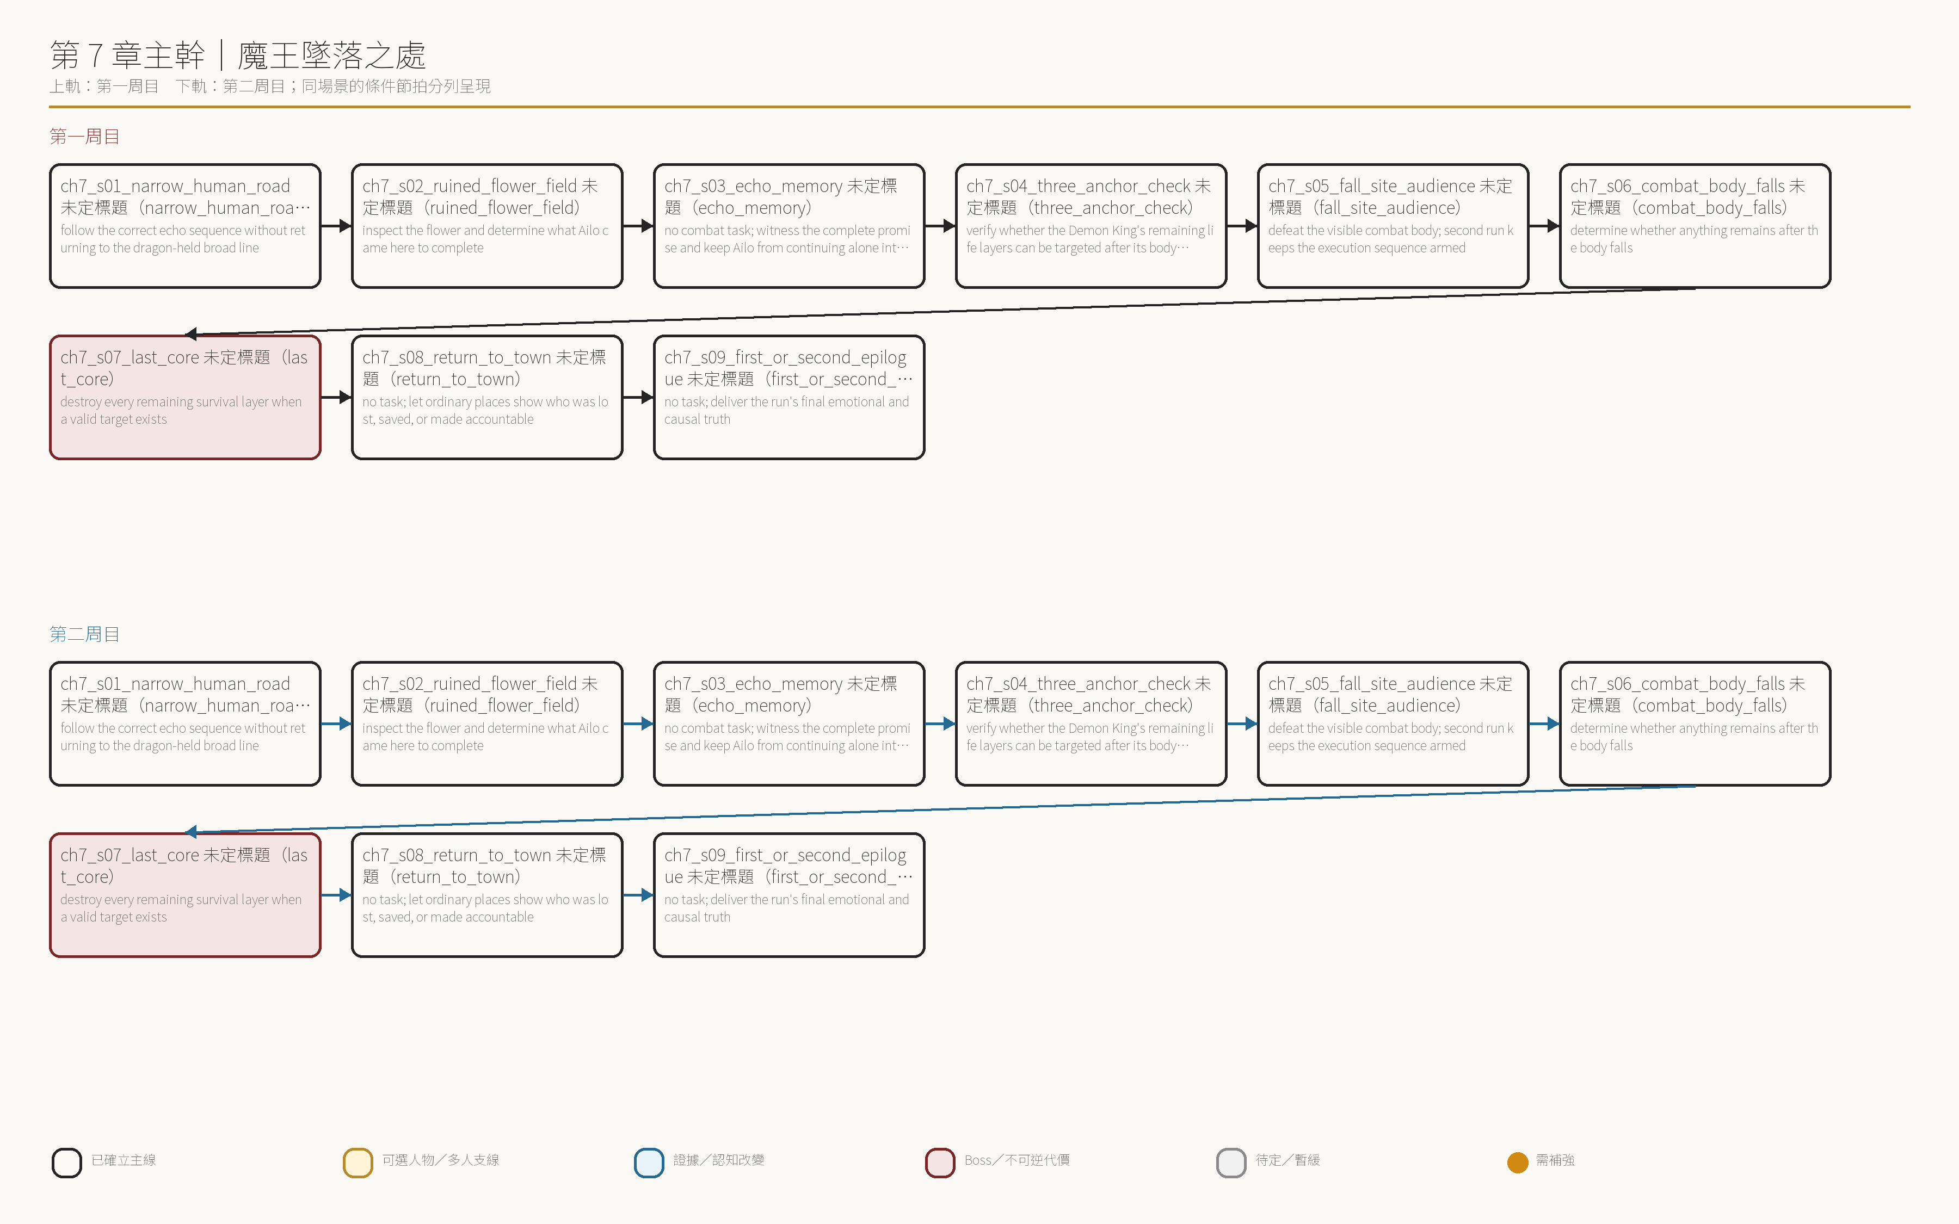

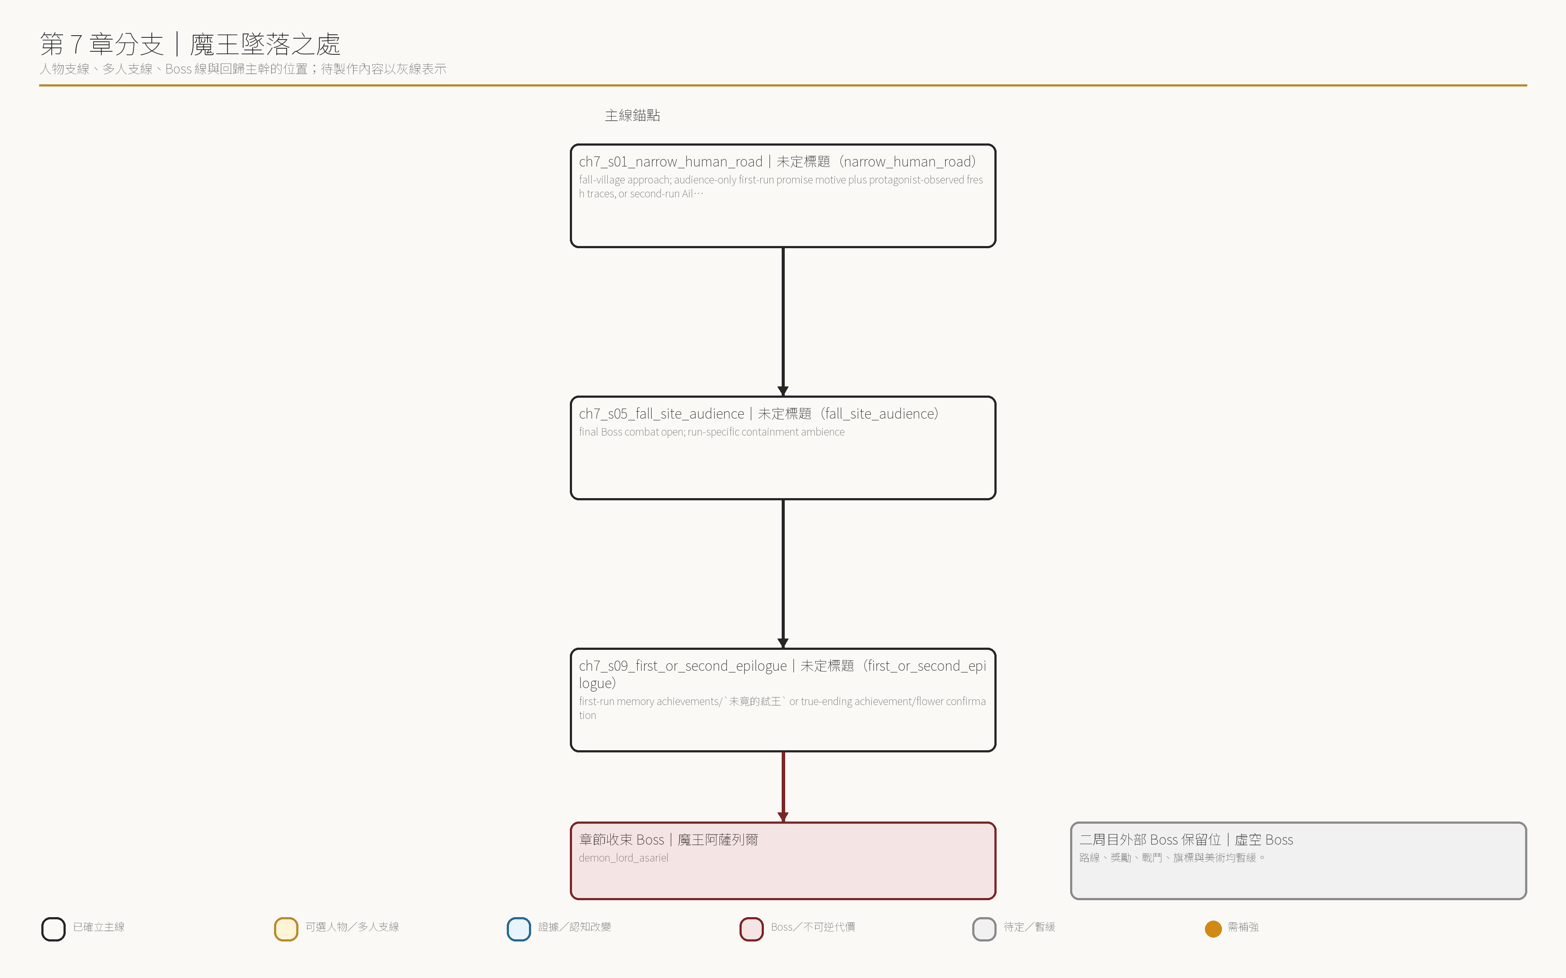

逐場因果審查

ch7_s01_narrow_human_road｜未定標題（narrow_human_road）
審查狀態 runtime 已具備入口、目的、輸出與離場承接。 已確立
前置事件與觸發 old route mouth opens from Chapter 6 whistle sequence
當場人物／目的 艾洛／街頭乞者；follow the correct echo sequence without returning to the dragon-held broad line
已知資訊邊界 Audience learns Ailo follows the whistle and a promise; the protagonist sees only traces. Neelu, the marriage, the fall, and the death cause remain hidden.
玩家取得的證據或理解 fall-village approach; audience-only first-run promise motive plus protagonist-observed fresh traces, or second-run Ailo relationship progression
Boss／危機的故事作用 承擔調查、關係、路線或世界狀態推進。 follow the correct echo sequence without returning to the dragon-held broad line
場景輸出／下一場承接 fall-village approach; audience-only first-run promise motive plus protagonist-observed fresh traces, or second-run Ailo relationship progression；下一承接：ch7_s02_ruined_flower_field。
第一周目 艾洛的腳印總在正確轉角前突然消失，再從看似封死的石縫後出現。你追得上路，追不上走在前面的人。 ／ 鏡頭沿下一次哨聲切到更高的盲彎。艾洛獨自貼著石壁，主角仍隔著兩段看不見的轉角；他手裡只有剛取回的哨子。 ／ 艾洛／街頭乞者：找到了。兩聲停，三聲轉。她還在等。這次不會吹錯。 ／ 他遮住右孔吹出長音，等回聲晚半息才側身進入裂縫。嘴裡反覆念著沒有名字的「她」，沒有回頭。 ／ 鏡頭回到主角。長音已在岩層裡散掉，只剩前方新落的碎石與一點血。 ／ 幾處血痕落在尖石上，沒有拖行或屍體。手札只能寫下：有人帶傷繼續往墜落地前進。 ／ 路旁開始出現生活留下的東西：染色用的碎陶碗、獵繩固定孔、被熏黑的屋樑。這裡曾是村落，不是祕密教團或古代神殿。 ／ 新鮮腳印越過倒塌屋基，朝一片仍有花梗的高地去。沒有回程足跡。 ／ Discover ruined flower-field node and open its full-image scene.
第二周目 Ailo enters at the first blind turn, listening to the return echo before moving. ／ 艾洛／街頭乞者：兩次停，三次轉。以前我總搶快，她就在後面罵我把路走得像逃命。 ／ 有時他準確指出石縫，有時又蹲在一片普通苔痕前叫錯名字。你不替他把破碎記憶整理成預言，只等他重新聽見路。 ／ 艾洛／街頭乞者：別扶。我會忘記腳要放哪。你站近一點就好。 ／ 路旁開始出現生活留下的東西：染色用的碎陶碗、獵繩固定孔、被熏黑的屋樑。這裡曾是村落，不是祕密教團或古代神殿。 ／ 艾洛／街頭乞者：快到了。她會生氣。我太久了。花都換了好多次。 ／ Discover ruined flower-field node and open its full-image scene.
可分岔支線／回歸 本場沒有直接登記的可選故事入口。

ch7_s02_ruined_flower_field｜未定標題（ruined_flower_field）
審查狀態 runtime 已具備入口、目的、輸出與離場承接。 已確立
前置事件與觸發 player reaches the promise place
當場人物／目的 艾洛／街頭乞者；inspect the flower and determine what Ailo came here to complete
已知資訊邊界 Chapter 7 road traversal; Ailo state
玩家取得的證據或理解 first-run old-cliff fatal trace or second-run memory gate and corrected route meaning
Boss／危機的故事作用 承擔調查、關係、路線或世界狀態推進。 inspect the flower and determine what Ailo came here to complete
場景輸出／下一場承接 first-run old-cliff fatal trace or second-run memory gate and corrected route meaning；下一承接：ch7_s03_echo_memory。
第一周目 高地沒有完整花海。焦土間只剩零散野花，舊田界則被墜落衝擊推成向外傾斜的圓弧。 ／ 一朵外白、花心淡綠的小花被刻意留在倒石中央，旁邊有剛放下的爛布與木屑。艾洛來過，之後的痕跡沒有回城，而是朝當年逃生的舊崖口往上。 ／ 最後一枚帶血手印停在崖口新裂的岩面，下面只有被黑霧遮住的深谷。你沒有找到屍體，也沒有聽見告別；手札只能留下「有人把這裡當成約定地，之後仍往上走」。 ／ Lock incomplete flower-field entry; continue to final camp without revealing Neelu or Ailo's name.
第二周目 高地沒有完整花海。焦土間只剩零散野花，舊田界則被墜落衝擊推成向外傾斜的圓弧。 ／ Ailo enters and kneels beside the white-petaled, pale-green-centered flower; the Echo Whistle slips from his hand but does not sound by itself. ／ 艾洛／街頭乞者：不是這樣。這裡以前很多。她說不准採，今天不用工作……我還帶了袋子。 ／ 你把空袋放到一旁，只留下花與哨子。山風穿過雙孔，回出一短一長，與舊田界的形狀重合。 ／ 艾洛／街頭乞者：她要叫我了。別回答，那是我的名字。 ／ Fade present ruin into old-photo-filter memory; open `echo_memory`.
可分岔支線／回歸 本場沒有直接登記的可選故事入口。

ch7_s03_echo_memory｜未定標題（echo_memory）
審查狀態 runtime 已具備入口、目的、輸出與離場承接。 已確立
前置事件與觸發 whistle echo and emphasized flower open the memory
當場人物／目的 妮露、年幼艾洛、艾洛／街頭乞者；no combat task; witness the complete promise and keep Ailo from continuing alone into death
已知資訊邊界 The protagonist and surviving Ailo witness the bounded memory together; its revealed past becomes current-run protagonist knowledge.
玩家取得的證據或理解 Ailo name revealed; Neelu relationship truth; old-cliff direction corrected; Ailo releases compulsive solo route; future flower-letter state
Boss／危機的故事作用 承擔調查、關係、路線或世界狀態推進。 no combat task; witness the complete promise and keep Ailo from continuing alone into death
場景輸出／下一場承接 Ailo name revealed; Neelu relationship truth; old-cliff direction corrected; Ailo releases compulsive solo route; future flower-letter state；下一承接：ch7_s04_three_anchor_check。
第一周目
第二周目 焦土先恢復顏色，接著是田界、屋頂與曬在繩上的布。畫面像舊照片被水慢慢洗回原貌。 ／ Young Ailo enters carrying one bag mixed with edible herbs, dye flowers, and useless trail scraps. ／ Neelu enters with dark hair tied by faded green cloth, dye-stained fingertips, and a mending needle at her collar. ／ 妮露：艾洛，你又把能吃的、能染的和路邊撿來騙我的東西塞在一起。這片木頭到底要做什麼？ ／ 年幼艾洛：它長得像一只鳥。等我削完，妳就會承認。 ／ 妮露：等你削完，它會像一只被你害死的鳥。先把花分出來，我明天要交染布。 ／ 她說著抱怨，仍替他把袋口重新縫牢，又把一朵外白、花心淡綠的小花從染料堆挑出來。那朵花染不出顏色，艾…
可分岔支線／回歸 本場沒有直接登記的可選故事入口。

ch7_s04_three_anchor_check｜未定標題（three_anchor_check）
審查狀態 runtime 已具備入口、目的、輸出與離場承接。 已確立
前置事件與觸發 player makes the last camp before the fall site
當場人物／目的 艾洛／街頭乞者；verify whether the Demon King's remaining life layers can be targeted after its body falls
已知資訊邊界 current-run counter-Boss materials and housings in second run
玩家取得的證據或理解 first-run no true-kill state; second-run `true_kill_ready
Boss／危機的故事作用 承擔調查、關係、路線或世界狀態推進。 verify whether the Demon King's remaining life layers can be targeted after its body falls
場景輸出／下一場承接 first-run no true-kill state; second-run `true_kill_ready；下一承接：ch7_s05_fall_site_audience。
第一周目 行囊裡有足以完成戰鬥的裝備與補給，卻沒有任何方法證明敵人的生命只留在可見身體。你只能按第一次遠征的邏輯前進：找到，擊倒。 ／ Lock final preparation state and open Demon King fall-site audience.
第二周目 第一只中性外殼裝入完整生命種子。它會把借用大地的活力逼回一具可死的身體。 ／ 第二只外殼固定古代符文。它不增加傷害，只在肉身崩潰時釘住企圖離開的聲音與魂響。 ／ 第三只外殼承載純淨森林精華與微光媒介。宿主與寄生核心的邊界將在最後一刻顯形。 ／ 鐵匠的結構可以接在任何現有武器形式上。劍、斧、槍、弓、法器或其他裝備都由玩家當前選擇完成最後一擊。 ／ 伊萊留下的順序只有三行：先還生命，再鎖回聲，最後照出核心。紙沒有替你戰鬥，只確保證據在正確時刻相遇。 ／ 艾洛／街頭乞者：上面那個不是她。別聽它拿死人說話。它不認識我們。 ／ Lock final preparation state and open Demon King fall-site audience.
可分岔支線／回歸 本場沒有直接登記的可選故事入口。

ch7_s05_fall_site_audience｜未定標題（fall_site_audience）
審查狀態 runtime 已具備入口、目的、輸出與離場承接。 已確立
前置事件與觸發 player reaches the center of the ancient fall scar
當場人物／目的 魔王阿薩列爾；defeat the visible combat body; second run keeps the execution sequence armed
已知資訊邊界 final camp state
玩家取得的證據或理解 final Boss combat open; run-specific containment ambience
Boss／危機的故事作用 承擔調查、關係、路線或世界狀態推進。 defeat the visible combat body; second run keeps the execution sequence armed
場景輸出／下一場承接 final Boss combat open; run-specific containment ambience；下一承接：ch7_s06_combat_body_falls。
第一周目 墜落地不是王座。岩層向內凹陷，黑色脈絡從中央伸進整座山，像一顆外來心臟把自己縫進土地。 ／ 魔王赫爾薩恩 enters in the existing full mainline Boss illustration; no sympathetic human portrait or alternate form is added. ／ 魔王阿薩列爾：翼火熄了。你替我除掉守在傷口上的東西，現在又帶著武器來索取勝利。人類的順序總是方便。 ／ 你沒有要求它解釋龍、村落或詛咒。所有答案已由活人、死者、道路與當前周目材料拼出；眼前只剩必須被終止的敵人。 ／ 魔王阿薩列爾：短命者總把抵達誤認成資格。來。讓我記住你能留下多久。 ／ 收起事件層，進入 Demon King combat-body Boss battle.
第二周目 墜落地不是王座。岩層向內凹陷，黑色脈絡從中央伸進整座山，像一顆外來心臟把自己縫進土地。 ／ 魔王赫爾薩恩 enters in the existing full mainline Boss illustration; no sympathetic human portrait or alternate form is added. ／ 魔王阿薩列爾：翼火仍在。你從死村的小路爬進來，還帶著幾件不屬於你的生命。這次學會準備了。 ／ 你沒有要求它解釋龍、村落或詛咒。所有答案已由活人、死者、道路與當前周目材料拼出；眼前只剩必須被終止的敵人。 ／ 魔王阿薩列爾：短命者總把抵達誤認成資格。來。讓我記住你能留下多久。 ／ 收起事件層，進入 Demon King combat-body Boss battle.
可分岔支線／回歸 本場沒有直接登記的可選故事入口。

ch7_s06_combat_body_falls｜未定標題（combat_body_falls）
審查狀態 runtime 已具備入口、目的、輸出與離場承接。 已確立
前置事件與觸發 visible health/combat body reaches defeat state
當場人物／目的 魔王阿薩列爾；determine whether anything remains after the body falls
已知資訊邊界 combat body defeated; `true_kill_ready` only in second run
玩家取得的證據或理解 first-run false-kill state or second-run exposed, pinned core
Boss／危機的故事作用 承擔調查、關係、路線或世界狀態推進。 determine whether anything remains after the body falls
場景輸出／下一場承接 first-run false-kill state or second-run exposed, pinned core；下一承接：ch7_s07_last_core。
第一周目 魔王的可見身體跪下，胸口裂開。一般戰鬥判定已完成：敵方軍事形體失去行動能力。 ／ 黑色脈絡沒有停止。它們只把搏動壓低，從屍體退回岩層與遠處尚未封住的回聲。你沒有能標記的第二個目標。 ／ 魔王阿薩列爾：……很好。 ／ Body appears dead; no valid core target exists. Continue to first-run ending transition.
第二周目 魔王的可見身體跪下，胸口裂開。一般戰鬥判定已完成：敵方軍事形體失去行動能力。 ／ 第一錨啟動。完整生命種子的節律反轉，山中被借走的活力沿黑脈退回土地，迫使剩餘生命集中到倒下的身體。 ／ 魔王阿薩列爾：你拿走了我的根。 ／ 魔王的聲音脫離喉嚨，試圖沿山壁向外擴散。第二錨的古代符文閉合，將魂響釘在倒地形體上方。 ／ 魔王阿薩列爾：放開。你不懂自己鎖住了什麼。 ／ 第三錨釋放微光媒介。純淨森林精華標出宿主土地與寄生生命的邊界，一枚原本與岩層同色的核心逐漸顯形。 ／ 遠處龍火保持壓力，阻止封痕再次張開。龍沒有進場幫你戰鬥，只完成牠原本就在做的鎮壓。 ／ Open exposed-core phase; current equipped weapon remains active for the final strike.
可分岔支線／回歸 本場沒有直接登記的可選故事入口。

ch7_s07_last_core｜未定標題（last_core）
審查狀態 runtime 已具備入口、目的、輸出與離場承接。 已確立
前置事件與觸發 immediately follows combat-body collapse
當場人物／目的 魔王阿薩列爾、龍族長者；destroy every remaining survival layer when a valid target exists
已知資訊邊界 false-kill state or exposed-core state
玩家取得的證據或理解 first-run Demon King survives barely; second-run Demon King truly dead and curse pressure ceases
Boss／危機的故事作用 承擔調查、關係、路線或世界狀態推進。 destroy every remaining survival layer when a valid target exists
場景輸出／下一場承接 first-run Demon King survives barely; second-run Demon King truly dead and curse pressure ceases；下一承接：ch7_s08_return_to_town。
第一周目 沒有第二階段介面，也沒有可攻擊核心。屍體停止反應，山中搏動低到手札與戰鬥系統都只能記為勝利。 ／ 你離開時，最後一道黑脈縮進岩下，隨後再沒有可見搏動。手札、戰鬥判定與現場感知都找不到能繼續攻擊的目標。 ／ Lock hollow-victory state and return to town; surviving-Demon reveal is held for the final post-ending image.
第二周目 核心被生命、回聲與微光三重限制在一個可攻擊位置。系統保留玩家當前武器、技能與戰鬥身份。 ／ 魔王阿薩列爾：你只是山上一瞬的灰。它會比你活得久。 ／ 最後一擊由玩家現有裝備完成。沒有指定神劍替代選擇，也沒有光明、虛空、外傳 Boss 獎勵或 DLC 力量介入本傳結局。 ／ 核心破裂後，古代符文先失去需要鎖住的聲音，生命種子停止反向搏動，微光則照見岩層重新只屬於岩層。 ／ 魔王阿薩列爾：不—— ／ 聲音沒有逃往別處。三個錨具依序失去反應，岩層也不再替核心搏動；魔王在當前世界中真正死亡，乾淨的山風第一次穿過墜落地。 ／ 下山時，寬封線的龍火仍在原位。守線者沒有迎接，也沒有離開崗位，只在你從外側經過時抬起頭。 ／ 龍族長者：這一次，你沒有碰那道線。 ／ Lock true-death state, preserve dragon containment, and begin true-ending return sequence wi…
可分岔支線／回歸 本場沒有直接登記的可選故事入口。

ch7_s08_return_to_town｜未定標題（return_to_town）
審查狀態 runtime 已具備入口、目的、輸出與離場承接。 已確立
前置事件與觸發 protagonist crosses South Gate after the final battle
當場人物／目的 塔維、鐵匠、伊萊、芙蕾、米婭、村長、賭場荷官；no task; let ordinary places show who was lost, saved, or made accountable
已知資訊邊界 The montage shows visible public aftermath only; no private motive or off-screen fact becomes a gameplay flag.
玩家取得的證據或理解 first- or second-run town closure; Mia final relationship tile second run; elder/Ilai shared-responsibility closure; blacksmith endpoint performance; Lorne public-accountability closure
Boss／危機的故事作用 承擔調查、關係、路線或世界狀態推進。 no task; let ordinary places show who was lost, saved, or made accountable
場景輸出／下一場承接 first- or second-run town closure; Mia final relationship tile second run; elder/Ilai shared-responsibility closure; blacksmith endpoint performance; Lorne public-accountability closure；下一承接：ch7_s09_first_or_second_epilogue。
第一周目 南門只亮著塔維的燈。旗桿換了新木，芙蕾留下的旗扣仍是舊的。塔維沒有問戰鬥，只先確認你的影子是一個人。 ／ 塔維：回來了。好。我把名字劃回去。 ／ 米婭的工作間維持原樣，床邊沒有新的水。村長的椅子空著，鐵匠鋪只響了一次錘。 ／ Blacksmith enters at the forge table with the protagonist's damaged gear still untouched. ／ 鐵匠：裝備放下。你回來就好。剩下的……今天沒有東西修得好。 ／ 賭場主人席仍空著，但不是因正義完成。維斯珀逃走，洛恩看著他離開的那道門，灌鉛骰只能證明一部分罪。艾洛也沒有回來。 ／ 伊萊：我會寫你擊倒了魔王。這是我們現在能證明的事。其餘的空白……我不會替勝利填滿。 ／ Move into hollow-victory civic ending and post-ending surviving-Demon reveal.
第二周目 南門同時有旗與燈。芙蕾先舉旗，塔維晚半拍遮燈三次；這次只是他們約好的回程信號。 ／ 芙蕾：一行出去，一行回來。規矩還是很好用。 ／ 塔維：我看見了。這次不是「應該」。 ／ 米婭的工作間開著。她先找血、灰與不自然的步子，直到確定你真的沒有帶傷。 ／ Mia enters in the living-after-rescue workroom state; the long-closed inner window is now open. ／ 米婭：哪裡受傷？不要先說沒事。 ／ 你讓她檢查，確實沒有需要治療的傷。你仍留在門口，沒有拿病歷當成見她的理由。 ／ 米婭：下次回來，別再拿傷口當理由。 ／ 城鎮人際紀錄新增 `沒有傷也能回來`：`今天沒有新增病歷。她只多準備了一只杯子。` ／ 場景轉到公務室。村長與伊萊把遠征、龍族與封痕攤在同一張不再避開彼此的桌上。 ／ Village elder and town scholar ente…
可分岔支線／回歸 本場沒有直接登記的可選故事入口。

ch7_s09_first_or_second_epilogue｜未定標題（first_or_second_epilogue）
審查狀態 runtime 已具備入口、目的、輸出與離場承接。 已確立
前置事件與觸發 follows town return montage
當場人物／目的 魔王阿薩列爾；no task; deliver the run's final emotional and causal truth
已知資訊邊界 First-run Demon survival is audience-only until achievement memory opens the second run; `我記住你了` occurs before reset and does not give the second-run Demon loop memory. Second-run flower-letter knowledge belongs to the protagonist.
玩家取得的證據或理解 first-run memory achievements/`未竟的弒王` or true-ending achievement/flower confirmation
Boss／危機的故事作用 承擔調查、關係、路線或世界狀態推進。 no task; deliver the run's final emotional and causal truth
場景輸出／下一場承接 first-run memory achievements/`未竟的弒王` or true-ending achievement/flower confirmation；下一承接：結局分流。
第一周目 城鎮為戰鬥結果點起有限的燈。結算依序回看：沒有回來的旗、涼掉的水、封痕前的老人、逃走的莊家、先行的回聲。 ／ 每段回想都只顯示玩家當時能理解的表面，再留下不完整細節：後標沒亮、棘輪第二聲、老人補過的靴、客方骰重量、艾洛空白的對話框。 ／ `未竟的弒王` 解鎖。第二周目將只保留成就記憶；所有哨子、碎片、骰子、錨具與實體材料都必須在新周目重新取得。 ／ 最後一幕離開城鎮，回到墜落地深處。魔王的戰鬥身體殘破地伏在岩層中，黑脈仍以極慢速度為它輸送生命。 ／ Deferred surviving-Demon full image appears after the apparent ending. ／ 魔王阿薩列爾：我記住你了，凡人。 ／ Fade to black; unlock second run with achievement-only story persistence.
第二周目 真結局後，艾洛沒有成為城鎮居民。他在某個清晨自行離開，這次沒有偷走工具，也沒有留下死亡方向。 ／ 幾日後，主角收到一封沒有署名、沒有文字的信。信裡只有那朵外白、花心淡綠、在記憶中被妮露挑出染料堆的花，壓得很平，仍保留一點顏色。 ／ 沒有人替它加上解說。看過記憶的人會明白：艾洛活在某個地方，也終於能把花當成花寄回來。 ／ `回聲盡頭，花仍會開` 解鎖。沒有金幣、裝備或額外系統獎勵。 ／ 畫面回到山邊。花梗在乾淨的風裡移動，封痕仍有龍火守著，岩下不再傳來黑色搏動。 ／ 城鎮沒有被恢復成災難前的樣子。它只終於能讓修復、爭吵、工作、愛與休息繼續發生。 ／ Close the base campaign true ending; unfinished external routes remain optional, and later DLC stays separate.
可分岔支線／回歸 本場沒有直接登記的可選故事入口。

39 條可選故事總表
以下內容依 OptionalSideStoryRegistry 與 OptionalEnsembleStoryRegistry 展開。所有條目均為已核准方向、待正式製作；本文不把 stage plan 偽裝成完整場景。

map_corners_never_lie｜地圖總是不平
狀態／類型 approved_pending_production；人物故事 待定
入口 ch1_s04_elder_to_scholar
人物與作用 村長；用受潮地圖、回程標記與乾冷玩笑呈現村長對「有人回來」的執著。
人物揭示 他把二十年前一次被捲角遮住的撤退記號，變成今日反覆壓平紙角的習慣。
階段 1 第 1 章／handbook：協助分類新巡線紀錄，保留尚未確認的回程欄。
回歸主幹或終點 registry 未提供獨立 rejoin flag；審查上暫以最後階段所在章的章末主線 ch1_s11_roads_breathe_again 作為回歸檢查點，正式製作時需明定。 需補強
主線邊界 不揭露遠征真相、龍族封痕或村長後來的獨行決定。
資源／資料影響 系統接口：handbook_return_marker_filter

outside_door_inside_desk｜門外與桌內
狀態／類型 approved_pending_production；人物故事 待定
入口 ch2_s07_names_return_to_town
人物與作用 村長、伊萊；讓玩家看見兩位老友如何用公文、空椅與不承認的陪伴照顧彼此。
人物揭示 兩人熟悉到能看出對方哪一種整理習慣代表疲倦，卻仍把照顧包裝成提高行政效率。
階段 1 第 2 章／crossroads：重新安排擋住門口的公文桌；兩人各自指出對方多年沒改的壞習慣。
階段 2 第 3 章／handbook：協助兩人共同寫一份保留未知、也讓居民看得懂的避難公告。
回歸主幹或終點 registry 未提供獨立 rejoin flag；審查上暫以最後階段所在章的章末主線 ch3_s09_temptation_and_orders 作為回歸檢查點，正式製作時需明定。 需補強
主線邊界 不提供遠征證據、阻止獨行的方法或龍族非戰條件。
資源／資料影響 系統接口：civic_resident_record_view

names_without_return｜沒有回程的名單
狀態／類型 approved_pending_production；人物故事 待定
入口 ch3_s08_shadow_commander
人物與作用 村長、伊萊；透過遠征者留下的普通物件，揭開村長二十年來不敢結束任何名字的罪惡感。
人物揭示 他能立刻說出每件遺物的主人，卻把情緒藏成行政格式；他的生還早已記錄，只有本人交回後混在無主遺物裡的返程牌始終沒被領走。
階段 1 第 3 章／old_command_post：尋回第一件沒有戰略價值的遠征遺物。
階段 2 第 4 章／handbook：比對三件遺物與無主返程牌，保留仍無法證實的空格。
階段 3 第 5 章／crossroads：陪村長領回自己的返程牌，承認生還者也不能把自己永遠放進死者的箱子。
回歸主幹或終點 registry 未提供獨立 rejoin flag；審查上暫以最後階段所在章的章末主線 ch5_s11_town_loses_its_voice 作為回歸檢查點，正式製作時需明定。 需補強
主線邊界 只深化責任創傷；不說明封痕、龍族立場、封痕碎片或第五章黎明事件。
資源／資料影響 物品：return_tag；圖示：return_tag

one_blank_too_many｜空格不是答案
狀態／類型 approved_pending_production；人物故事 待定
入口 ch1_s04_elder_to_scholar
人物與作用 伊萊；讓伊萊教玩家區分「不存在」、「未找到」與「尚未證明」。
人物揭示 他需要秩序才能工作，卻已知道整齊不能凌駕誠實。
階段 1 第 1 章／handbook：把三份互相矛盾的居民回報分進不同未知類別。
回歸主幹或終點 registry 未提供獨立 rejoin flag；審查上暫以最後階段所在章的章末主線 ch1_s11_roads_breathe_again 作為回歸檢查點，正式製作時需明定。 需補強
主線邊界 不產出任何主線路線答案或第二輪證據。
資源／資料影響 系統接口：handbook_uncertainty_filter

ink_that_ran_in_rain｜雨水走過的字
狀態／類型 approved_pending_production；人物故事 待定
入口 ch2_s07_names_return_to_town
人物與作用 伊萊；重建一封與英雄無關的撤離家書，讓紙頁重新連回活人的日常。
人物揭示 伊萊不是迷戀歷史真相；他害怕普通人的名字被空白吞掉。
階段 1 第 2 章／mist_tablet_hill：辨認被雨洗散的家書殘句與貨印。
階段 2 第 3 章／handbook：用市場舊帳確認收信人曾安全返城，而不是替空白編結局。
回歸主幹或終點 registry 未提供獨立 rejoin flag；審查上暫以最後階段所在章的章末主線 ch3_s09_temptation_and_orders 作為回歸檢查點，正式製作時需明定。 需補強
主線邊界 家書不含遠征核心、封痕、元素裂片或魔王來源。
資源／資料影響 系統接口：record_cross_reference

original_pages_stay_open｜原頁不必闔上
狀態／類型 approved_pending_production；人物故事 待定
入口 ch3_s09_temptation_and_orders
人物與作用 伊萊；一批受潮原頁開始發霉，迫使伊萊在「什麼都留下」與「留下可追查的來源」之間做選擇。
人物揭示 他害怕丟棄紙頁等同再次遺棄死者，直到理解保存不等於讓所有東西永遠堆在桌上。
階段 1 第 3 章／old_command_post：找回可用來辨識發霉頁次的舊索引角。
階段 2 第 4 章／handbook：逐頁決定保留原件、建立副本或只留下來源位置，不刪除不確定性。
階段 3 第 5 章／handbook：建立能回到原始來源、但容許破損頁離開桌面的索引。
回歸主幹或終點 registry 未提供獨立 rejoin flag；審查上暫以最後階段所在章的章末主線 ch5_s11_town_loses_its_voice 作為回歸檢查點，正式製作時需明定。 需補強
主線邊界 不得討論安全摘要、交會元素、棘輪鉗、封痕碎片或任何第二輪救援流程。
資源／資料影響 系統接口：open_source_index

afternoon_without_case｜沒有病歷的下午
狀態／類型 approved_pending_production；人物故事 待定
入口 ch2_s02_name_under_basket
人物與作用 米婭；讓玩家陪米婭完成沒有病人的普通工作，並看見她如何替休息發明更多工作。
人物揭示 她的溫柔與幽默可以出現在無危機的日常，但她不會把自己列入需要照顧的人。
階段 1 第 2 章／mia_workroom：整理乾葉、清空一張椅子，最後說服她一起坐下喝完水。
回歸主幹或終點 registry 未提供獨立 rejoin flag；審查上暫以最後階段所在章的章末主線 ch2_s08_shadow_at_the_checkpoint 作為回歸檢查點，正式製作時需明定。 需補強
主線邊界 沒有四象裂片、手術工具、救援素材或死亡替代條件。
資源／資料影響 未要求新角色、怪物、素材、地點或圖片；仍需正式對話與演出驗證。

window_that_did_not_open｜沒有打開的窗
狀態／類型 approved_pending_production；人物故事 待定
入口 ch2_s07_names_return_to_town
人物與作用 米婭、伊萊；透過工作室二十年未變的位置，理解父母死後米婭停住的時間；第一輪只容許新的生活靠近，不能提前打開第二輪才會開啟的窗。
人物揭示 她想和主角走向未來，卻仍把改動母親留下的位置視為背叛；此時她只能接受新增，而不能接受移動。
階段 1 第 2 章／mia_workroom：找出窗扣並未損壞；真正擋住窗的是母親留下、從未移位的藥架。
階段 2 第 3 章／market：從公開貨源取得另一座小型乾燥架材料，不把工作室變成商店。
階段 3 第 4 章／mia_workroom：不移動舊陳設，在門邊裝上一座屬於現在的新乾燥架；窗仍保持關閉。
回歸主幹或終點 registry 未提供獨立 rejoin flag；審查上暫以最後階段所在章的章末主線 ch4_s09_four_elements_one_report 作為回歸檢查點，正式製作時需明定。 需補強
主線邊界 第一輪不得打開窗或移動母親留下的舊陳設；不提供任何手術解法。
資源／資料影響 物品：returning_season_tea；圖示：returning_season_tea

return_even_without_a_wound｜沒有傷也能回來
狀態／類型 approved_pending_production；人物故事 待定
入口 ch3_s02_shadows_count_names
人物與作用 米婭；把主角與米婭的關係從病人與照護者推向願意為彼此留下普通時間的人。
人物揭示 米婭希望主角回來，卻害怕直接承認自己需要的不是下一份病歷。
階段 1 第 3 章／mia_workroom：在主線的誠實回報之後，主角隔日沒有傷也再次回來，讓米婭找不到病歷作為談話藉口。
階段 2 第 4 章／mia_workroom：在沒有治療工作的晚上留下，替她分裝市集授權藥包。
階段 3 第 5 章／mia_workroom：出發前帶兩杯水，不用傷口作為進門理由。
回歸主幹或終點 registry 未提供獨立 rejoin flag；審查上暫以最後階段所在章的章末主線 ch5_s11_town_loses_its_voice 作為回歸檢查點，正式製作時需明定。 需補強
主線邊界 不能取消或替代四象手術，也不能擁有第二輪第七章的無傷返城邀請；跳過支線仍需讓主線感情、死亡與救援完整成立。
資源／資料影響 物品：mia_emergency_kit；圖示：mia_emergency_kit；系統接口：market_mia_emergency_kit

patrol_soles｜巡線靴底
狀態／類型 approved_pending_production；人物故事 待定
入口 ch1_s05_south_gate_introduction
人物與作用 芙蕾；透過靴底磨痕與巡線口令，讓芙蕾先成為一名具體的工作者。
人物揭示 她不是追求英勇，而是執著讓每個人都看得見方向。
階段 1 第 1 章／gate：依靴底泥痕判斷她今日走過的兩條巡線，補上漏掉的方向牌。
回歸主幹或終點 registry 未提供獨立 rejoin flag；審查上暫以最後階段所在章的章末主線 ch1_s11_roads_breathe_again 作為回歸檢查點，正式製作時需明定。 需補強
主線邊界 不涉及灰脊危機、死亡、後標尺寸或第二輪救援。
資源／資料影響 未要求新角色、怪物、素材、地點或圖片；仍需正式對話與演出驗證。

flag_cannot_speak_for_lamp｜旗影不替燈說話
狀態／類型 approved_pending_production；人物故事 待定
入口 ch2_s08_shadow_at_the_checkpoint
人物與作用 芙蕾、塔維；以巡線爭執與熟練默契，表現芙蕾和塔維相知卻不會替對方說出恐懼。
人物揭示 芙蕾相信分工，但常在塔維沉默時擅自把責任一起拿走。
階段 1 第 2 章／gate：替兩人重排一條短巡邏線，觀察他們對同一標記的不同理解。
階段 2 第 3 章／night_watch_line：在霧裡只依旗影與燈號完成一次不危及主線的巡線演練。
回歸主幹或終點 registry 未提供獨立 rejoin flag；審查上暫以最後階段所在章的章末主線 ch3_s09_temptation_and_orders 作為回歸檢查點，正式製作時需明定。 需補強
主線邊界 塔維的遠端尺寸、風擋與明確承諾仍只屬主線。
資源／資料影響 系統接口：patrol_marker_readability

places_the_flag_cannot_reach｜旗也有看不見的地方
狀態／類型 approved_pending_production；人物故事 待定
入口 ch3_s03_lamp_oil_in_fog
人物與作用 芙蕾、村長；讓芙蕾與村長正面討論「只要旗還看得見，人就能回來」的限度，深化她對上一代的誤解而不重播主線童年迷霧。
人物揭示 她把方向視為對抗恐懼的答案，卻尚未理解道路本身崩毀時，清楚可見的勇氣仍可能無法救人。
階段 1 第 3 章／dead_checkpoint：在旗位仍清楚可見的舊關卡，確認一條已被地形切斷的返程線。
階段 2 第 4 章／gate：由村長與芙蕾共同修訂巡線規則，區分「看得見旗」和「道路仍可通行」。
回歸主幹或終點 registry 未提供獨立 rejoin flag；審查上暫以最後階段所在章的章末主線 ch4_s09_four_elements_one_report 作為回歸檢查點，正式製作時需明定。 需補強
主線邊界 只談人類可觀察的道路失效；不產出灰脊雙標、風擋、遠標尺寸或任何第一輪免死條件。
資源／資料影響 物品：old_flag_knot；圖示：old_flag_knot

lamp_glass_for_every_door｜每扇門都嫌燈歪
狀態／類型 approved_pending_production；人物故事 待定
入口 ch1_s05_south_gate_introduction
人物與作用 塔維；讓塔維替居民修幾盞根本不歸巡線人管的燈，展現樂觀和過度答應的習慣。
人物揭示 他的幽默是真性格，也是一種避免承認自己已經太累的方法。
階段 1 第 1 章／gate：找回三個錯放的燈罩扣，聽塔維替每扇門編不同理由。
回歸主幹或終點 registry 未提供獨立 rejoin flag；審查上暫以最後階段所在章的章末主線 ch1_s11_roads_breathe_again 作為回歸檢查點，正式製作時需明定。 需補強
主線邊界 不涉及霧中童年、後標恐懼或灰脊救援。
資源／資料影響 未要求新角色、怪物、素材、地點或圖片；仍需正式對話與演出驗證。

counting_when_no_one_listens｜沒人聽時也要報數
狀態／類型 approved_pending_production；人物故事 待定
入口 ch2_s08_shadow_at_the_checkpoint
人物與作用 塔維；玩家陪塔維走一段無人的回程線，理解他為什麼即使獨自一人也會報數。
人物揭示 報數不是可愛口癖，而是他在看不見任何人時維持位置與呼吸的方法。
階段 1 第 2 章／gate：修復一盞不影響主線的回程燈。
階段 2 第 3 章／night_watch_line：在彎道自然隔絕聲音的短路段，用固定燈號陪他完成一次報數。
回歸主幹或終點 registry 未提供獨立 rejoin flag；審查上暫以最後階段所在章的章末主線 ch3_s09_temptation_and_orders 作為回歸檢查點，正式製作時需明定。 需補強
主線邊界 不讓他提前說出灰脊核心恐懼，也不建立風擋尺寸。
資源／資料影響 系統接口：rear_light_camp_bonus

last_light_is_a_position｜最後一盞也是位置
狀態／類型 approved_pending_production；人物故事 待定
入口 ch3_s03_lamp_oil_in_fog
人物與作用 塔維、芙蕾；從塔維視角補足幼年迷霧與長年守最後方的孤獨，讓他的害怕被理解而非治癒。
人物揭示 他想證明自己不拖累人，所以最難說出口的恰好是「我需要你知道我害怕」。
階段 1 第 3 章／night_watch_line：找出一盞被他刻意放得太近的舊燈位。
階段 2 第 4 章／gate：塔維向主角承認最後方不是次要位置，卻仍無法把真正的依賴親口告訴芙蕾。
回歸主幹或終點 registry 未提供獨立 rejoin flag；審查上暫以最後階段所在章的章末主線 ch4_s09_four_elements_one_report 作為回歸檢查點，正式製作時需明定。 需補強
主線邊界 第一輪支線必須保留他沒能向芙蕾說出口的失敗；不能替代第二輪主線告白、測量遠標或完成風擋。
資源／資料影響 物品：rear_lamp_clasp；圖示：rear_lamp_clasp

pot_lid_is_not_a_shield｜鍋蓋不是盾
狀態／類型 approved_pending_production；人物故事 待定
入口 ch1_s08_cold_forge_smoke
人物與作用 鐵匠；一只曾被居民拿來擋碎石的鍋蓋回到爐邊，鐵匠一面嘲笑它不是盾，一面把每道凹痕修好。
人物揭示 他會先罵器物使用方式，再從痕跡精確說出它保住了誰；粗硬玩笑就是他的照顧語言。
階段 1 第 1 章／forge：找出鍋蓋三處受力痕跡，協助鐵匠修回能正常煮飯的形狀。
回歸主幹或終點 registry 未提供獨立 rejoin flag；審查上暫以最後階段所在章的章末主線 ch1_s11_roads_breathe_again 作為回歸檢查點，正式製作時需明定。 需補強
主線邊界 只以普通鍋蓋預示他的民生價值；不提前執行第四章修理長隊取捨，也不解鎖必需鍛造階段或 Boss 對策。
資源／資料影響 系統接口：one_free_repair_token

things_never_collected｜沒人領走的東西
狀態／類型 approved_pending_production；人物故事 待定
入口 ch2_s07_names_return_to_town
人物與作用 鐵匠；整理長年沒被取走的旗扣、護具和生活器物，讓鐵匠的失落從物件而非演說出現。
人物揭示 他能修好器物，卻無法接受物件回來而主人沒有。
階段 1 第 2 章／forge：分辨哪些東西能退料、哪些必須等待主人。
階段 2 第 3 章／market：找到一件舊門扣真正所屬的公共建築。
階段 3 第 4 章／forge：把門扣裝回去，而不是把它熔成武器。
回歸主幹或終點 registry 未提供獨立 rejoin flag；審查上暫以最後階段所在章的章末主線 ch4_s09_four_elements_one_report 作為回歸檢查點，正式製作時需明定。 需補強
主線邊界 不使用芙蕾死亡遺物、米婭手術工具或任何主線必需器材。
資源／資料影響 物品：returned_buckle；圖示：returned_buckle

forge_is_not_only_for_blades｜爐火不只為刀刃
狀態／類型 approved_pending_production；人物故事 待定
入口 ch3_s09_temptation_and_orders
人物與作用 鐵匠、米婭、塔維；主線已證明鐵匠會把民生排在武器前；支線追蹤這個選擇造成的修理長隊，並讓他學會把工作交給別人。
人物揭示 他用工作照顧所有人，卻不願承認自己也害怕失敗，需要別人分擔測試與決定。
階段 1 第 3 章／forge：建立不由鐵匠一人記在腦中的公共修理長隊。
階段 2 第 4 章／gate：主線民生優先決定後，實地確認修好的配件並把返工交回不同使用者。
階段 3 第 5 章／forge：讓米婭檢查返程護具的身體受力、塔維檢查行走與掛燈干涉，迫使鐵匠接受使用者分工。
回歸主幹或終點 registry 未提供獨立 rejoin flag；審查上暫以最後階段所在章的章末主線 ch5_s11_town_loses_its_voice 作為回歸檢查點，正式製作時需明定。 需補強
主線邊界 不提供四象裂片工具、救米婭的方法或主線鍛造解鎖。
資源／資料影響 物品：homebound_reinforcement_blueprint；圖示：homebound_reinforcement_blueprint；系統接口：optional_armor_reinforcement

useless_things｜沒有用的東西
狀態／類型 approved_pending_production；人物故事 待定
入口 ch2_s01_empty_crates
人物與作用 艾洛／街頭乞者；讓玩家幫艾洛撿回真正的垃圾，從每次都會改變的分類看見受傷記憶如何把情感暫時附著在任何廢物上。
人物揭示 他不是故弄玄虛，也沒有藏著固定信物；今天被他珍惜的垃圾，明天可能就失去意義。
階段 1 第 2 章／crossroads：把散落垃圾逐件遞回，觀察他的分類如何隨一句破碎記憶改變。
回歸主幹或終點 registry 未提供獨立 rejoin flag；審查上暫以最後階段所在章的章末主線 ch2_s08_shadow_at_the_checkpoint 作為回歸檢查點，正式製作時需明定。 需補強
主線邊界 不出現妮露姓名、回聲哨、舊山路方向或白花真義。
資源／資料影響 未要求新角色、怪物、素材、地點或圖片；仍需正式對話與演出驗證。

one_portion_left_over｜總要多留一份
狀態／類型 approved_pending_production；人物故事 待定
入口 ch2_s07_names_return_to_town
人物與作用 艾洛／街頭乞者；透過城鎮分食讓玩家看見艾洛總會替缺席的人多留一份，卻已說不清那個人是誰。
人物揭示 他的記憶會錯置物件與時間，但照顧另一個人的身體習慣仍殘留在手上。
階段 1 第 2 章／market：替城鎮分裝普通餐食，注意艾洛每次都把自己的份量拆成兩份。
階段 2 第 3 章／crossroads：把沒有被取走的一份交還給他，不替缺席者命名。
階段 3 第 4 章／crossroads：在他忘記預留時仍多放一只空碗，觀察他是否接受。
回歸主幹或終點 registry 未提供獨立 rejoin flag；審查上暫以最後階段所在章的章末主線 ch4_s09_four_elements_one_report 作為回歸檢查點，正式製作時需明定。 需補強
主線邊界 不出現白花、妮露、山村、回聲哨或任何能辨認缺席者的固定物件。
資源／資料影響 未要求新角色、怪物、素材、地點或圖片；仍需正式對話與演出驗證。

one_night_under_the_eaves｜屋簷下的一晚
狀態／類型 approved_pending_production；人物故事 待定
入口 ch4_s09_four_elements_one_report
人物與作用 艾洛／街頭乞者；讓城鎮試著替艾洛保留一處臨時遮蔽，理解接受照顧不等於恢復記憶，也不把垃圾與瘋話變成謎底。
人物揭示 他渴望有人替自己留位置，卻無法把現在任何地方和記憶中的「回去」穩定連在一起。
階段 1 第 4 章／crossroads：在不拿走袋子、不要求固定作息的前提下，整理一處能避雨的角落。
階段 2 第 5 章／crossroads：接受他數次離開又返回，不把使用遮蔽寫成服從或康復。
階段 3 第 6 章／crossroads：讓艾洛自己決定是否在離開城鎮前完整睡過一晚。
回歸主幹或終點 registry 未提供獨立 rejoin flag；審查上暫以最後階段所在章的章末主線 ch6_s09_the_old_note_answers 作為回歸檢查點，正式製作時需明定。 需補強
主線邊界 不把垃圾變成舊家遺物，也不指明回聲哨、舊路、妮露、白花或第一輪偷竊時點。
資源／資料影響 未要求新角色、怪物、素材、地點或圖片；仍需正式對話與演出驗證。

price_before_name｜先看價碼，再問名字
狀態／類型 approved_pending_production；人物故事 待定
入口 ch3_s04_showcase_glass
人物與作用 維斯珀；讓玩家看見維斯珀如何先讀裝備、傷勢與猶豫，再選擇稱呼與誘惑。
人物揭示 他的禮貌不是魅力，而是一套把人估價的程序。
階段 1 第 3 章／casino：檢視三個展示櫃，觀察維斯珀如何依玩家目前缺口改變推銷順序。
回歸主幹或終點 registry 未提供獨立 rejoin flag；審查上暫以最後階段所在章的章末主線 ch3_s09_temptation_and_orders 作為回歸檢查點，正式製作時需明定。 需補強
主線邊界 不揭露灌鉛骰子、空白抵契條款或最終反噬。
資源／資料影響 未要求新角色、怪物、素材、地點或圖片；仍需正式對話與演出驗證。

every_desire_has_a_table｜每種渴望都有一張桌
狀態／類型 approved_pending_production；人物故事 待定
入口 ch3_s09_temptation_and_orders
人物與作用 維斯珀、賭場荷官；透過三次不同桌面陳列，展示維斯珀如何對力量、救命與失而復得分別下餌。
人物揭示 他不相信所有人有同一種弱點；控制力來自願意耐心尋找每個人的缺口。
階段 1 第 3 章／casino：觀看力量桌，不必下注也能完成觀察。
階段 2 第 4 章／casino：觀看救命桌，洛恩首次對展示順序遲疑。
階段 3 第 5 章／casino：觀看失而復得桌，拒絕或下注只改變台詞，不改主線因果。
回歸主幹或終點 registry 未提供獨立 rejoin flag；審查上暫以最後階段所在章的章末主線 ch5_s11_town_loses_its_voice 作為回歸檢查點，正式製作時需明定。 需補強
主線邊界 不提供作弊證據、客方骰規則、維斯珀逃跑路線或契約反擊方案。
資源／資料影響 系統接口：casino_odds_history_view

house_never_loses_by_accident｜莊家從不靠意外
狀態／類型 approved_pending_production；人物故事 待定
入口 ch4_s09_four_elements_one_report
人物與作用 維斯珀、賭場荷官、商人；沿著公開獎率、採購變化與早期賭桌痕跡，確認維斯珀在接觸超自然抵契以前就已主動設計剝削。
人物揭示 契約放大了他的控制力，卻沒有創造他的邪惡；他從一開始就選擇讓退出比下注困難。
階段 1 第 4 章／market：比對賭場公開採購與獎率變化，找出他刻意縮小兌回出口的時期。
階段 2 第 5 章／casino：查看契約出現前的舊桌規則，確認操控早已存在。
階段 3 第 6 章／casino：從舊桌改造痕跡確認維斯珀早在契約前就會操控器具。
回歸主幹或終點 registry 未提供獨立 rejoin flag；審查上暫以最後階段所在章的章末主線 ch6_s09_the_old_note_answers 作為回歸檢查點，正式製作時需明定。 需補強
主線邊界 不能取得灌鉛骰子、空白抵契、見證條款或反噬勝法。
資源／資料影響 物品：house_invitation_chip；圖示：house_invitation_chip；系統接口：casino_high_risk_pool_access

hands_that_know_the_dice｜認得骰子的手
狀態／類型 approved_pending_production；人物故事 待定
入口 ch3_s04_showcase_glass
人物與作用 賭場荷官；讓洛恩示範公開、公平的驗骰程序，同時讓玩家注意他在客方骰盒前的一瞬停頓。
人物揭示 他熟悉正確規則，也正因如此更清楚自己參與了什麼。
階段 1 第 3 章／casino：完成一次不下注的驗骰教學，辨識磨損但不取得作弊證據。
回歸主幹或終點 registry 未提供獨立 rejoin flag；審查上暫以最後階段所在章的章末主線 ch3_s09_temptation_and_orders 作為回歸檢查點，正式製作時需明定。 需補強
主線邊界 停頓不能讓玩家提前取得灌鉛骰子或指控維斯珀。
資源／資料影響 未要求新角色、怪物、素材、地點或圖片；仍需正式對話與演出驗證。

night_without_betting｜不下注的夜晚
狀態／類型 approved_pending_production；人物故事 待定
入口 ch4_s09_four_elements_one_report
人物與作用 賭場荷官、維斯珀；洛恩幫一位不需立繪的無名客人帶回尚未抵押的東西，維斯珀把未成交視為浪費。
人物揭示 洛恩仍先求自保，但已開始用很小、很不英雄的方式阻止下一筆傷害。
階段 1 第 4 章／casino：不驚動維斯珀地把一件尚未登記的抵押退回出口。
階段 2 第 5 章／casino：洛恩承認自己只敢救下這一件，而且不要求被稱為好人。
回歸主幹或終點 registry 未提供獨立 rejoin flag；審查上暫以最後階段所在章的章末主線 ch5_s11_town_loses_its_voice 作為回歸檢查點，正式製作時需明定。 需補強
主線邊界 無名客人不提供新角色形象，也不持有主線證據或契約解法。
資源／資料影響 系統接口：casino_voluntary_cashout

blank_line_in_the_ledger｜總帳上的空白列
狀態／類型 approved_pending_production；人物故事 待定
入口 ch4_s09_four_elements_one_report
人物與作用 賭場荷官、伊萊、商人；從市集退貨、空白姓名與被刪去的賭桌編號，理解洛恩如何替制度執行傷害；主線先完成公開總帳，支線只補上他的個人責任。
人物揭示 他既受控制也確實是共犯；想活與想救人一直同時存在。
階段 1 第 4 章／market：比對退回市集的抵押物與賭場缺號。
階段 2 第 5 章／handbook：伊萊將受害者姓名與推測分開，不替洛恩減罪。
階段 3 第 6 章／casino：主線已公開總帳後，洛恩在既有帳頁標出自己操作、協助與刪除過的桌號。
回歸主幹或終點 registry 未提供獨立 rejoin flag；審查上暫以最後階段所在章的章末主線 ch6_s09_the_old_note_answers 作為回歸檢查點，正式製作時需明定。 需補強
主線邊界 長篇可在主線後補註責任，但不能擁有公開總帳、城鎮監督，也不能提前交出灌鉛骰子、勝局條款或維斯珀位置。
資源／資料影響 系統接口：casino_lorne_responsibility_index

empty_crates_still_count｜空箱也得點數
狀態／類型 approved_pending_production；人物故事 待定
入口 ch2_s01_empty_crates
人物與作用 商人；商人堅持連空箱、斷封與沒到的貨都要寫進公開帳，讓缺貨也有可追查的形狀。
人物揭示 他害怕的不只是沒貨可賣，而是城鎮再次只能靠沒有來源的承諾活下去。
階段 1 第 2 章／market：清點空箱、斷封與實際到貨，留下任何人都看得懂的數量。
回歸主幹或終點 registry 未提供獨立 rejoin flag；審查上暫以最後階段所在章的章末主線 ch2_s08_shadow_at_the_checkpoint 作為回歸檢查點，正式製作時需明定。 需補強
主線邊界 不解鎖主線市場庫存，也不憑空補充缺少貨物。
資源／資料影響 未要求新角色、怪物、素材、地點或圖片；仍需正式對話與演出驗證。

freight_marks_do_not_lie｜貨印不替人說謊
狀態／類型 approved_pending_production；人物故事 待定
入口 ch2_s07_names_return_to_town
人物與作用 商人、伊萊；沿三個章節比對公開貨印，讓道路修復、延誤與價格變化成為玩家能讀懂的城鎮生活。
人物揭示 商人想讓貨架顯得充足，卻選擇承認有限庫存，因為漂亮謊言無法讓下一車貨回來。
階段 1 第 2 章／north_checkpoint_marker：記下第一組斷路貨印，不把預定貨量當成實際到貨。
階段 2 第 3 章／dead_checkpoint：辨識重新使用的舊貨印，排除來源不明的箱子。
階段 3 第 4 章／market：把三條路線的到貨差異公開在市集，而不是用平均數掩蓋斷路。
回歸主幹或終點 registry 未提供獨立 rejoin flag；審查上暫以最後階段所在章的章末主線 ch4_s09_four_elements_one_report 作為回歸檢查點，正式製作時需明定。 需補強
主線邊界 不提供灰燼男爵路線、黑市入口、元素主線線索或必要庫存。
資源／資料影響 系統接口：market_source_labels

honest_price_of_an_empty_shelf｜空貨架也要明碼
狀態／類型 approved_pending_production；人物故事 待定
入口 ch3_s09_temptation_and_orders
人物與作用 商人、米婭、鐵匠；賭場展示無限獎品時，商人仍必須公開有限藥品、煤與修理料的真實缺口。
人物揭示 他並非不想賺錢；他的成長是接受可信的有限供應比看起來繁榮更能保住市集。
階段 1 第 3 章／market：公開一張會讓生意難看的缺貨表，對照賭場的無限展示。
階段 2 第 4 章／market：與米婭、鐵匠分開授權藥品與修理料，不混成無來源套裝。
階段 3 第 5 章／market：建立可預留但不能超賣的公開訂單，讓居民知道何時真的能取貨。
回歸主幹或終點 registry 未提供獨立 rejoin flag；審查上暫以最後階段所在章的章末主線 ch5_s11_town_loses_its_voice 作為回歸檢查點，正式製作時需明定。 需補強
主線邊界 不取代主線市集解鎖、米婭配方判斷或鐵匠鍛造階段。
資源／資料影響 系統接口：market_reservation_view

no_guarantee_after_sale｜我不替你保證
狀態／類型 approved_pending_production；人物故事 待定
入口 ch3_s05_blank_creditor_trace
人物與作用 黑市商人；黑市商人讓玩家在兩件自有舊貨與一件第三方寄售危險品中，找出唯一不足以成立交易的含糊標籤。
人物揭示 他沒有道德承諾，卻厭惡條件寫得不準確；精確是保護交易距離的工具。
階段 1 第 3 章／alley：比較來源、缺陷與拒保條件，拒絕一件描述故意含糊的貨。
回歸主幹或終點 registry 未提供獨立 rejoin flag；審查上暫以最後階段所在章的章末主線 ch3_s09_temptation_and_orders 作為回歸檢查點，正式製作時需明定。 需補強
主線邊界 不出現第二張空白抵契，也不提供契約內容或維斯珀解法。
資源／資料影響 系統接口：black_market_risk_clause_labels

ash_freight_marks｜灰燼貨號
狀態／類型 approved_pending_production；人物故事 待定
入口 ch4_s01_road_moves_underfoot
人物與作用 黑市商人、商人、伊萊；同一批灰燼貨在公開市集與黑市留下不同記號，呈現合法與非法供應如何利用災害。
人物揭示 黑市不在乎居民是否得救，只在乎來源責任別沿貨號追到自己；這份冷漠仍能留下真實世界痕跡。
階段 1 第 4 章／center_span_marker：辨認被磨掉一半的灰燼貨號，分清自然損壞與刻意遮蔽。
階段 2 第 5 章／market：將公開貨印與黑市記號並列，確認兩邊都只知道自己的交易段。
回歸主幹或終點 registry 未提供獨立 rejoin flag；審查上暫以最後階段所在章的章末主線 ch5_s11_town_loses_its_voice 作為回歸檢查點，正式製作時需明定。 需補強
主線邊界 不觸發灰燼男爵、外傳區域、契約證據或任何必需元素素材。
資源／資料影響 系統接口：third_party_source_compare

after_the_trade_ends｜交易結束以後
狀態／類型 approved_pending_production；人物故事 待定
入口 ch4_s09_four_elements_one_report
人物與作用 黑市商人、伊萊；一批已賣出的通用扣件造成連鎖退貨；玩家追查來源時，黑市只在責任逼近門口後承認自己曾用拒保文字掩蓋未查明的來源缺口。
人物揭示 他不會變善良；他只被迫承認逐字精確也能成為逃避，交易結束不能真的切斷物件留下的後果。
階段 1 第 4 章／alley：確認危險來自賣家已知但未寫清的缺陷，而非超自然陰謀。
階段 2 第 5 章／old_waystation_cache：找回同批器具的包裝，鎖定來源批次而不新增供應商角色。
階段 3 第 6 章／handbook：伊萊記下黑市承認到哪裡、拒絕到哪裡，保留責任邊界。
回歸主幹或終點 registry 未提供獨立 rejoin flag；審查上暫以最後階段所在章的章末主線 ch6_s09_the_old_note_answers 作為回歸檢查點，正式製作時需明定。 需補強
主線邊界 器具不能是空白抵契、回聲哨、封痕碎片、四象手術工具或主線裝備。
資源／資料影響 系統接口：black_market_batch_warning

bitter_tea_bent_spoon｜苦茶與彎湯匙
狀態／類型 approved_pending_production；多人支線 待定
入口 ch2_s02_name_under_basket
人物與作用 米婭、鐵匠；鐵匠堅稱湯匙是被藥苦彎的，米婭堅稱是他手太重；透過玩笑呈現兩種修復工作的尊重。
人物揭示 兩人都照顧脆弱之物，只是語言完全不同。
階段 1 第 2 章／mia_workroom：找出彎曲原因並把湯匙留作量藥工具。
回歸主幹或終點 registry 未提供獨立 rejoin flag；審查上暫以最後階段所在章的章末主線 ch2_s08_shadow_at_the_checkpoint 作為回歸檢查點，正式製作時需明定。 需補強
主線邊界 不涉及手術器材。
資源／資料影響 未要求新角色、怪物、素材、地點或圖片；仍需正式對話與演出驗證。

whose_lamp_is_crooked｜到底是誰把燈掛歪
狀態／類型 approved_pending_production；多人支線 待定
入口 ch2_s08_shadow_at_the_checkpoint
人物與作用 芙蕾、塔維、鐵匠；三人用不同專業互相指責一盞歪燈，最後發現牆本身是斜的。
人物揭示 芙蕾看方向、塔維看光、鐵匠看受力；沒有人能單獨描述完整問題。
階段 1 第 2 章／gate：讓三人各自檢查後重新安裝燈架。
回歸主幹或終點 registry 未提供獨立 rejoin flag；審查上暫以最後階段所在章的章末主線 ch2_s08_shadow_at_the_checkpoint 作為回歸檢查點，正式製作時需明定。 需補強
主線邊界 不產出風擋、遠標尺寸或灰脊救援條件。
資源／資料影響 未要求新角色、怪物、素材、地點或圖片；仍需正式對話與演出驗證。

names_for_useless_things｜替沒用的東西取名字
狀態／類型 approved_pending_production；多人支線 待定
入口 ch3_s01_dead_checkpoint
人物與作用 伊萊、艾洛／街頭乞者；伊萊試圖替艾洛的垃圾建立分類，艾洛不斷用錯誤但具體的名字推翻他。
人物揭示 伊萊學會不是所有混亂都需要立刻整理；艾洛則短暫允許別人碰他的世界。
階段 1 第 3 章／crossroads：完成一張沒有實際用途、但兩人都接受的垃圾清單。
回歸主幹或終點 registry 未提供獨立 rejoin flag；審查上暫以最後階段所在章的章末主線 ch3_s09_temptation_and_orders 作為回歸檢查點，正式製作時需明定。 需補強
主線邊界 不解碼艾洛話語或提供主線線索。
資源／資料影響 未要求新角色、怪物、素材、地點或圖片；仍需正式對話與演出驗證。

three_people_order_one_rest｜三個人命令一個人休息
狀態／類型 approved_pending_production；多人支線 待定
入口 ch3_s09_temptation_and_orders
人物與作用 村長、伊萊、米婭；米婭與伊萊聯手逼村長吃飯，村長以行政程序反擊，最後三人一起被迫停工。
人物揭示 他們都擅長照顧別人，也都不擅長接受同一件事。
階段 1 第 3 章／crossroads：把一頓飯送到桌上，並讓三人真的坐到吃完。
回歸主幹或終點 registry 未提供獨立 rejoin flag；審查上暫以最後階段所在章的章末主線 ch3_s09_temptation_and_orders 作為回歸檢查點，正式製作時需明定。 需補強
主線邊界 不觸及遠征證據或米婭手術。
資源／資料影響 未要求新角色、怪物、素材、地點或圖片；仍需正式對話與演出驗證。

market_after_closing｜收攤後才開始分貨
狀態／類型 approved_pending_production；多人支線 待定
入口 ch3_s09_temptation_and_orders
人物與作用 商人、米婭、鐵匠；市集收攤後，三人把有限貨物重新分給病人、修路隊與一般居民。
人物揭示 公共供應不是神奇補貨，而是不同價值觀在有限資源下協商。
階段 1 第 3 章／market：依來源與用途重新分配一批有限貨物。
回歸主幹或終點 registry 未提供獨立 rejoin flag；審查上暫以最後階段所在章的章末主線 ch3_s09_temptation_and_orders 作為回歸檢查點，正式製作時需明定。 需補強
主線邊界 不解鎖必需市場庫存或鍛造階段。
資源／資料影響 未要求新角色、怪物、素材、地點或圖片；仍需正式對話與演出驗證。

table_without_an_owner｜沒有主人的桌
狀態／類型 approved_pending_production；多人支線 待定
入口 ch6_s07_house_changes_seats
人物與作用 賭場荷官、伊萊、商人；維斯珀離席且主線已交出總帳後，洛恩、伊萊與商人整理公開、隱私與追責欄位，讓監督能實際運作。
人物揭示 移除惡人不會自動修好制度，留下的人必須接受監督與難看的紀錄。
階段 1 第 6 章／casino：在既有公開總帳中分開價格、受保護姓名與未結清追責，不替任何人美化。
回歸主幹或終點 registry 未提供獨立 rejoin flag；審查上暫以最後階段所在章的章末主線 ch6_s09_the_old_note_answers 作為回歸檢查點，正式製作時需明定。 需補強
主線邊界 只能在主線賭場結算與公開總帳後出現，不改變維斯珀逃跑、反噬或監督成立的結果。
資源／資料影響 系統接口：casino_restitution_status_filter

Boss 因果索引

第 1 章｜森林守衛（forest_guardian）
形成原因 Forest Guardian gate opened 已確立
相關人物 未在 Boss 場景明列
擊敗／避免戰鬥後果 Forest Guardian cleared; guardian ruled out as root cause; northern pressure evidence recovered
路線 Boss 伏獵螳螂（ambush_mantis，場景 ch1_s07_silver_snare）
二周目外部 Boss 保留位 前導角鹿再戰（prologue_blood_moon_stag）。僅核准身分與容量邊界；路線、獎勵、戰鬥、旗標與美術暫緩。 待定

第 2 章｜巫妖（lich）
形成原因 tomb route clues complete 已確立
相關人物 巫妖
擊敗／避免戰鬥後果 Lich cleared; `lich_phylactery`; evacuation records; Glimmer Shard, reserved deliberately in second run
路線 Boss 本章框架未明定獨立路線 Boss；不可自行補一隻。 待定
二周目外部 Boss 保留位 無名之咒（nameless_curse）。僅核准身分與容量邊界；路線、獎勵、戰鬥、旗標與美術暫緩。 待定

第 3 章｜暗影指揮官（shadow_commander）
形成原因 Kaedren identified; line-command yard open 已確立
相關人物 暗影指揮官
擊敗／避免戰鬥後果 Shadow Commander cleared; `commander_blade`; shadow precursor source; local command route closed
路線 Boss 本章框架未明定獨立路線 Boss；不可自行補一隻。 待定
二周目外部 Boss 保留位 遠征軍最高指揮官（expedition_supreme_commander）。僅核准身分與容量邊界；路線、獎勵、戰鬥、旗標與美術暫緩。 待定

第 4 章｜遠古泰坦（ancient_titan）
形成原因 runtime 場景未以 Boss id 明示形成原因，需由章節前置場景反查。 需補強
相關人物 未在 Boss 場景明列
擊敗／避免戰鬥後果 待人工確認。
路線 Boss 本章框架未明定獨立路線 Boss；不可自行補一隻。 待定
二周目外部 Boss 保留位 灰燼男爵（ash_baron_external）。僅核准身分與容量邊界；路線、獎勵、戰鬥、旗標與美術暫緩。 待定

第 5 章｜元素領主（elemental_lord）
形成原因 Elemental Lord location open; chapter preparation complete 已確立
相關人物 未在 Boss 場景明列
擊敗／避免戰鬥後果 Elemental Lord cleared; protagonist disabled; intact shard embedded; immediate return-to-workroom state
路線 Boss 本章框架未明定獨立路線 Boss；不可自行補一隻。 待定
二周目外部 Boss 保留位 熵（entropy_balance_external）。僅核准身分與容量邊界；路線、獎勵、戰鬥、旗標與美術暫緩。 待定

第 6 章｜龍族長者（elder_dragon）
形成原因 runtime 場景未以 Boss id 明示形成原因，需由章節前置場景反查。 需補強
相關人物 未在 Boss 場景明列
擊敗／避免戰鬥後果 待人工確認。
路線 Boss 本章框架未明定獨立路線 Boss；不可自行補一隻。 待定
二周目外部 Boss 保留位 光明試煉（light_trial_external）。僅核准身分與容量邊界；路線、獎勵、戰鬥、旗標與美術暫緩。 待定

第 7 章｜魔王阿薩列爾（demon_lord_asariel）
形成原因 runtime 場景未以 Boss id 明示形成原因，需由章節前置場景反查。 需補強
相關人物 未在 Boss 場景明列
擊敗／避免戰鬥後果 待人工確認。
路線 Boss 本章框架未明定獨立路線 Boss；不可自行補一隻。 待定
二周目外部 Boss 保留位 虛空 Boss（void_revelation_external）。僅核准身分與容量邊界；路線、獎勵、戰鬥、旗標與美術暫緩。 待定

角色交疊索引
本索引追蹤核心角色跨章節的投入、資訊邊界、代價與回收。它只以角色實際出現在 scene beats 或 side-story characterIds 為準。

村長｜village_elder
跨章投入 第 1 章、第 2 章、第 3 章、第 4 章、第 5 章、第 6 章、第 7 章
主線節點 ch1_s03_broken_crossroads、ch1_s04_elder_to_scholar、ch1_s08_cold_forge_smoke、ch1_s11_roads_breathe_again、ch2_s03_ledger_that_would_not_close、ch2_s07_names_return_to_town、ch3_s02_shadows_count_names、ch3_s07_old_command_post、ch3_s09_temptation_and_orders、ch4_s01_road_moves_underfoot、ch4_s04_gray_ridge_evacuates、ch4_s08_returned_objects、ch4_s09_four_elements_one_report、ch5_s01_four_fronts_converge、ch5_s03_elemental_convergence、ch5_s08_expedition_list、ch5_s10_before_dawn、ch6_s01_northern_drake_watch、ch7_s08_return_to_town
支線節點 map_corners_never_lie（地圖總是不平）、outside_door_inside_desk（門外與桌內）、names_without_return（沒有回程的名單）、places_the_flag_cannot_reach（旗也有看不見的地方）、three_people_order_one_rest（三個人命令一個人休息）
角色契約 {"introductionSceneId": "ch1_s03_broken_crossroads", "decisiveSceneIds": ["ch5_s10_before_dawn", "ch6_s01_northern_drake_watch"], "endpointSceneIds": {"first_run": "ch6_s01_northern_drake_watch", "second_run": "ch7_s08_return_to_town"}} 已確立
代價與回收觀察 first-run `elder_departed`; second-run `elder_alive_shard_given ／ audience-only elder motive; protagonist-observed inward-fire evidence; unresolved or demonstrated outside echo; warning-line objective ／ first- or second-run town closure; Mia final relationship tile second run; elder/Ilai shared-responsibility closure; blacksmith endpoint performance; Lorne public-accountability closure

米婭｜herbalist
跨章投入 第 1 章、第 2 章、第 3 章、第 4 章、第 5 章、第 7 章
主線節點 ch1_s01_road_collapse、ch1_s02_wake_under_bitter_bottles、ch1_s11_roads_breathe_again、ch2_s02_name_under_basket、ch2_s03_ledger_that_would_not_close、ch2_s07_names_return_to_town、ch3_s02_shadows_count_names、ch3_s09_temptation_and_orders、ch4_s02_fourfold_countergear、ch4_s08_returned_objects、ch4_s09_four_elements_one_report、ch5_s01_four_fronts_converge、ch5_s02_forge_contracts、ch5_s03_elemental_convergence、ch5_s05_fourfold_shrapnel、ch5_s06_mia_operation、ch5_s07_after_the_ratchet、ch7_s08_return_to_town
支線節點 afternoon_without_case（沒有病歷的下午）、window_that_did_not_open（沒有打開的窗）、return_even_without_a_wound（沒有傷也能回來）、forge_is_not_only_for_blades（爐火不只為刀刃）、honest_price_of_an_empty_shelf（空貨架也要明碼）、bitter_tea_bent_spoon（苦茶與彎湯匙）、three_people_order_one_rest（三個人命令一個人休息）、market_after_closing（收攤後才開始分貨）
角色契約 {"introductionSceneId": "ch1_s01_road_collapse", "decisiveSceneIds": ["ch3_s02_shadows_count_names", "ch5_s06_mia_operation"], "endpointSceneIds": {"first_run": "ch5_s06_mia_operation", "second_run": "ch7_s08_return_to_town"}} 已確立
代價與回收觀察 protagonist saved in both runs; Mia death/achievement first run or Mia survival/achievement second run ／ first-run `醒來時，水已經涼了` and `最後一頁`; second-run `醒來時，水仍溫著` and protected-operator principle ／ first- or second-run town closure; Mia final relationship tile second run; elder/Ilai shared-responsibility closure; blacksmith endpoint performance; Lorne public-accountability closure

伊萊｜town_scholar
跨章投入 第 1 章、第 2 章、第 3 章、第 4 章、第 5 章、第 7 章
主線節點 ch1_s04_elder_to_scholar、ch1_s08_cold_forge_smoke、ch1_s11_roads_breathe_again、ch2_s02_name_under_basket、ch2_s03_ledger_that_would_not_close、ch2_s07_names_return_to_town、ch3_s02_shadows_count_names、ch3_s09_temptation_and_orders、ch4_s09_four_elements_one_report、ch5_s01_four_fronts_converge、ch5_s02_forge_contracts、ch5_s03_elemental_convergence、ch5_s07_after_the_ratchet、ch5_s08_expedition_list、ch5_s10_before_dawn、ch7_s08_return_to_town
支線節點 outside_door_inside_desk（門外與桌內）、names_without_return（沒有回程的名單）、one_blank_too_many（空格不是答案）、ink_that_ran_in_rain（雨水走過的字）、original_pages_stay_open（原頁不必闔上）、window_that_did_not_open（沒有打開的窗）、blank_line_in_the_ledger（總帳上的空白列）、freight_marks_do_not_lie（貨印不替人說謊）、ash_freight_marks（灰燼貨號）、after_the_trade_ends（交易結束以後）、names_for_useless_things（替沒用的東西取名字）、three_people_order_one_rest（三個人命令一個人休息）、table_without_an_owner（沒有主人的桌）
角色契約 {"introductionSceneId": "ch1_s04_elder_to_scholar", "decisiveSceneIds": ["ch5_s02_forge_contracts", "ch5_s07_after_the_ratchet"], "endpointSceneIds": {"first_run": "ch5_s07_after_the_ratchet", "second_run": "ch7_s08_return_to_town"}} 已確立
代價與回收觀察 expedition truth; seal-scar context; elder departure/prevention chain ／ first-run `elder_departed`; second-run `elder_alive_shard_given ／ first- or second-run town closure; Mia final relationship tile second run; elder/Ilai shared-responsibility closure; blacksmith endpoint performance; Lorne public-accountability closure

芙蕾｜standard_bearer_frey
跨章投入 第 1 章、第 2 章、第 3 章、第 4 章、第 7 章
主線節點 ch1_s05_south_gate_introduction、ch1_s11_roads_breathe_again、ch2_s08_shadow_at_the_checkpoint、ch3_s03_lamp_oil_in_fog、ch4_s01_road_moves_underfoot、ch4_s04_gray_ridge_evacuates、ch4_s06_flag_returns、ch4_s08_returned_objects、ch4_s09_four_elements_one_report、ch7_s08_return_to_town
支線節點 patrol_soles（巡線靴底）、flag_cannot_speak_for_lamp（旗影不替燈說話）、places_the_flag_cannot_reach（旗也有看不見的地方）、last_light_is_a_position（最後一盞也是位置）、whose_lamp_is_crooked（到底是誰把燈掛歪）
角色契約 {"introductionSceneId": "ch1_s05_south_gate_introduction", "decisiveSceneIds": ["ch3_s03_lamp_oil_in_fog", "ch4_s06_flag_returns"], "endpointSceneIds": {"first_run": "ch4_s06_flag_returns", "second_run": "ch7_s08_return_to_town"}} 已確立
代價與回收觀察 run-specific forge/gate/Tavi states; Frey/elder fear understanding in second run; elder guilt pressure in first run; Mia Chapter 4 emotional admission; town-temperature change ／ one-rhythm hypothesis; Ailo whistle breadcrumb; Vesper personalized temptation; Lorne visible defiance; Chapter 5 opened; character participation reflects run state ／ first- or second-run town closure; Mia final relationship tile second run; elder/Ilai shared-responsibility closure; blacksmith endpoint performance; Lorn…

塔維｜lamplighter_tavi
跨章投入 第 1 章、第 2 章、第 3 章、第 4 章、第 7 章
主線節點 ch1_s05_south_gate_introduction、ch1_s11_roads_breathe_again、ch2_s08_shadow_at_the_checkpoint、ch3_s03_lamp_oil_in_fog、ch3_s09_temptation_and_orders、ch4_s01_road_moves_underfoot、ch4_s02_fourfold_countergear、ch4_s04_gray_ridge_evacuates、ch4_s05_body_locks、ch4_s06_flag_returns、ch4_s08_returned_objects、ch4_s09_four_elements_one_report、ch7_s08_return_to_town
支線節點 flag_cannot_speak_for_lamp（旗影不替燈說話）、lamp_glass_for_every_door（每扇門都嫌燈歪）、counting_when_no_one_listens（沒人聽時也要報數）、last_light_is_a_position（最後一盞也是位置）、forge_is_not_only_for_blades（爐火不只為刀刃）、whose_lamp_is_crooked（到底是誰把燈掛歪）
角色契約 {"introductionSceneId": "ch1_s05_south_gate_introduction", "decisiveSceneIds": ["ch4_s05_body_locks", "ch4_s06_flag_returns"], "endpointSceneIds": {"first_run": "ch4_s08_returned_objects", "second_run": "ch7_s08_return_to_town"}} 已確立
代價與回收觀察 run-specific forge/gate/Tavi states; Frey/elder fear understanding in second run; elder guilt pressure in first run; Mia Chapter 4 emotional admission; town-temperature change ／ one-rhythm hypothesis; Ailo whistle breadcrumb; Vesper personalized temptation; Lorne visible defiance; Chapter 5 opened; character participation reflects run state ／ first- or second-run town closure; Mia final relationship tile second run; elder/Ilai shared-responsibility closure; blacksmith endpoint performance; Lorn…

鐵匠｜blacksmith
跨章投入 第 1 章、第 2 章、第 3 章、第 4 章、第 5 章、第 7 章
主線節點 ch1_s08_cold_forge_smoke、ch1_s11_roads_breathe_again、ch2_s03_ledger_that_would_not_close、ch3_s02_shadows_count_names、ch3_s09_temptation_and_orders、ch4_s02_fourfold_countergear、ch4_s08_returned_objects、ch4_s09_four_elements_one_report、ch5_s01_four_fronts_converge、ch5_s02_forge_contracts、ch5_s03_elemental_convergence、ch5_s06_mia_operation、ch5_s07_after_the_ratchet、ch7_s08_return_to_town
支線節點 pot_lid_is_not_a_shield（鍋蓋不是盾）、things_never_collected（沒人領走的東西）、forge_is_not_only_for_blades（爐火不只為刀刃）、honest_price_of_an_empty_shelf（空貨架也要明碼）、bitter_tea_bent_spoon（苦茶與彎湯匙）、whose_lamp_is_crooked（到底是誰把燈掛歪）、market_after_closing（收攤後才開始分貨）
角色契約 {"introductionSceneId": "ch1_s08_cold_forge_smoke", "decisiveSceneIds": ["ch4_s02_fourfold_countergear", "ch5_s06_mia_operation"], "endpointSceneIds": {"first_run": "ch7_s08_return_to_town", "second_run": "ch7_s08_return_to_town"}} 已確立
代價與回收觀察 protagonist saved in both runs; Mia death/achievement first run or Mia survival/achievement second run ／ first-run `醒來時，水已經涼了` and `最後一頁`; second-run `醒來時，水仍溫著` and protected-operator principle ／ first- or second-run town closure; Mia final relationship tile second run; elder/Ilai shared-responsibility closure; blacksmith endpoint performance; Lorne public-accountability closure

艾洛／街頭乞者｜street_beggar
跨章投入 第 1 章、第 2 章、第 3 章、第 4 章、第 5 章、第 6 章、第 7 章
主線節點 ch1_s03_broken_crossroads、ch1_s11_roads_breathe_again、ch2_s07_names_return_to_town、ch3_s09_temptation_and_orders、ch4_s09_four_elements_one_report、ch5_s09_whistle_cache、ch6_s08_brush_past_or_invitation、ch6_s09_the_old_note_answers、ch7_s01_narrow_human_road、ch7_s02_ruined_flower_field、ch7_s03_echo_memory、ch7_s04_three_anchor_check
支線節點 useless_things（沒有用的東西）、one_portion_left_over（總要多留一份）、one_night_under_the_eaves（屋簷下的一晚）、names_for_useless_things（替沒用的東西取名字）
角色契約 {"introductionSceneId": "ch1_s03_broken_crossroads", "decisiveSceneIds": ["ch6_s08_brush_past_or_invitation", "ch7_s03_echo_memory"], "endpointSceneIds": {"first_run": "ch7_s01_narrow_human_road", "second_run": "ch7_s03_echo_memory"}} 已確立
代價與回收觀察 first-run old-cliff fatal trace or second-run memory gate and corrected route meaning ／ Ailo name revealed; Neelu relationship truth; old-cliff direction corrected; Ailo releases compulsive solo route; future flower-letter state ／ first-run no true-kill state; second-run `true_kill_ready

維斯珀｜casino_owner
跨章投入 第 3 章、第 4 章、第 5 章、第 6 章
主線節點 ch3_s04_showcase_glass、ch3_s09_temptation_and_orders、ch4_s09_four_elements_one_report、ch5_s11_town_loses_its_voice、ch6_s06_settlement_throw、ch6_s07_house_changes_seats
支線節點 price_before_name（先看價碼，再問名字）、every_desire_has_a_table（每種渴望都有一張桌）、house_never_loses_by_accident（莊家從不靠意外）、night_without_betting（不下注的夜晚）
角色契約 {"introductionSceneId": "ch3_s04_showcase_glass", "decisiveSceneIds": ["ch6_s06_settlement_throw", "ch6_s07_house_changes_seats"], "endpointSceneIds": {"first_run": "ch6_s06_settlement_throw", "second_run": "ch6_s07_house_changes_seats"}} 已確立
代價與回收觀察 run-specific town temperature; Vesper settlement setup; Chapter 6 open ／ first-run Vesper escape and Loaded Dice evidence; second-run marked guest set and final wager gate ／ 莊家離席` first run; Vesper collected and one showcase prize selected second run

薄弱節點與非定案修補候選
重要邊界
以下候選只提供因果修補方向，不構成正式設定。任何候選若需要新角色、怪物、素材、地點或圖片，必須先經使用者批准並同步資料與驗證計畫。

ch5_s04_elemental_lord｜未定標題（elemental_lord）
問題 後段場景只有共用節拍；若預期兩周目改變結果，需確認差異是否由其他場景承擔。 需補強
候選 A（非定案） 把缺少的前因改成前一場已取得的證據或人物動機，不新增實體資源。
候選 B（非定案） 把缺少的輸出明定為既有旗標、人物理解或路線狀態，避免另建第二套任務資料。
資源成本 預設不新增角色、怪物、素材、地點或圖片；若現有場景無法承擔，須另提資源申請。

支線回歸接口
問題 39 條支線都有入口與 stage plan，但 registry 沒有統一的顯式 rejoinSceneId／terminalState 欄位。 需補強
候選 A（非定案） 為所有支線增加 `rejoinSceneId` 或 `terminalState`，只描述回歸接口，不改支線內容。
候選 B（非定案） 若支線可跨章，增加 `stageReturnFlags`，讓每一階段清楚回到哪個既有主線狀態。
資源成本 資料 schema 與 validator 需調整；不需新增角色、怪物、素材、地點或圖片。

二周目外部 Boss
問題 七個身分已核准，但所有路線、獎勵、戰鬥、旗標與美術都被刻意暫緩。 待定
候選方向（非定案） 維持灰色保留位，直到第一周目完整驗收；屆時逐章提出故事理由、來源、地圖分支、資料影響、資產需求與驗證方案。
資源成本 尚未估算；不得在本稿中預先生成或配置。

結論
現有 runtime 已提供可審查的 66 場主幹與 39 條可選故事 stage plan。主線場景的資料接口大致完整，真正需要優先補上的不是更多劇情，而是支線回歸契約、來源差異的人工判讀，以及 Chapter 1–2 無跳過實機驗收。二周目外部 Boss 應繼續維持暫緩，避免尚未驗收的第一周目核心被外部擴充反向牽動。

驗證清單
• 66 個主線場景：66/66，無重複。
• 39 條可選故事：39/39；每條均列入口、階段與暫定回歸檢查點。
• 七章主 Boss 與七個二周目外部 Boss 保留位：完整。
• 正式設定、需補強、待定候選：已使用不同標記分離。
• 兩周目資訊：依 beat condition 分列；共用節拍不偽造差異。
• 候選若涉及新資源：已要求另列成本與資料影響。

資料來源
• docs/MAIN_STORY_BIBLE.md
• docs/CHAPTER_QUEST_FRAMEWORK.md
• docs/NARRATIVE_WRITING_GUIDE.md
• docs/characters/*.md
• src/js/data/StorySceneRegistry.js
• src/js/data/OptionalSideStoryRegistry.js
• src/js/data/StoryActors.js

